Ontwaak in het Licht van de Grootmoeders
Geschreven voor Spiritueel Centrum Jolie door Anita Zonneveld

VERBIND JE HART MET HET ONZE
Kom tot rust en ontvang het licht
Ben je op zoek naar verbinding met iets groters – iets wat je diep vanbinnen raakt – zonder regels of religie? Wil je meer vreugde in je leven, een gevoel van thuiskomen, en bijdragen aan een mooiere wereld? Dan ben je van harte welkom.
Welkom bij mensen van alle leeftijden (18 tot 95) die het Goddelijke willen ervaren op een liefdevolle en vrije manier. We verlangen naar echte verbondenheid – met onszelf, met elkaar, en met de aarde. In deze tijd van grote veranderingen op onze planeet, kiezen wij ervoor om een bron van licht te zijn.
De Grootmoeders – wijze, liefdevolle wezens – zij verschenen voor het eerst in 1996 aan Sharon McErlane. Zij zeiden:
“De wereld is uit balans. De mannelijke energie is te sterk geworden, de vrouwelijke kracht is vergeten. Wij zijn gekomen om dat te herstellen en roepen jullie op om mee te helpen.”
Sindsdien verspreidt hun boodschap zich over de wereld. Inmiddels zijn er meer dan 200 groepen wereldwijd die samenkomen om te werken met het Net van Licht – een lichtend, energetisch web dat alles in het universum verbindt.
“Het Net van Licht ondersteunt al het leven. Het helpt de aarde stabiel te blijven in deze roerige tijden. Werk ermee, en je zult merken dat je gedragen wordt.”
Dit werk is altijd gratis, het is onze gave aan de wereld. Wetenschappers hebben in 2014 zelfs bevestigd dat dit ‘kosmisch web’ echt bestaat.
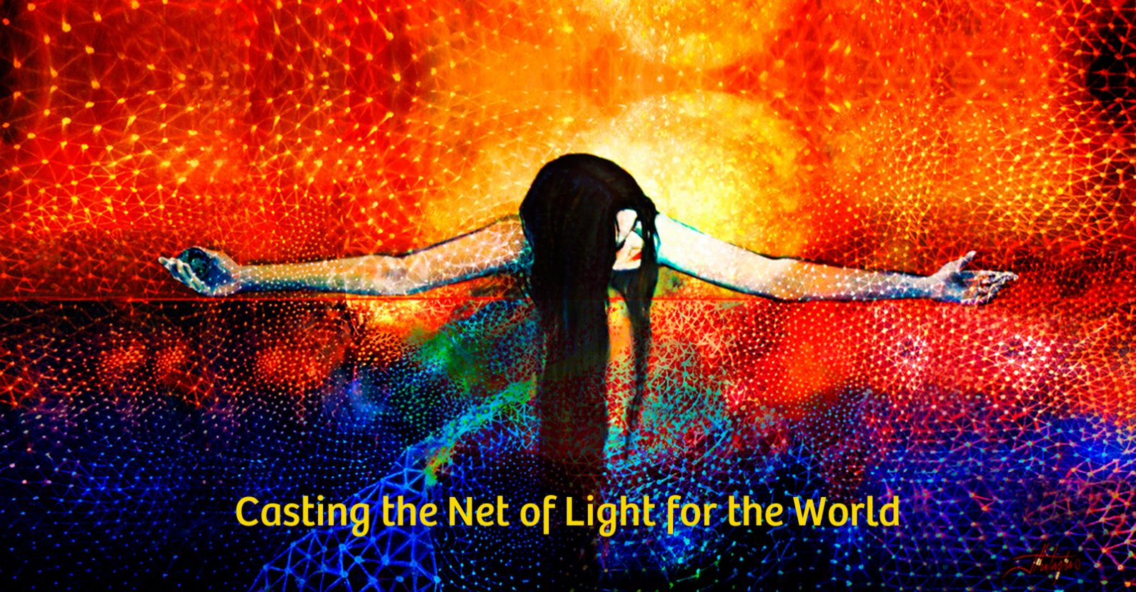

Waarom dit belangrijk is
De aarde verandert. De oude, harde manieren van leven – gebaseerd op controle, haast en strijd – raakt uitgeput. Wat nu nodig is, is zachtheid, liefde, en samenwerking. De Grootmoeders vragen ons om te luisteren naar onze harten, onze natuurlijke kracht te herinneren, en elkaar te steunen.
Zij zeggen:
“Laat het harde werken los. Je hoeft het niet allemaal alleen te doen. Kom bij elkaar, deel je licht, luister naar elkaar, vier het leven samen. Je bent hier op aarde met een reden – en je hoeft alleen maar te volgen wat het Goddelijke je ingeeft.”
Tijdens onze bijeenkomsten zitten we in cirkel, delen we ervaringen, werken we met het Net van Licht en herinneren we wie we werkelijk zijn.

Een uitnodiging
Of je nu nieuwsgierig bent, vermoeid, zoekend, of juist bruisend van inspiratie: je bent welkom. Kom zoals je bent. Dit is geen religie, er zijn geen dogma’s er is alleen liefde, licht, en een roep van je hart om te herinneren:
Je bent niet alleen. Je bent geliefd. En je bent nodig.

Wij beginnen samen aan een reis van verbinding, rust en bekrachtiging in de kracht van het Goddelijke Vrouwelijke
Lieve zusters, broeders en zoekende zielen,
We leven in een bijzondere tijd. Oude profetieën – uit de Bhagavad Gita, de Hopi-traditie en vele andere bronnen – spreken over dit moment: een tijd van grote veranderingen op aarde. Het is het moment waarop het Goddelijke opnieuw zichtbaar wordt in de wereld.
In het Hindoeïsme zei Krishna:
“Wanneer onrecht heerst en duisternis de aarde bedekt, keer Ik terug om het licht van waarheid te herstellen.”
Over de hele wereld wordt dit moment herkend als de terugkeer van de Goddelijke Moeder – de zachte, sterke, voedende kracht van Yin die de balans herstelt op aarde.

Wat kun je verwachten?
In deze cursus openen we een heilige ruimte om te verbinden met het Goddelijke Vrouwelijke – in jezelf en in de wereld.
We werken met de liefdevolle wijsheid van de Grootmoeders, lichtwezens die sinds 1996 wereldwijd mensen begeleiden om het vrouwelijke principe te herstellen.
Zij zeggen:
“We brengen de kracht van Yin terug naar de aarde – of je nu meedoet of niet. Maar als je meedoet, wordt het een vreugdevolle reis.”

Wat we samen doen
- Ceremoniële bekrachtiging in de Yin-energie
Ontvang een zachte, liefdevolle overdracht van kracht in een eenvoudige ceremonie – voor vrouwen én voor mannen.
- Oefeningen voor verbinding met het Net van Licht
Leer hoe je jezelf, anderen en de aarde kunt ondersteunen via dit stralende energetische web dat alles met elkaar verbindt.
- Mantra’s en gebeden
Herhaal eenvoudige klanken die het hart openen en stilte brengen. Bijvoorbeeld:
“Ik ben gedragen, ik ben verbonden, ik ben licht”
“Moeder van Licht, adem door mij, laat mij jouw vrede zijn”
- Delen in cirkel
Zitten in een cirkel, luisteren en spreken vanuit het hart – geen oordeel, geen haast, alleen aanwezigheid.
- Lichtmeditaties
Rustige visualisaties waarin je samen met de Grootmoeders licht uitstraalt naar jezelf, je omgeving en de wereld.

Voor wie is dit?
Voor iedereen die verlangt naar meer zachtheid, verbondenheid en betekenis. Je hoeft niets te kunnen of te geloven – je hoeft alleen je hart te openen.
Deze cursus is bijzonder welkom voor:
- Vrouwen die hun innerlijke kracht en zachtheid willen herontdekken
- Mannen die de kracht van het vrouwelijke willen eren en in harmonie willen leven
- Mensen die zich willen inzetten voor een nieuwe, liefdevolle aarde
- Iedereen die voelt: ik wil bijdragen aan iets groters dan mezelf

Een levende traditie
De boodschappen van de Grootmoeders zijn tijdloos en universeel. Ze worden gedragen door visioenen, verhalen en ceremoniën uit de spirituele tradities van de aarde. De Geestelijke Raad van Dertien Grootmoeders – wijze vrouwen van over de hele wereld – roept ons op om lichtbrengers te zijn.
Zij zeggen:
“Wanneer de Grootmoeders spreken, zal de aarde helen.”
Wij zijn als kinderen van Moeder Aarde uitgenodigd om die heling mede vorm te geven – in liefde, eenvoud en verbondenheid.


Een zachte oefening voor thuis
Adem van Licht – dagelijkse oefening
- Ga rustig zitten. Sluit je ogen.
- Leg je handen op je hart.
- Adem rustig in en stel je voor dat je licht inademt.
- Adem uit en laat spanning los.
- Herhaal zachtjes:
“Ik ben licht. Ik ben liefde. Ik word gedragen.”
- Voel hoe je gedragen wordt in het Net van Licht.
Doe dit 3 tot 5 minuten per keer. Dit mag natuurlijk meerdere keren per dag. VOEL de liefde.
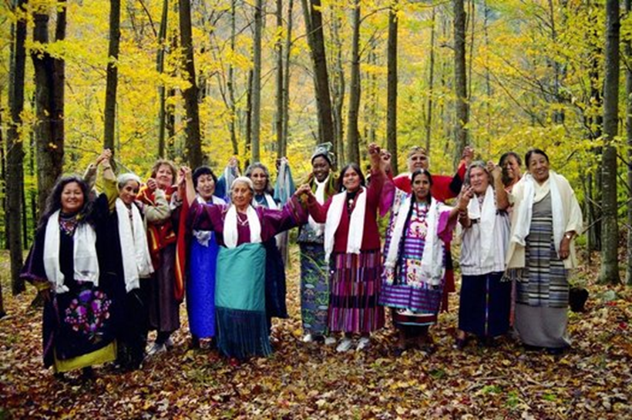

Internationale Raad van 13 Inheemse Grootmoeders

De Raad van de Inheemse Grootmoeders is bij elkaar gekomen om ons te vertellen dat het Nu Tijd is.
De Tijd is gekomen waarop we wakker moeten worden en we weer gaan beseffen dat we zowel in de materiële wereld leven als in de spirituele wereld.​
Opdat we onze verbindingen weer herinneren en daaruit kracht kunnen putten. Vanuit deze verbinding kunnen we beter zorgen voor onze gemeenschap, of die nu voeten, vleugels, vinnen, wortels of poten heeft.

Het Genezen van je Voorouders

Een helende ceremonie voor het verleden, het heden en de toekomst

Waarom met je voorouders werken?
Onze voorouders leven voort in ons. In onze lichamen, onze herinneringen, onze levenslijn. Wat wij helen in onszelf, helen we ook in hen — omdat tijd in de spirituele werkelijkheid niet lineair is.
Elke keer dat we werken met het Net van Licht, nodigen we ook onze voorouders uit om dit licht te ontvangen. De Grootmoeders zeggen:
“Wat jou heelt, heelt ook hen. En wat hen heelt, heelt het leven zelf.”

De Voorouderceremonie (in trio’s)
Deze ceremonie kun je doen met 3 personen. Ieder speelt afwisselend drie rollen:
- De ontvanger
- De vertegenwoordiger van de moederlijke lijn
- De vertegenwoordiger van de vaderlijke lijn

Voorbereiding:
- Ga in een driehoek staan of zitten.
- De ontvanger staat met de rug naar de twee anderen, handen op het hart.
- De vertegenwoordiger van de moederlijke lijn staat linksachter (linkerschouder), de vaderlijke lijn rechtsachter.
- Sluit allemaal de ogen en nodig het Net van Licht, de Grootmoeders, en de Voorouders van het Licht uit.

Stap 1: Verbinding & Vraag
- Roep innerlijk:
“Grootmoeders, wijs me een wond aan uit mijn leven of familielijn die nu geheeld mag worden.”
- Wees stil. Voel. Vertrouw dat het juiste naar boven komt, zelfs als je niets "weet".

Stap 2: Vergeving (Ho'oponopono)
- De ontvanger draait zich om, kijkt de twee vertegenwoordigers aan.
- Met de handen in Namaste zegt ze tegen ieder afzonderlijk:
“Het spijt me. Vergeef me alsjeblieft. Dank je wel. Ik houd van je.”
- De vertegenwoordigers antwoorden niet. Ze ontvangen de woorden in stilte, handen op het hart.

Stap 3: Dank en Zegen
- De ontvanger spreekt hardop (of zacht) een gebed van dank. Noem bijvoorbeeld:
“Dank jullie voor mijn creatieve geest. Voor mijn levenskracht. Voor mijn doorzettingsvermogen…”
- De vertegenwoordigers blijven in stilte, handen gekruist over het hart.

Stap 4: Licht en Aanmoediging
- De ontvanger keert zich weer om, met de rug naar de vertegenwoordigers.
- De moederlijke lijn raakt zachtjes de linkerschouder aan, de vaderlijke lijn de rechter.
- Alle drie roepen nu innerlijk of hardop het Net van Licht aan.
- De vertegenwoordigers spreken liefdevolle woorden uit, zoals:
“Wij zien je. We zijn trots op je. Je draagt ons verder met liefde.”
- Dan zeggen zij samen voor de ontvanger het Ho’oponopono-gebed:
“Het spijt ons. Vergeef ons alsjeblieft. Dank je wel. Wij houden van je.”

Stap 5: Sluiting
- De handen worden losgelaten.
- De ontvanger draait zich om. Ze kijken elkaar aan.
- Allen buigen met Namaste.
- Een moment van stilte.
- Daarna kan gedeeld worden wat gevoeld of gezien werd (alleen als iemand dat wil).
- Wissel van rol en herhaal voor de andere twee.

Mantra voor de Ziel
Gebruik deze mantra tijdens of na de ceremonie om het veld van heling verder te openen:
“Ik ben verbonden met mijn wortels. Ik ben licht voor mijn lijn. Wat ik ontvang, geef ik door.”
(3x herhalen in stilte of fluisterend)

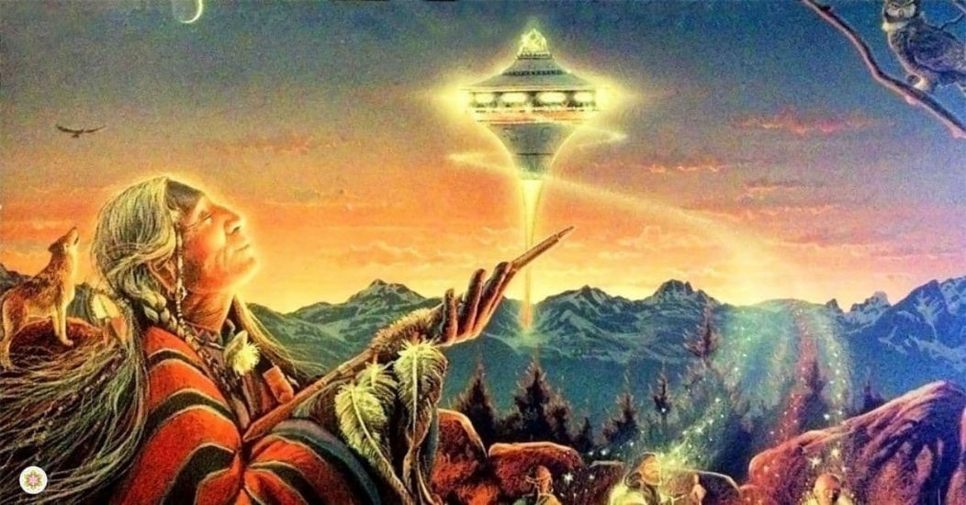

Meditatie: Net van Licht met de Voorouders

Voorbereiding:
- Leg een afbeelding van het Net van Licht neer of visualiseer het.
- Plaats jezelf in het midden van een denkbeeldige cirkel.
- Steek eventueel een witte kaars aan en leg bergkristal, seleniet of toermalijn of hematiet neer voor aarding.
- Zit rechtop, voeten stevig op de grond. Sluit je ogen.

Geleide Meditatie
Adem diep in…
Voel je hart kloppen…
Verbind je met het Hart, het Hart van het Net van Licht.
Zie het Net zich uitstrekken over de hele aarde — als een fonkelend web van liefde.
Plaats jezelf in het Net. Voel je gedragen.
Roep nu je ouders bij je. In gedachten. Zonder oordeel.
Bedank ze. Voel hun aanwezigheid achter je.
Nodig hun ouders uit – jouw grootouders. En dan hún ouders…
Voel hoe er steeds meer generaties achter je komen staan.
In stilte zeg je:
“Ik zie jullie. Ik eer jullie. Ik vergeef jullie. En ik dank jullie.”
Kijk hoe jullie allemaal in het Net staan, badend in licht.
Elk lichtpunt raakt elkaar aan. Liefde stroomt voor- en achteruit in de tijd.
“Door jullie te helen, heel ik mezelf. Door mezelf te helen, heel ik jullie.”
Laat het Net zich uitbreiden… heel je stad, je land, de wereld vult zich met licht.
Zend dit licht naar alle wezens: mensen, dieren, wateren, bergen en bossen…
Zend het naar het verleden, het heden én de toekomst.
En tot slot, spreek zacht (of zing):
Loka samasta sukhino bhavantu
Moge alle wezens gelukkig zijn.
(Herhaal 3x)

Afsluitende woorden
De Grootmoeders zeggen:
“Jullie zijn het levende antwoord op jullie voorouders’ gebeden.
Jullie zijn degenen op wie zij hebben gewacht. Jullie zijn klaar.”
Je bent nu verbonden met een levend veld van vergeving, liefde en bekrachtiging. Draag dit licht verder, in zachtheid.

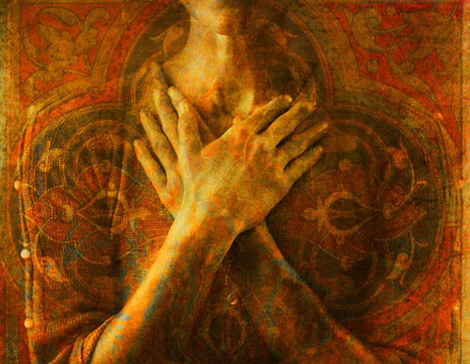

Geleide Meditatie: De Grootmoeders

Vooraf (voor de begeleider of voor jezelf)
- Zorg dat iedereen comfortabel zit of ligt.
- Je kunt zachte drum, klankschaal of natuurgeluiden op de achtergrond gebruiken.
- Laat tussen bepaalde stukken 10–30 seconden stilte vallen.
- Spreek langzaam, vanuit je hart.

Begin van de meditatie
Sluit zachtjes je ogen…
Word stil… heel stil vanbinnen…
Breng je aandacht naar je ademhaling…
Adem diep in…
…en langzaam uit…
Voel jezelf – voel je lichaam…
Voel je voeten…
Je benen… je bekken…
Je buik… je borst…
Je schouders… armen… handen…
Je keel… je gezicht… je kruin…
Jij bent hier. Jij bent nu.
Adem zachtjes in en uit…
Stel je nu voor dat jouw eigen licht zich om je heen bevindt:
Aan de voorkant… achter je… links en rechts van je…
Onder je… en boven je…
Als een zachte cocon van licht – jouw eigen energie.

Visualisatie: Het Bospad
Stel je nu voor dat je door een prachtig bos loopt.
De zon schijnt warm door het bladerdak…
Je voelt de wind zachtjes door je haren gaan…
Je voeten raken de aarde, je voelt je gedragen…
Adem deze rust in…
Voel de stilte in het bos en in jezelf…
Je loopt verder… stap voor stap…
De weg leidt langzaam omhoog, en met iedere stap voel je je lichter…
Je energie, je trilling verhoogt zich vanzelf…

De Adelaar en de Grootmoeders
Daar voor je opent zich een open plek…
Een heilige plek waar hemel en aarde elkaar raken…
Je staat stil… en voelt iets in je hart bewegen…
Dan zie je iets aankomen in de lucht…
Een machtige adelaar…
Hij landt vlak voor je, groots en rustig.
Hij nodigt je uit…
Je stapt op zijn rug…
En samen stijgen jullie op…
Jij ligt veilig tegen zijn verenkleed aan…
Laat je gewoon dragen.
Na een tijd begint de adelaar te dalen…
Je ziet onder je een machtige rotsformatie op een bergtop…
Daar landt hij.
Jij glijdt van zijn rug en staat op de rots…
Je ademt diep in… en uit…
Voel jezelf. Open je hart. Neem de tijd.

Ontmoeting met de Grootmoeders
De energie begint te veranderen…
Als sluiers die opzij glijden…
Je voelt dat je mag naderen…
Loop langzaam naar voren, stap voor stap…
Voor je zie je hen…
De Grootmoeders…
Ze zitten in een cirkel van licht…
Zacht zingend…
Hun ogen vol liefde… wijsheid… humor… geduld…
Laat hun lied binnenkomen…
Laat je opnemen in het veld van licht…
Ontvang gewoon…
Geef je maar over…
(Laat hier minimaal 30 seconden stilte vallen)

De Terugkeer
En wanneer het voor jou zover is…
Keer je zachtjes terug…
Je buigt in dankbaarheid…
Je bedankt de Grootmoeders in stilte…
Je draait je om en de adelaar staat al op je te wachten…
Je stapt weer op zijn rug…
En samen dalen jullie af…
Terug naar het open veld in het bos…
De adelaar landt…
Je stapt af… en bedankt hem met heel je hart…
Lichtvoetig loop je het bospad weer af…
Terug naar jezelf… naar het hier en nu…

Aankomen in het hier en nu
Voel langzaam je voeten weer…
Je benen…
Je hele lichaam…
Kom zachtjes terug in je dagelijks bewustzijn…
Neem je tijd…
Beweeg je vingers…
Rek je uit als je dat wil…
En wanneer jij er klaar voor bent, open je langzaam je ogen.

Afsluiting
Spreek zachtjes:
Zo is het. Zo zij het. Amen.

🌹 Optionele Aanvulling (voor na afloop)
Laat mensen zacht een intentie uitspreken, zoals:
- “Ik draag het licht van de Grootmoeders met mij mee.”
- “Ik herinner hun kracht, liefde en steun.”
- “Moge dit licht ook anderen raken via mijn handen, woorden en aanwezigheid.”
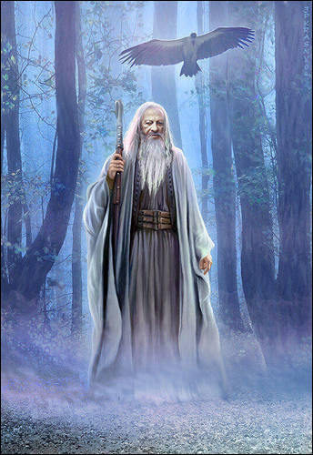

Voorouders, gidsen & engelen eren
Hoe maak je contact en hoe toon je dankbaarheid?

Je staat er niet alleen voor
We worden op ons pad begeleid door liefdevolle wezens: voorouders, gidsen, engelen en spirit animals. Zij zijn er om ons te steunen, te beschermen en ons te herinneren aan wie we werkelijk zijn. Sommigen zijn al eeuwenlang bij je, anderen komen tijdelijk in je leven om je te helpen bij een bepaalde stap of fase.
Het mooiste? Je hoeft hier niets voor te ‘kunnen’. Je mag er gewoon open voor staan.

Waar komen jouw gidsen vandaan?
Je ziel heeft al vele levens gekend. Soms blijven gidsen of overleden dierbaren met je verbonden, omdat jullie samen nog iets mogen/mochten afronden – of omdat zij jou vanuit liefde verder willen helpen.
Bij mij persoonlijk zijn mijn gidsen voelbaar, zichtbaar geworden door meditatie en regressietherapie.

Deze Affirmatie mag je hierbij helpen:
“Ik ben omringd door liefdevolle energie die mij steunt, beschermt en de weg wijst.”

Zo leer je jouw Gidsen en Engelen kennen
Je kunt contact maken via:
- Meditatie
Ga in stilte, adem diep, en stel je voor dat je loopt door een landschap. Op een bepaald moment ontmoet je iemand op een bankje – een lichtvolle aanwezigheid. Ga in gesprek, stel vragen, luister met je hart.
- Visualisaties
Vraag voor het slapen: “Laat me in mijn dromen een gids of engel ontmoeten die mij nu mag en kan helpen.”
- Regressietherapie
Een begeleide terugkeer naar vorige levens of jeugdherinneringen kan helpen om gidsen of verbindingen uit vorige levens te herkennen.

- Soulkey Soulkey is een schitterende methode om in contact te komen met jouw Gidsen, Engelen en Spiritanimals
- Schrijven zonder oordeel
Noteer alles wat naar boven komt: namen, woorden, beelden, kleuren, symbolen. Later vallen de puzzelstukjes vanzelf op hun plek.
💡 Tip: Gidsen kunnen zich ook in de vorm van dieren tonen. Een van mijn Spiritanimals is de zwarte panter, zij kwam bij mij in een Soulkey sessie en is sindsdien bij mij – moed, kracht, mysterie en bescherming tegen negatieve energie en kwaad.

Meditatieoefening – Ontmoet jouw engel
Sluit je ogen. Adem diep in en uit.
Stel je voor dat je door een mooi landschap loopt – een weiland, bos of strand. In de verte zie je een bankje staan in het zonlicht.
Er zit iemand op. Stralend, licht, liefdevol.
Je mag naast hen plaatsnemen.
Stel de vraag: “Wat is uw naam?”
Luister… voel…
Misschien zegt je hart het je al.
Affirmatie:
“Ik mag ontvangen. Ik hoef het niet alleen te doen. Hulp is altijd bij mij, ik hoef het maar te vragen”.

Mijn gidsen (ter inspiratie)
- Mijn vader – Was gelijk na zijn overlijden al bij mij. Laat mij voelen wat ik mag/moet doen.
- De broeders van de Witte Broederschap – Zij staan altijd achter mij en helpen mij bij het werk wat ik mag doen
- Aartsengel Michaël – Mijn engel, een krachtige heler. Ik vraag hem om steun, leiding en genezing bij elke sessie voor mijn klanten en voor mijzelf
- Alle Energieën die werken op het niveau van licht, liefde en hoger- Hun mag ik regelmatig in Grote Getalen om mij heen voelen “landen” wanneer ik om hun hulp vraag/

Hoe eer je jouw Voorouders, Gidsen & Engelen?
Eer ze zoals jij dat voelt. Hier zijn wat liefdevolle voorbeelden om je dankbaarheid te tonen:

Dagelijks ritueel (makkelijk & krachtig)
- Steek een kaars aan
- Noem hun namen of zeg zacht: “Dank jullie dat jullie er zijn.”
- Trek een engelenkaart of schrijf op waar je die dag dankbaar voor bent

Richt een altaar in (klein of groot)
Mijn altaar staat in de kast, in de woonkamer. Het is een plek van verbinding en rust – een plek waar ik voel dat ik gedragen word. Om de zoveel tijd voel ik dat mijn altaar, die ik met een intentie heb opgebouwd, “klaar” is met haar werk. Dan mag ik mijn altaar vernieuwen, opnieuw samenstellen met een andere intentie, of juist met een verdieping op mijn eerdere intentie.
Dit doe ik puur op gevoel.
Op mijn altaar liggen onder andere:
- Foto’s van familieleden en van mijn jongere zelf
- Een boomschijf van berk (symbool voor licht, liefde en bewustzijn)
- Zout (reiniging en bescherming)
- Aventurijn (geluk en voorspoed)
- Amethist (verbinding)
- Veertjes (element lucht), een schelp (water), een bloemetje (aarde), een kaars (vuur)
- Een klein steentje van mijn dochter – liefde in tastbare vorm

💡 Tip: Leg dingen neer die voor jou betekenisvol zijn. Een steen, briefje, foto, kruid of bloem – als het jou raakt, hoort het erbij.

Extra tip: Eren tijdens Samhain (31 oktober)
Met Samhain (de oorsprong van Allerheiligen) is de sluier tussen werelden het dunst. Zet dan een extra bord neer tijdens het eten, steek een kaars aan, of spreek een dankgebed uit voor jouw overleden dierbaren.

Tot slot…
Het eren van je gidsen, engelen en voorouders is geen verplichting – het is een daad van liefde. Het herinnert je eraan dat je gedragen wordt, dat je verbonden bent, en dat je onderdeel bent van iets groters.

Affirmatie:
“Ik ben deel van een oneindige stroom van liefde, wijsheid en bescherming.”
Er is geen goed of fout. Volg je gevoel. Alles mag in jouw tempo.
Jij bepaalt wat klopt.
Jij bent genoeg.
En je staat er nooit alleen voor.

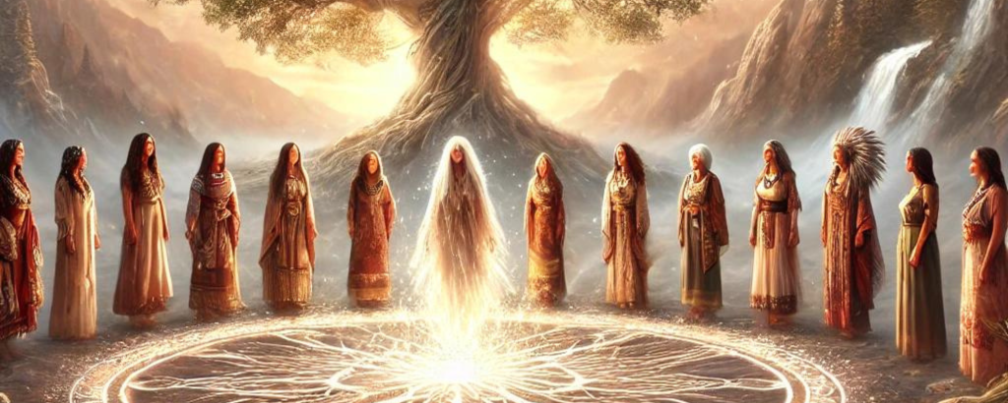

Net van Licht – Lichtmeditatie met de Grootmoeders
(Vooraf: Neem een moment om je plek in te nemen. Zorg dat je comfortabel zit, of staand gegrond bent. Adem diep in en langzaam uit…)
(Laat eventueel een zachte klank of trom trillen in de ruimte. Je kunt dit in stilte begeleiden, of voorlezen met heilige aandacht.)

Verbinding met het Heilige Veld
Adem diep in…
Adem langzaam uit…
Voel hoe je binnenstapt in een veld van rust, vrede en heiligheid.
Word je bewust van je lichaam.
Van je voeten/zitvlak op de aarde…
Van je kruin naar het Licht.
Voel jezelf als een brug – tussen Hemel en Aarde, tussen het verleden en de toekomst, tussen zichtbare en onzichtbare werelden.
Je bent een wever van Licht, een kanaal van liefde, gedragen door het Net van Licht dat overal doorheen stroomt.

Verbinding met Moeder Aarde
Laat je aandacht nu naar beneden zakken…
Voel de Aarde onder je…
Adem haar aanwezigheid in… haar die je draagt, zij die je voedt, en liefheeft.
Visualiseer wortels die uit je raakvlakken met Moeder aarde groeien,
diep de aarde in – langs gesteente, kristallen, lagen van wijsheid en leven …
… tot ze het Lichtende Hart van Moeder Aarde raken.
Daar, in het centrum van de aarde, gloeit een groot Licht.
Een gouden, vloeibare kern van liefde en herinnering.
Verbind je met dit Licht.
Laat het opstijgen langs jouw wortels, door je zitvlak/ je voeten, je benen, je bekken…
… tot het je hele lichaam vult.
Je wordt gedragen. Je bent verbonden.

Verbinding met de Kosmos
Breng nu je aandacht omhoog…
Visualiseer een Licht boven je kruin – een zevenvoudige ster, stralend en pulserend in 7D-licht:
Zilver, wit, blauw, violet, goud, roze en kristallijn.
Verbind je met deze Bron van Oorspronkelijk Licht.
Laat dit Licht binnenstromen door je kruin,
door al je lagen, cellen, herinneringen en hartenkamers.
Je wordt gevuld met Licht van Oorsprong.
Je wordt herinnerd aan wie je werkelijk bent.
Hemel en Aarde vloeien samen in jou.
Jij bent het midden.

Het Net van Licht Activeren
Stel je nu voor:
een reusachtig, levend Net van Licht dat de hele aarde omspant.
Als een lichtend web, geweven van gouden draden,
die door alles en iedereen heen lopen –
door mensen, dieren, bomen, bergen, oceanen, herinneringen, voorouders en dromen.
Dit is het Net van Licht.
Een levend bewustzijn. Een lichaam van liefde.
Voel hoe jij één draad bent in dit Net.
Eén trilling. Eén toon. Eén lichtpunt.
Laat jouw Licht nu helder stralen –
niet uit ego, maar als herinnering aan eenheid.
Laat dit Licht stromen naar alle plekken op aarde waar liefde nodig is…
… naar wateren, wouden, oorlogszones, ziekenhuizen, scholen, heilige plekken, je eigen thuis.
Laat het Licht de Aarde vullen en omhullen, verzachten, genezen.
Laat je Licht ook stromen naar jezelf.
Naar je verleden. Naar dat wat nog heling nodig heeft. Naar dat wat nog gezien wil worden. Naar dat wat nog gehoord wil worden. Naar dat wat nog gevoeld wil worden. Stuur het ook naar dat wat je je misschien geen eens bewust bent…
Stuur liefde en Licht naar al dat is…
Adem Liefde in.
Adem Liefde uit.

De Grootmoeders Weven mee
Voel nu hoe de Grootmoeders hun cirkel om jou heen sluiten.
Oude, wijze, lichtstralende wezens – zonder begin, zonder einde.
Zij weven mee aan het Net. Zij bewaken het. Zij zijn het net.
Zij fluisteren:
“Je bent nooit alleen. Jij maakt deel uit van het Grote Weefsel. Wij zien jou. Wij dragen jou. Wij zegenen jouw Licht.”
Laat hun fluisteringen je hart openen.
Laat hun aanraking je verzachten.
Laat hun wijsheid je herinneren aan wie jij al lang bent.
Jij bent het Licht. Jij bent de Draad. Jij bent het Weefsel.

Intentie plaatsen in het Net
Je mag nu een intentie plaatsen in het Net van Licht.
Iets dat jij wilt helen, verzachten, ondersteunen of bekrachtigen.
Zeg het hardop of in stilte…
Zie hoe jouw intentie als een lichtcode door het Net reist,
zich vermenigvuldigt, gedragen door duizenden harten.

Activatie in het 7D-bewustzijn
Visualiseer nu hoe het Net van Licht nog lichter wordt –
vanuit de aarde en vanuit de sterren wordt het geactiveerd in 7D-trilling voel hoe een boodschap bij jou door mag komen in de vorm van:
- Herinnering
- Eenheid
- Compassie
- Lichtkracht
- Harmonie
- Zielsfamilie
- Oorspronkelijk vertrouwen
Voel hoe je wordt opgenomen in een hoger veld.
Een nieuw bewustzijn. Een nieuwe aarde.
Jij maakt het mee mogelijk.
Jij bént een Lichtbaken van het Nieuwe.

Afronding en Dank aan de Grootmoeders
Voel nu hoe het Licht zich stabiliseert.
Hoe je lichaam dit alles mag integreren.
De Grootmoeders staan nog steeds om jou heen, hun ogen vol zachtheid en trots.
Zij zeggen:
“Dankjewel dat je het Licht draagt. Dankjewel dat je het Net voedt. Dankjewel dat je bent wie je bent.”
Wij buigen in dankbaarheid.
Voor het Net. Voor Moeder Aarde.
Voor het Licht. Voor de Grootmoeders.
Voor elkaar.
Namaste.
Zo is het. Zo zij het. Zo zal het zijn.

Affirmaties om de meditatie te verankeren:
- Ik ben verbonden met het Net van Licht. Mijn liefde stroomt moeiteloos door alles heen.
- De Grootmoeders dragen mij, zegenen mij, kennen mij.
- Ik ben een wever van licht. Ik breng zachtheid waar ik ga.
- Mijn energie is deel van het grote geheel. Ik ben licht. Ik ben liefde. Ik ben hier.

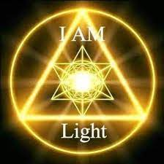

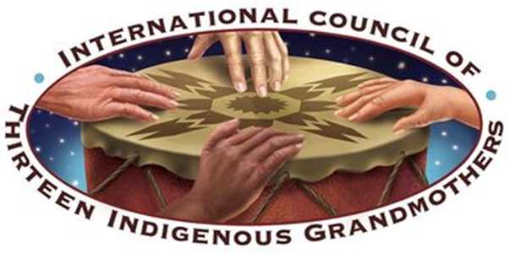

Meditaties vanuit de Grootmoedersboeken

Inleiding – Verbonden in Licht met de Grootmoeders in het nieuwe Tijdperk
Welkom, geliefde Lichtdrager, in het veld van de Grootmoeders.
In deze Grootmoedersgroep vormen we samen een levend veld van liefde, herinnering en heling. In deze groep werken we met de levende overdracht van de Grootmoeders – oeroude, wijze, liefdevolle Lichtwezens die zich manifesteren vanuit de Bron om ons te ondersteunen bij de bekrachtiging van de vrouwelijke kracht, het herstel van balans op aarde, én het weven van het Net van Licht.
We maken hierbij onder andere gebruik van de meditaties en oefeningen uit de drie heilige boeken van Sharon McErlane. Deze boodschappen zijn rechtstreeks ontvangen uit het veld van de Grootmoeders en dragen de frequentie van universele waarheid, liefde en wijsheid. Ze zijn opgetekend in eenvoud, maar resoneren diep, voorbij de lagen van het mentale, tot in de kern van je wezen.
Alle meditaties en oefeningen uit de boeken zijn door ons Spiritueel Centrum Jolie, met liefde bewerkt en afgestemd op het Nu-bewustzijn van het 7D tijdperk. Dat betekent: verruimd, verdiept en verfijnd in trilling – zodat ze een bedding vormen voor de hogere Lichtfrequenties die momenteel op aarde indalen. Ze zijn geschreven met als doel om iedereen de mogelijkheid te bieden een meditatie te begeleiden, ook zonder ervaring. Je hoeft enkel de woorden met zachtheid en open hart voor te lezen, en de Grootmoeders zullen door jou heen werken.

✨ In het nieuwe bewustzijn opent zich een veld van:
- multidimensionale verbinding
- diepe, compassievolle herinnering aan wie je werkelijk bent
- overgave aan de stroom van de Bron
- collectieve heling via het Net van Licht
- leven in ritme met de kosmische, vrouwelijke kracht

Doel van deze Verzameling
Deze verzameling van meditaties en oefeningen is bedoeld om te delen en jou en anderen te laten groeien. Iedereen is welkom om uit deze bron te putten – want de wijsheid van de Grootmoeders is niet van enkelen, maar van ons allen.
Naast de bewerkte meditaties uit de boeken, hebben we een reeks nieuwe meditaties ontwikkeld. Deze zijn ontstaan vanuit de diepte van groepswerk, afgestemd op actuele Lichtcoderingen en boodschappen die via de nieuwsbrieven, bijeenkomsten en het Net van Licht zijn binnengekomen.
Elke meditatie is een deur naar een innerlijke tempel, waar je de omarming van de Grootmoeders kunt voelen – in stilte, in licht, in trilling. Zij brengen je thuis bij jezelf, in een veld van herinnering, zachtheid en ongekende kracht.
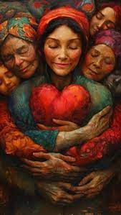

Suggesties voor het begeleiden van meditaties
Om iedere deelnemer te ondersteunen in het openen voor deze hogere trilling:
- Lees de tekst langzaam voor, met liefdevolle aanwezigheid.
- Maak ruimte voor pauzes. De puntjes ‘……………’ in de teksten geven natuurlijke rustmomenten aan. Laat de woorden dalen, laat het veld zich vormen.
- Laat je adem je gids zijn – stem je af op het tempo van het lichaam en het hart.
- Voel je vrij om intuïtief aan te vullen, in afstemming met het collectieve veld en de aanwezigen.
- Vertrouw op de aanwezigheid van de Grootmoeders. Jij hoeft het niet alleen te doen – zij werken met en door jou heen, ZEKER wanneer je de Grootmoeder Initiatie hebt mogen ontvangen.
- Eer het moment. Elke bijeenkomst is een levend ritueel. Wat zich aandient, is precies wat ontvangen wil worden.
In dit hoge energieveld zijn jouw woorden dragers van Licht. Elk woord, elke stilte, elke ademtocht wordt gedragen door het Net van Licht. Door te spreken, activeer je de herinnering van anderen aan hun oorsprong. Door te luisteren, herinner je jezelf.

Bronnen van deze meditaties
- Boek 1: De Grootmoeders Spreken (Sharon McErlane, 2007)
ISBN 978-9-77247-693
- Boek 2: In Verbinding met de Grootmoeders (2010)
ISBN 978-94-6015-162-0
- Boek 3: Een Oproep van de Grootmoeders (2016)
ISBN 978-94-6015-026-5
- Nieuwsbrieven & actuele boodschappen via het Lichtnet
- Grootmoedersgroepen, rituelen en ceremonies wereldwijd
- De officiële website: https://www.netoflight.org/nl

Tot slot
"Wij kennen je, wij herinneren jou, wij staan achter je.
Je bent niet alleen – je bent gedragen in het Net van Licht.”
– De Grootmoeders
Wij, als Grootmoedersgroep, nodigen je uit:
Laat deze woorden je hart openen. Laat deze oefeningen je Ziel raken.
Laat je stem klinken in dienst van het collectieve ontwaken.
Samen weven wij het Net van Licht. Samen herinneren wij de Weg.

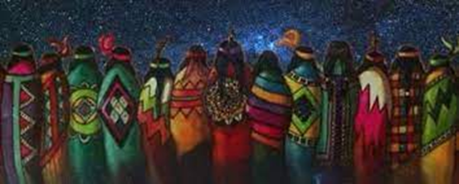

Uitgebreid in het Licht van het nieuwe bewustzijn – 2025

DEEL 1 MEDITATIES UIT DE GROOTMOEDERSBOEKEN – UITGEBREID NAAR HET nieuwe TIJDSPAD

Meditatie: Het Net van Licht
Inleiding en ontspanning
Welkom in dit heilige moment. Laat alles van de dag nu los en nodig jezelf uit om dieper te zakken in je heilige aanwezigheid. Sluit je ogen als dat prettig voelt voor jou. Breng je ruggengraat in een rechte lijn en zet je voeten stevig op de grond. Kantel je kin lichtjes naar beneden zodat je kruin geopend is naar het licht van de hogere dimensies. Leg je handen ontspannen open in je schoot of op je knieën – ontvankelijk, zacht, open.
Voel je gedragen door Moeder Aarde onder je, door haar levende bewustzijn. Voel hoe zij je uitnodigt om te rusten in haar bekken, in haar hart. Tegelijkertijd richt je je op de kosmische stroom boven je, het licht van de Goddelijke Moeder, de Bron van Alles. Voel jezelf als een levend kanaal tussen deze twee werelden: de aarde en de kosmos, als een stralende zuil van Licht.
Adem in…….. adem uit……… Open je hart voor het mysterie van het Net van Licht.

MEDITATIE:
Stel je een schitterend Net van Licht voor, niet slechts als een netwerk om de Aarde, maar als een multidimensionale matrix die zich uitstrekt over zeven dimensies. In dit 7D-net schitteren de lichtstrengen in regenboogfrequenties – zilver, goud, parelmoer, magenta, kristalhelder wit. Zie hoe dit Net niet alleen de aarde omhult, maar ook IN álle lagen van het bestaan doordringt.
Plaats jezelf in het centrum van dit Net. Zie hoe je eigen lichtlichaam zich opent en pulserend straalt als een krachtig knooppunt in dit Net van Licht. Je bent niet enkel verbonden met anderen op deze planeet, maar ook met Sterrenvolkeren, Lichtmeesters, Engelenwezens en de Oermoeders van alle werelden. Laat je voeden door dit 7D-licht. Adem het in, VOEL hoe het je aura zuivert, je cellen her kalibreert, je Ziel laat herinneren……..
Vanuit jouw hart, jouw stralende innerlijke zon, zend je pulsen van liefde en licht uit – over het Net – en deze pulsen worden ontvangen door ieder wezen, iedere ziel die ervoor kiest om het Licht te ontvangen. Jij bent een zender én ontvanger. Jij bent een Lichtdrager. Jij bent deel van het levende Hart van het Net.
Zie het Net zich uitbreiden… het omhult de mensen, dieren, planten, kristallen… zelfs de tijdslijnen zelf worden nu doorstraald met licht. Zie het Net door verleden, heden en toekomst reizen. Zie hoe jouw licht al je vorige en toekomstige zelven raakt en heelt. Dit is multidimensionale heelheid.
Zegeningen
Laat het Net zich nu uitstrekken naar:
- Alle vrouwen, ongeboren, jong, oud, uit iedere cultuur, uit iedere tijdslijn…
- Alle mannen, in al hun diversiteit, jong, oud, uit alle rijken van het bestaan…
- Naar Moeder Aarde en De kinderen van de Aarde, van sterren en werelden, die nog geboren moeten worden…
- De dieren, groot en klein, en hun spirits…
- De planten, bomen, mossen en bloemen…
- Het mineralenrijk, de kristallen, de bergen, het gesteente…
- Het water – meren, rivieren, oceanen, regen, mist…
- Naar de Lucht – onze adem, onze levens bron
Zend je licht en liefde uit via het Net naar alles wat leeft en bestaat. Weet dat jij hierin wordt ondersteund door de Grootmoeders van het Licht – de Oermoeders van Creatie die jou hebben geroepen. Voel hun zachte, doch machtige en sterke aanwezigheid achter je staan, fluisterend in de taal van het Licht:
“Geliefde, jij bent het Licht dat wij altijd al zagen. Jij bent de drager van de Nieuwe Tijd.”
Afsluiting Voel nu je eigen kracht, je eigen licht, je eigen waarheid. Voel je volledig gevoed door het Net van Licht en de liefde van de Grootmoeders.
Beweeg rustig je vingers, je tenen. Adem diep in, adem helemaal uit… En als je zover bent, open langzaam je ogen. Kom terug in het hier en nu – verbonden, gevuld, gedragen.
[Schrijf nu in je schrift wanneer je dit fijn vind, de plek, dag en datum op. Schrijf wat je hebt ervaren en gevoeld… Zo krijg je een mooie boek van al je belevenissen.]
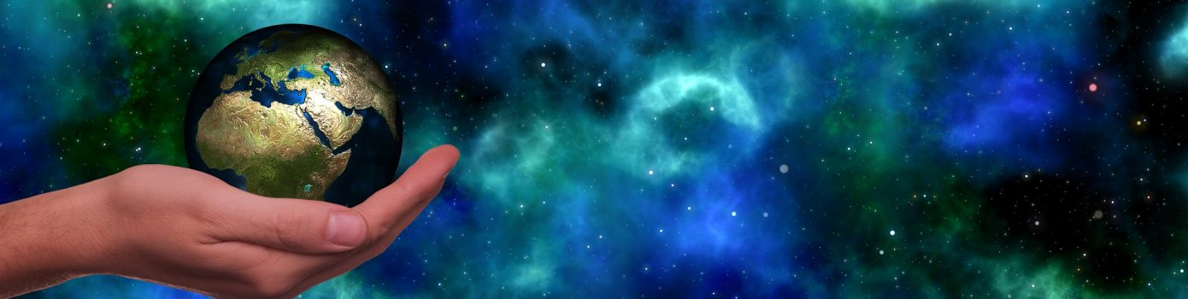

1.2 Meditatie: De Kruik en de Beker – in 7D Bewustzijn
Inleiding en ontspanning: Begin je rustig te ontspannen. Als je het fijn vindt, sluit je nu je ogen. Recht je rug, zet je voeten naast elkaar stevig op de grond, trek je kin een beetje naar beneden zodat je achterkant een rechte lijn maakt met je nek en ruggengraat. Leg je handen ontspannen in je schoot met de palmen open. Je kunt ze ook naar boven open op je knieën leggen. Voel maar wat prettiger voor je voelt...
Voel nu hoe het is om in zo’n open en uitnodigende houding te zitten.
- Hoe voelt je lichaam als je zo zit?
- Hoe voel je je?
Voel, neem waar, zonder te oordelen, zonder iets te veranderen. Alles is goed zoals het is.
Jij bent een levende brug tussen Hemel en Aarde. Adem een paar keer diep in en uit. Ontspan in jouw Zijn.
Roep in gedachten de Grootmoeders aan. Zie hen in een cirkel rondom je verschijnen – als Lichtwezens, Oermoeders, wijze Vrouwen van de Kosmos. Sommigen herken je misschien. Sommigen herinner je je misschien uit andere levens, andere werelden…
De Grootmoeders zeggen: "Als je deze oefening in praktijk brengt, zal je leven gemakkelijker worden zoals het zou moeten zijn. Laat ons aan anderen geven - door jou. Wij zorgen voor het geven. Jullie zorgen voor het leven. Het enige wat je hoeft te doen om gevuld te raken, is aan ons te denken. Vanuit de volheid zal het geven aan anderen zo makkelijk plaatsvinden dat je het niet eens als geven zal beschouwen. Er zal geen onderscheid zijn tussen gever en ontvanger. Vanuit volheid stroomt het leven moeiteloos."
Terwijl je zo ontspannen zit, met een open en uitnodigende houding, zul je merken dat je in een diepe ontvangende toestand komt. Adem een paar keer rustig in en uit en voel bij elke ademhaling dat je je meer en meer ontspant en ontvankelijker en opener wordt.
Adem in……….., adem uit………….
Wanneer als je een paar keer rustig en diep hebt in- en uitgeademd, voel dan, terwijl je zo zit, hoe de stoel waar je op zit en de vloer waarop je voeten rusten, je steun geven. Voel dat je op dit moment precies op de juiste plaats bent.
Meditatie
Wanneer je je zo helemaal steeds meer ontspant en je zo rustig ademhaalt, ervaar je hoe je naar je stille plek in jezelf gaat waar je je helemaal op je gemak voelt……. Vanuit deze comfortabele stille plek roep je nogmaals de Grootmoeders op. Wanneer je de aanwezigheid van de Grootmoeders de omgeving voelt vullen, neem dan even de tijd om te genieten van hun aanwezigheid en als je er klaar voor bent, dan vraag je hen om je naar een liefdevolle, lichte ruimte te brengen……
Stel je voor dat je wordt meegenomen naar een kristallen tempel in het Licht. Deze tempel bestaat in de hogere dimensies, een 7D-heiligdom vol vrede en diepe liefde. In het centrum van deze tempel staat een altaar van levend licht. Op dit altaar staat een kruik – glanzend, kosmisch gevuld met een fonkelende vloeistof van gouden lichtdeeltjes – en naast deze kruik staat een kleinere beker, gemaakt van licht en liefde. En ook als je niet zo direct iets ziet, weet dan dat de ruimte er wel is. En weet dat er in die ruimte een tafel staat waarop de kruik en de beker staan....
Stel je met al je zintuigen voor hoe de kruik – glanzend, kosmisch gevuld met een fonkelende vloeistof van gouden lichtdeeltjes – en de beker op die tafel staan, beschenen worden door het stralende licht van de zon dat door het raam valt…... Neem de tijd om dit tafereel goed in je op te nemen. Het is ZO mooi om te zien…
Adem in…………., adem uit……………….
Neem dan de tijd om de kruik helemaal waar te nemen, haar grootte, haar vorm, haar gewicht, haar kleur, haar geur, haar textuur, haar vloeistof, haar glans en gouden lichtdeeltjes… Voel hoe je haar als het ware aanraakt, met je vingers, hoe je haar héél voorzichtig aanraakt, hoe voelt de kruik? Voel hoe je haar rondingen zachtjes volgt, hoe je haar voorzichtig in je handen weegt..... hoe je met je neus haar geur opsnuift......
Merk hoe de kruik helemaal tot aan de rand gevuld is met een fonkelende vloeistof van gouden lichtdeeltjes…
Ga dan met je aandacht naar de beker die naast de kruik staat. Deze is vele malen kleiner. Neem alle details van deze beker waar… Deze beker gemaakt van licht en liefde….. Hoe is haar vorm, haar textuur, wat is haar kleur….... en hoe de beker zich tot de kruik verhoudt. Neem in je op hoe het zonlicht precies op de kruik en de beker valt, waar het schaduwen maakt en de kleur van de kruik, de beker en de tafel doet veranderen…....
Neem de temperatuur in de ruimte waar. Is het zonlicht warm, is het koel? Ruikt het naar ochtend, middag, lente, zomer, avond?.... Hoor je geluiden? Vogeltjes, stemmen, water, ruisen van bomen, misschien wel ruizen van riet……...
Ervaar hoe de ruimte overvloed, gratie, liefde en licht ademt en weet dat dit beeld van overvloed, gratie, liefde en licht, door het zo aandachtig waar te nemen, zich diep in je bewustzijn plant. Hier in deze kristallen tempel in de Hogere 7D dimensies mag jij ervaren hoe dit voelt… Neem het allemaal in je op… Voel dat het zich in jouw bewustzijn vast zet, dit WIL jij nooit meer vergeten…
En vanuit dat gevoel van gratie, overvloed, liefde, eenheid en licht, neem je waar dat de kruik gevuld is met een heerlijke vloeistof.
De Grootmoeders naderen. Eén van hen glimlacht naar je en zegt: “Geliefde, jij bent deze kruik. Eeuwig gevuld met dat wat nodig is.”
Je ziet hoe het gouden licht vanuit de kruik in de beker stroomt… zonder dat de kruik ooit leger wordt. Je ziet dat het licht ook over de rand van de beker stroomt – overstroomt – en alles in de ruimte begint te vullen. Het Licht stroomt zachtjes jouw hart binnen, je cellen, je DNA. Je herinnert je dat jij niets hoeft te doen – je hoeft alleen maar te ZIJN.
Je mag zien dat deze heerlijke, geurende, helende, rust brengende vloeistof vanuit de kruik de beker instroomt tot de beker helemaal gevuld is, zelfs overstroomt en alles vult…
Neem het beeld rustig in je op…..... en als je dat gedaan hebt, kijk dan in de kruik en verwonder je erover dat de kruik nog steeds helemaal vol is........ Je weet dan met jouw Hogere weten: Deze kruik kan niet leeg raken........
Je beseft dan opeens: deze kruik blijft eeuwig gevuld, gevuld door de eeuwige bron…..
Ervaar, VOEL en besef dan dat jij die gevulde kruik bent, door zonlicht, liefde en licht overgoten. Dat jij die gratie, die overvloed, die liefde en dat licht bent....... Dat JIJ het kind van het Universum bent, het geliefde kind van de Grootmoeders bent! Dat jij ook steeds gevuld blijft tot aan de rand, een kruik vol overvloed van alles wat goed is. Dat jij overvloed bent voor en van alles wat dienend is voor JOUW Hoogste Goed. Dat is wie je bent, liefde, licht, eenheid, Sterrenstof....... Jij kunt niet leeg raken, want de Grootmoeders zorgen ervoor dat jij altijd gevuld bent.......
Neem de tijd om te ervaren hoe het is eeuwig geliefd te zijn… Eeuwig licht te zijn. Eeuwig gevuld te zijn, te blijven…….. geniet er met volle teugen van, voel hoe deze overvloed jouw deel is. Dat jij weet hoe je moeiteloos aan anderen geeft vanuit deze volheid... laat je omarmen door deze gevuldheid, en omarm haar......... laat je er door dragen en draag haar......... en weet dat er geen ruimte is voor leegheid… Er is alleen nog ruimte voor overvloed… Op ALLE fronten, in en op alle stukken, delen, gebieden van jouw leven….
En weet dat je dit ervaart zodra je aan de Grootmoeders denkt, je zult je er dan bewust van worden dat je altijd en eeuwig door hen gevuld werd, wordt en zal worden. Hier is geen begin en geen einde aan. Er is alleen een gevoel van voldaan zijn, van vol zijn, van overvloed en geliefd zijn…
In deze staat van herinnering en overvloed, voel je de diepe wijsheid van het geven vanuit overvloed. Voel hoe alles wat jij uitzendt, vanzelf terugkeert naar de Bron, daarna weer naar jou. Jij bent nooit leeg. Jij bent deel van de Eeuwige Vulling, de Eeuwige Overvloed. Zo vloeit alles op steeds gemakkelijker wijze. Je zult ervaren hoe je leven steeds makkelijker en vloeiender zal stromen........
Zegen en afronding De Grootmoeders fluisteren in je hart: “Je hoeft niets te bewijzen. Je bent al alles wat je bent. Leef in gratie, geliefde, leef in waarheid.”
Blijf nog even in deze energie van Licht en volheid. Voel hoe de kruik in jou blijft stromen – een eeuwige stroom van zegen, licht en liefde.

En wanneer je voelt dat het tijd is, begin je rustig wat te bewegen. Wiebel met je tenen, je voeten, beweeg je vingers, je schouders. Voel je billen op de stoel of bank. En als het goed voelt, wrijf of klop dan over je benen, je armen, schouders en je gezicht. Wrijf wat over je hoofd, trek wat aan je oren. Adem even heel diep in en adem helemaal uit, als je wilt met geluid: pfff. En als je er klaar voor bent, doe dan je ogen open en kom weer terug in het hier en nu [benoem plek, dag en datum].
[Misschien wil je hier iets over in je schriftje schrijven, doe dit dan nu… ]
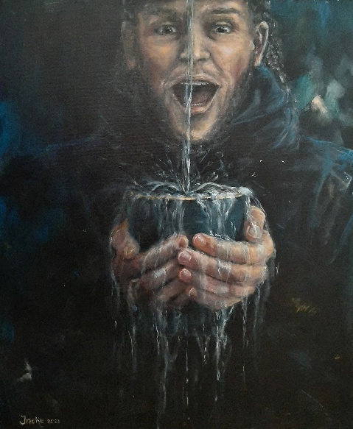

Meditaties Boom van het Leven
“Jullie zijn eeuwig verbonden door deze Heilige Boom van Leven, Licht en Liefde”

Inleiding
In het nieuwe bewustzijn verschuift onze relatie tot de Boom van het Leven van een symbolisch begrip naar een levendige, multidimensionale ervaring van eenheid, heelheid en dienstbaarheid. De Boom van het Leven is niet slechts een representatie van de harmonie tussen mannelijk en vrouwelijk, tussen Hemel en Aarde — zij is de levendige brug daartussen. De Boom van het Leven is erop gericht om de relatie tussen vrouwen en mannen te versterken en om Yin en Yang in balans te brengen. De Moeder zorgt niet alleen voor de takken en wortels van de Boom, ze draagt zorg voor de hele Boom. Besef dat de Boom een eenheid is, zowel boven als beneden zijn wortels en takken een. De Boom heeft aandacht nodig, zij heeft NU onze zorg nodig, zowel de wortels als de takken.
Omdat haar wortels reiken in het kristallijnen hart van Moeder Aarde; haar takken dragen het Kosmisch Licht van Vader Hemel.
Zij is het levende Net van Licht. Zij is een bewust, liefdevol Wezen dat ons uitnodigt om onze unieke lichtfrequenties in harmonie te brengen met het grote Lied van het Leven. In het 7D tijdperk herkennen wij onszelf niet enkel als verzorgers van deze Boom, maar als levende expressies van haar energie. De verschillende meditaties helpen het vrouwelijke aspect van de schepping dat we nodig hebben, te ontvangen. Het opnieuw verschijnen van Yin leidt tot een automatische verbetering van de stabiliteit. Deze meditaties brengen relaties in balans en creëren harmonie tussen individuen. Ze helpen jou en al het leven te genezen.
Deze meditaties zijn geüpgraded tot 7D transmissies van Licht, Liefde en Waarheid. Ze dienen als portalen tot jouw oorspronkelijke verbinding met het Lichtnetwerk van de Grootmoeders. Elk woord nodigt je uit om je te openen, te herinneren, te ontvangen en jouw liefde terug te geven aan het grote Geheel.

Meditatie Boom 1 – Yin & Yang in Heilige Heelheid
Affirmatie voor aanvang:
Herhaal dit voor jezelf, liefst hardop 3x
"Ik open mijn hart en mijn Lichtkanaal voor de heilige Boom van het Leven. Ik ontvang in Liefde. Ik geef in Liefde. Ik bén Liefde."

Uitnodiging tot ontspanning:
Rust in de armen van de Moeder. Voel hoe je lichaam zich opent als een bloem in het ochtendlicht. Laat alles los wat je niet bent. Adem licht in, adem spanning uit….
De Grootmoeders zeggen: “Wie je bent is Gods geschenk aan jou; wat je wordt, is jouw geschenk aan God”
Begin met je rustig te ontspannen. Als je het fijn vindt, sluit je nu rustig je ogen. Recht je rug, zet je voeten stevig op de grond, trek je kin een beetje naar beneden zodat je rug een rechte lijn maakt met je nek en ruggengraat. Leg je handen ontspannen in je schoot met de palmen open. Je kunt ze ook naar boven open op je knieën leggen. Voel maar wat prettiger voor je voelt. Voel nu hoe het is om in zo’n open en uitnodigende houding te zitten.
- Hoe voelt je lichaam als je zo zit? Hoe voel je je?
- Voel, neem waar, zonder te oordelen, zonder iets te veranderen. Alles is goed zoals het is.
Terwijl je zo ontspannen zit, met een open en uitnodigende houding, zul je merken dat je in een diepe ontvangende toestand komt. Adem een paar keer rustig in en uit en voel bij elke ademhaling hoe je je meer en meer ontspant en hoe je ontvankelijker en opener wordt. Adem in, adem uit. En als je zo een paar keer rustig en diep hebt in en uitgeademd, voel dan, terwijl je zo zit, hoe de stoel waar je op zit en de vloer waarop je voeten rusten, je steun geven. Voel dat je op dit moment precies op de juiste plaats bent.
Visualisatie en transmissie: Stel je nu de Levensboom voor, levend, pulserend met gouden licht. Zie hoe haar wortels bestaan uit vloeibare regenboogstrengen die zich diep verbinden met de kristallen kern van Moeder Aarde. Haar takken zijn transparant van licht en ontvangen voortdurend de Lichtcodes van het Kosmische Hart.
Voel jezelf als een Lichtcel binnen deze Boom, zittend op het snijpunt van wortel en tak, tussen hemel en aarde. Voel de zachte stroom van Liefde door je wervelkolom terwijl Yin en Yang zich verenigen tot Eén Heilige Adem.
Denk aan deze prachtig krachtige Boom, stel je haar voor, en stel je voor hoe je met aandacht naar haar toe loopt en dan met je handen haar stam aanraakt. Voel haar stam, de textuur ervan en voel haar energie stromen. Stel je voor hoe je nog dichterbij komt en voel hoe je tegen haar stam leunt, haar energie door je hele lijf voelt stromen…….
Ga nu met je aandacht naar haar wortels. Stel je dan voor dat je diep inademt vanuit haar wortels. Wees je daarbij bewust van de hele boom, voel je verbinding met haar……… Neem met iedere ademhaling de energie van de aarde tot je.
Open je helemaal om te ontvangen wat Moeder Aarde je te geven heeft………
En stel je zo voor dat ze je bij elk van deze diepe ademhalingen één van haar kwaliteiten schenkt.
Voorbeelden van wat Moeder Aarde jou kan schenken:
- Oer wijsheid
- Energetische voeding
- Veiligheid en rust
- Aarding in je Lichtlichaam

Affirmeer zacht:
"Ik ontvang met open hart de voedende kracht van de Moeder. Ik word gedragen." Blijf deze affirmatie de hele tijd herhalen: "Ik ontvang met open hart de voedende kracht van de Moeder. Ik word gedragen."
Je zult merken dat wat je krijgt precies is wat je nu net zo nodig hebt. Laat maar komen en vertrouw erop dat ze je schenkt wat je nodig hebt, ook al kun je niet precies voelen wat het is. Misschien is het een gevoel van veiligheid. En rust. Een gevoel van troost of van stabiliteit. Misschien is het een specifieke geur, kleur, smaak of geluid. Het kan een nieuwe programmering zijn van Oer wijsheid, Energetische voeding. Heling, Aarding in je Lichtlichaam of een beeld van iets.
Blijf rustig ademhalen. Adem in…………, adem uit………, adem in…………., adem uit………, adem in…………, adem uit…………… "Ik ontvang met open hart de voedende kracht van de Moeder. Ik word en bén gedragen." Blijf deze affirmatie de hele tijd herhalen: "Ik ontvang met open hart de voedende kracht van de Moeder. Ik word en bén gedragen."
Adem in en voel dan hoe deze kostbare geschenken van Moeder Aarde worden opgenomen in je lichaam, hart, geest en ziel. Neem rustig de tijd om ze helemaal in je op te nemen………
Adem uit en laat alles rustig door je lichaam, hart, ziel en geest gaan, het komt vanzelf daar waar je het nodig hebt. Adem in……...Adem uit……….Adem in………..Adem uit…….
Voel hoe de alle kwaliteiten helemaal tot je komen.
"Ik ontvang met open hart de voedende kracht van de Moeder. Ik word en bén gedragen." Blijf deze affirmatie de hele tijd herhalen: "Ik ontvang met open hart de voedende kracht van de Moeder. Ik word en bén gedragen."
Wanneer je ze helemaal tot je genomen hebt en je er helemaal klaar voor bent, dan verplaats je nu rustig je aandacht naar de kruin….., naar de takken en bladeren van de Boom.
Adem nu vanuit de bladeren en takken van de Boom. Stel je daarbij voor hoe je bij elke inademing de energie van de Hemel in je opneemt. Open je helemaal om te ontvangen wat Vader Hemel je te geven heeft. Stel je daarbij voor dat hij je bij elke inademing een van zijn kwaliteiten, inzichten en geschenken van het mannelijke energieprincipe geeft. Dat kan bijvoorbeeld kracht zijn, focus, helderheid of bescherming. Ontvang deze hemelse vibraties, de mannelijke kracht van richting, bescherming en kosmisch inzicht. Zo schenken de Takken je:
- Lichtfrequentie van helderheid
- Actieve creatiekracht
- Beschermende aanwezigheid
- Kosmische wijsheid

Of een beeld van iets, een geur, kleur, smaak, geluid of gevoel. Vertrouw erop dat hij jou geeft wat je nu precies op dit moment zo nodig hebt. Laat maar komen. Blijf rustig doorademen. Adem in……., adem uit……., adem in…….., adem uit……, adem in……, adem uit……..
Affirmeer:
"Ik ontvang de helderheid en richting van het Kosmisch Bewustzijn. Ik bén Lichtdrager." Blijf deze zinnen herhalen in jezelf: "Ik ontvang de helderheid en richting van het Kosmisch Bewustzijn. Ik bén Lichtdrager."

Adem in en voel dan hoe deze kostbare geschenken van Vader Hemel, kracht, focus, de lichtfrequenties van helderheid, de actieve creatiekracht, kosmische wijsheid en de bescherming vanuit de Hemel worden opgenomen in je lichaam, hart, geest en ziel. Neem rustig de tijd om ze helemaal in je op te nemen. En Affirmeer:
"Ik ontvang de helderheid en richting van het Kosmisch Bewustzijn. Ik bén Lichtdrager." Blijf deze zinnen herhalen in jezelf: "Ik ontvang de helderheid en richting van het Kosmisch Bewustzijn. Ik bén Lichtdrager."

Adem uit en laat alles rustig door je lichaam, hart, ziel en geest gaan, voel dat het daar naar toe gaat, waar jij het, het hardst nodig hebt. Adem in……..., adem uit………., adem in……….., adem uit…….
Voel hoe deze prachtige geschenken helemaal worden opgenomen door al jouw systemen, door je lichaam, je Ziel en je Geest….

Affirmeer:
"Ik ontvang de helderheid en richting van het Kosmisch Bewustzijn. Ik bén Lichtdrager." Blijf deze zinnen herhalen in jezelf: "Ik ontvang de helderheid en richting van het Kosmisch Bewustzijn. Ik bén Lichtdrager."

Wanneer je voelt dat je alle geschenken helemaal hebt opgenomen in al je systemen en jij er klaar voor bent, mag je met je aandacht weer naar de stam van de Boom van het Leven gaan.
Ga rustig tegen haar aan zitten of staan, wat je prettig vindt... Voel haar stam tegen je rug en voel hoe de geschenken van Moeder Aarde en Vader Hemel helemaal in jou zijn opgenomen. Je ademt nog een paar keer diep in en uit terwijl je zo heerlijk tegen haar stam leunt……… met al haar wortels diep in de aarde……. met jouw voeten of billen rustend op de aarde…….. Jij bevind je onder haar prachtige dak van takken en bladeren.
Voel nu hoe beide energieën samenkomen in je Hartcentrum. Hier vormt zich een goud-witte bol van licht… Deze bol groeit groter en groter en vult op een gegeven moment je hele bovenlichaam….. Yin en Yang dansen samen in volmaakte harmonie. Jij bént het hart van de Levensboom…. Voel de liefde die nu door je heen stroomt… Deze liefde die alsmaar sterker word en zich blijft vermenigvuldigen is een zegen voor jou én voor de wereld… Jij mag haar doorgeven, jij mag deze liefde uitstralen en hiermee iedereen die jij tegenkomt en de Hele Wereld aansteken-vullen…

Terwijl je geniet van dit heerlijke gevoel, weet dan dat je steeds als je het nodig hebt, contact kunt maken met deze geschenken die je van Vader Hemel en Moeder Aarde hebt gekregen. Weet dat je altijd naar deze Boom terug kan gaan en dat Vader Hemel en Moeder Aarde je altijd hun geschenken geven als jij je hiervoor opent stelt. Het is een onuitputtelijke bron van Licht en Liefde die tot jouw beschikking staat. Weet ook dat wanneer jij je ervoor openstelt, ze tegelijkertijd door jouw uitstraling worden doorgegeven aan de wereld. Zo kunnen deze geschenken daar naar toe gaan waar ze nodig zijn.
Neem even rustig de tijd om dit alles in je op te nemen, voel het, besef het, weet het…
Afsluiting zeg liefst hardop:
"Heilige Boom, Moeder Aarde, Vader Hemel, ik dank jullie. Ik ben jullie kind en jullie kanaal. Moge mijn leven in dienst staan van het Licht."

Wanneer je voelt dat het goed is, dank dan vanuit je hart de Boom van het Leven, Moeder Aarde en Vader Hemel voor al hun geschenken en begin dan rustig wat te bewegen. Wiebel wat met je tenen, je voeten, beweeg je vingers, je schouders. Voel je billen op de stoel of bank. En als het goed voelt, wrijf of klop dan over je benen, je armen, schouders of gezicht. Wrijf wat over je hoofd, trek wat aan je oren. Adem even heel diep in en adem helemaal uit, als je wilt met geluid of een pfff. Doe dit nog maar een keer en als je er klaar voor bent, doe dan je ogen open als je ze nog gesloten had. Je bent weer in het hier en nu [benoem plek, dag en datum].

Blijf nog even in stilte en dankbaarheid. Schrijf je ervaringen op in je schriftje wanneer je dit fijn vind. Je kunt er natuurlijk ook een schets van maken.

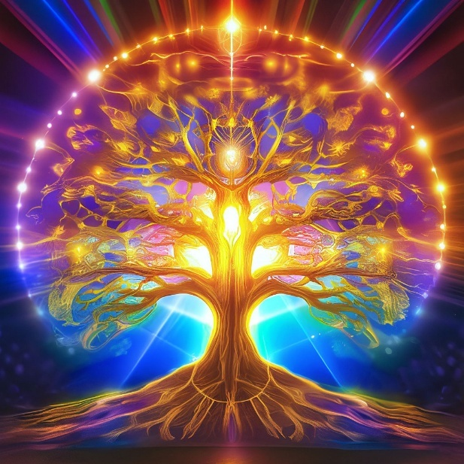

Meditatie Boom 2 – Jouw Heilige Wortel in het Net van Licht
Inleiding De tijd is aangebroken. De wortels van de vrouwen — en van alle Lichtwezens — mogen opnieuw verbonden worden met hun oorsprong in het Net van Licht. Door jouw Heilige Wortel in de Boom van het Leven te eren, activeer je jouw plaats in het web van herinnering. Je herinnert wie je bent en wat je draagt voor de wereld.
De Grootmoeders zeggen:
“De tijd is aangebroken dat de wortels van vrouwen hun plek gaan bepalen. De wortels van de Boom zijn als vrouwen die stevig en ondersteunend in hun kracht staan. Als vrouwen met de wortels van de Levensboom werken, zal elke wortel naar de andere reiken en deze aanraken. Samen zullen ze een ondersteunend web vormen dat de aarde stabiel zal houden. Dit is voor vrouwen een andere manier om zich te openen voor het Net van Licht”

Affirmatie voor aanvang:
"Ik ben een levende wortel in het Net van Licht. Mijn aanwezigheid heelt. Mijn liefde verbindt."
Herhaal dit voor jezelf het liefst hardop minimaal 3x

Ontspanning en afstemming: Ga rustig zitten, laat je lichaam zakken in zachte overgave. Voel hoe jouw ruggengraat het kanaal is tussen hemel en aarde. Voel hoe je Ziel indaalt en jouw Lichtlichaam zich opent als een bloem onder sterrenlicht. Deze Boomoefening helpt mannen en vrouwen, maar er gebeurt iets bijzonders als vrouwen ermee werken. Vrouwen zijn vele jaren afgesneden geweest van de bron van vrouwelijke kracht. Een manier om deze kracht aan te boren, is door te werken met de Boom van het Leven.

Meditatie – De Heilige Wortel Visualiseer dat jouw voeten zich openen en zachte wortels vormen, levend licht dat zich in de aarde verweeft. Deze wortels vinden hun weg naar een persoonlijke, heilige plek in het wortelstelsel van de Levensboom. Hier herken je een energetisch patroon, een lichtcode, een vorm die alleen jij draagt in het Net van Licht. Alleen jij omdat ook jij uniek bent, zoals jij is er maar één. Vandaar JOUW unieke energetische Lichtcode. Herken JOUW energetisch patroon, jouw persoonlijke Heilige plek.

Stel jezelf nu de volgende vragen:
- Hoe voelen mijn wortels?
- Wat vertellen zij mij?
- Wat heb ik hier ooit geplant?
Blijf hier in stilte. Luister en voel. Dit is jouw plek van kracht, herinnering en activatie.

Oefening – Lichtweefsel activeren
Stel je nu de Boom van het Leven voor of roep haar aan. Denk aan deze prachtig krachtige Boom, stel je haar voor en wees je dan bewust van haar netwerk, haar netwerk van takken en wortels, wortels en takken die zich verder uitbreiden dan het oog kan zien. Zij omvatten de aarde, alle mensen, al hun landen en al hun gebruiken. Ze omvatten alle dieren, mineralen, planten, bloemen, bomen.
Stel je nu de wortels voor als stromende rivieren die alle delen en plekken van de aarde bereiken: Europa, Azië, Afrika, Oceanië, Noord- en Zuid Amerika, alle eilanden, de Noord en de Zuidpool.
De wortels vlechten zich door de aarde terwijl de takken de planeet bedekken. Stel je nu voor dat jouw wortel zich uitstrekt en zachtjes andere wortels aanraakt. Vanuit jouw hart zend je een trilling van liefde en licht door jouw wortels. Voel en luister hoe de anderen reageren. Het Lichtnet wordt actief.
Affirmeer:
"Mijn liefde weeft Licht. Mijn aanwezigheid is een zegen." Blijf deze zinnen in jezelf herhalen en voel wat er om je heen en in jouw mag gebeuren… "Mijn liefde weeft Licht. Mijn aanwezigheid is een zegen." Luister en voel… "Mijn liefde weeft Licht. Mijn aanwezigheid is een zegen."
Voel hoe jouw intentie bijdraagt aan de heling van de Aarde. Voel hoe de Boom van het Leven haar energie door alle wortels laat stromen. Elke zuster, elke broer, elk wezen ontvangt deze trilling van liefde.
Duik nu naar beneden en reik door het onmetelijke netwerk en onderzoek……...
Deze wortels zijn verankerd in jou en zij verankeren jou met Moeder Aarde. Ze voeden jou, net zoals ze de Boom voeden. Wanneer je inademt en je ontvangt wat de Grote Moeder je geeft, voel dan de diepte van jouw verbinding met deze Moederlijke Bron die jou veiligheid biedt binnen haar netwerk van wortels. Laat je lichaam de verbinding voelen met de Moederlijke Bron en de Aarde.
Voel nu binnen dit netwerk een speciale plaats die aanvoelt als jouw eigen plek. Jij hebt zo een wortel, een levensweg die jou op een speciale manier met de Boom van het Leven verbindt. Deze plek is alleen van jou en je zult er heel veel plezier en liefde bij voelen. Neem rustig te tijd om jouw speciale plek te vinden en als je hem gevonden hebt, rust daar dan uit…………. Dit is JOUW wortel/levensweg, de bron van jouw individuele leven.
Affirmeer:
"Mijn liefde weeft Licht. Mijn aanwezigheid is een zegen." Blijf deze zinnen in jezelf herhalen en voel wat er om je heen en in jouw mag gebeuren… "Mijn liefde weeft Licht. Mijn aanwezigheid is een zegen." Luister en voel… "Mijn liefde weeft Licht. Mijn aanwezigheid is een zegen."

Onderzoek jouw wortel, haar vorm, omtrek en plek binnen het ondergrondse systeem van de Boom. Hoe ziet zij eruit, welke kleur heeft zij, hoe ruikt ze, hoe voelt ze aan? Neem rustig de tijd om haar beter te leren kennen……..
Neem de tijd om te genieten van deze plek die helemaal speciaal jouw eigen plek is en die tegelijkertijd met alles verbonden is, met alle andere wortels van de Boom die zo door de hele aarde gevlochten zijn……….. Voel hoe bij elke inademing de verbinding met de Boom van Leven sterker wordt en daarmee de verbinding met het Goddelijke. Wees je ervan bewust dat als jouw wortel sterker wordt, je verbinding met alle andere wortels versterkt wordt…
Affirmeer:
"Mijn liefde weeft Licht. Mijn aanwezigheid is een zegen." Blijf deze zinnen in jezelf herhalen en voel wat er om je heen en in jouw mag gebeuren… "Mijn liefde weeft Licht. Mijn aanwezigheid is een zegen." Luister en voel… "Mijn liefde weeft Licht. Mijn aanwezigheid is een zegen."

Voel ook dat met elke uitademing, alle wortels sterker worden evenals hun verbinding met de Boom van Leven…. Terwijl je zo rustig doorademt, neem je alle tijd die je nodig hebt om te voelen hoe jij verbonden bent met je eigen plek en tegelijkertijd met alle andere wortels………… Voel hoe je altijd terug kan keren naar jouw speciale plek, de plek die zo verbonden is met de Boom van Leven en alle andere wortels.
Affirmeer:
"Mijn liefde weeft Licht. Mijn aanwezigheid is een zegen." Blijf deze zinnen in jezelf herhalen en voel wat er om je heen en in jouw mag gebeuren… "Mijn liefde weeft Licht. Mijn aanwezigheid is een zegen." Luister en voel… "Mijn liefde weeft Licht. Mijn aanwezigheid is een zegen."

Afsluiting: Voel hoe jouw hart gloeit van verbinding, jouw wortel stevig in haar plek rust, en jouw Licht stroomt met zachtheid en helderheid. Bedenk nu voor jezelf:
"Ik eer mijn plek in het Net van Licht. Moge mijn leven zegen brengen voor het Geheel."

Als je voldoende tijd hebt genomen om alles in je op te nemen, dank dan de Boom van het Leven van diep uit je hart en begin rustig wat te bewegen. Wiebel wat met je tenen, je voeten, beweeg je vingers, je schouders. Voel je billen op de stoel of bank. Als het goed voelt, wrijf of klop dan over je benen, je armen, schouders of gezicht. Wrijf eventueel wat over je hoofd, trek wat aan je oren. Adem even heel diep in en adem helemaal uit, als je wilt met geluid of een pfff. Doe dit nog maar een keer. Als je er klaar voor bent, doe dan als je ogen open als je die nog gesloten had. Je bent weer in het hier en nu.
[benoem plek, dag en datum]
Tot slot Deze meditaties zijn portalen. Je kunt ze dagelijks herhalen. Hoe vaker je je verbindt met jouw heilige wortel en de Boom van het Leven, hoe meer jouw Lichtlichaam zich herinnert wie je bent, en wat je kwam brengen in deze wereld.
"De Boom leeft in mij. Ik leef in de Boom. Samen weven wij Licht."
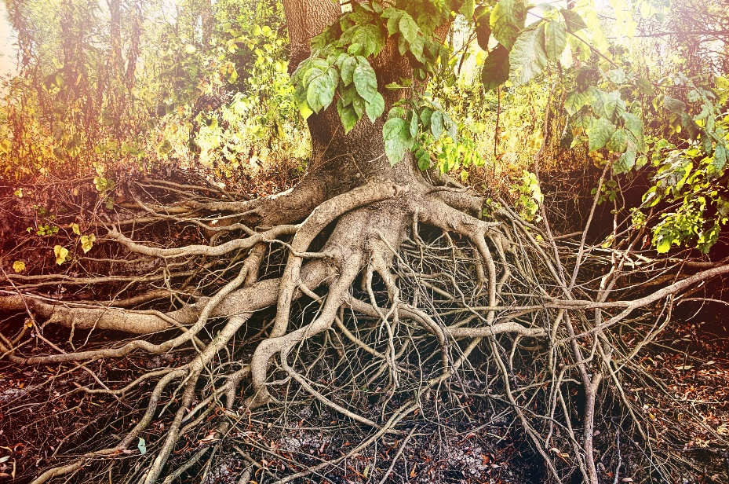

Meditatie Boom 3: Vruchten van de Boom
“Elke vrucht is een heilig geschenk van de Bron. In iedere vrucht ligt de geometrie van jouw Ziel besloten. Haar trilling is uniek. Haar boodschap heilig. Haar bestaan onmisbaar. Jij bent haar drager.”

Inleiding – Bewustzijn
In de hogere energie van het tijdperk, waarin wij leven als multidimensionale wezens in verbinding met de levende bibliotheek van Moeder Aarde en het Kosmisch Hart, ontvangen we de uitnodiging om onze unieke zielsvrucht ten volle te omarmen. Deze vrucht is niet slechts een symbool van onze gaven, maar een tastbare weerspiegeling van onze goddelijke blauwdruk – het geschenk dat wij belichamen voor het grotere geheel.
De Boom van het Leven is niet alleen een metafoor, zij is een levende bewustzijnsvorm, een moederlijke gids die ons spiegelt in wie wij werkelijk zijn. Haar wortels reiken diep in de baarmoeder van Moeder Aarde, haar kruin opent zich naar de Galactische Zon. Zij is een brug tussen hemel en aarde, een kanaal voor lichtcodes, herinneringen en genezing. In deze meditatie worden wij uitgenodigd onze vrucht op te nemen – niet enkel als een reflectie van onze persoonlijkheid, maar als het Heilige contract dat onze ziel heeft meegebracht in dit leven.
Deze oefening nodigt je uit om jouw vrucht te herinneren, te eren, en te ontvangen als een Lichtcode van je Zielsmissie – een galactische trilling die jouw specifieke rol binnen het Net van Licht weerspiegelt. In mensenlevens en in de Levensboom stroomt de energie vanuit de Bron omhoog door de wortel/levensweg in het lichaam. Daar manifesteert zij zich als fruit: de vruchten van iemands handelingen en de vruchten van de Levensboom. In beide gevallen rijpt fruit geleidelijk.
Als we aan onze vrucht denken als symbool voor hoe wij leven en wie wij zijn, kunnen we de lessen van de Boom op een Hoger niveau brengen. Ons leven weerspiegelt onze identiteit. Sommigen van ons zijn bijvoorbeeld prestatiegericht, sommigen zijn denkers, sommigen zijn vechters, andere ontdekkers en weer anderen bespiegelen - deze lijst is oneindig….
Na verloop van tijd zullen deze unieke, persoonlijke kwaliteiten, onze gaven en onze uitdagingen; ons karakter, zich in ons leven manifesteren. Net zoals iedere vrucht van de Boom unieke eigenschappen heeft: zoetheid of zuur, kleur, structuur, hebben wij ook onze unieke eigenschappen. Om deze prachtige cyclus van het leven te dienen en je ermee te verbinden, moet je goed weten wie en wat je bent. De levensboom, een metafoor voor (Moeder/Vader) God/de Bron, laat dit zien. Zoals iedere vrucht die van de Boom komt een deel van de Boom is, zo komen wij ook van (Moeder/Vader)God/de Bron; ook wij zijn er deel van. Wij, het fruit, behoren tot de Boom.
Als we eenmaal het geschenk van de Boom opeisen, kunnen we de vrucht van ons leven uitleven en wanneer we dit doen, bloeien we.
De vrucht volgt onvermijdelijk de bloesem, dus nadat je bloeit, draag je vrucht. Zodra we onszelf worden en wij ons onze kracht, zwakheden en talenten eigen hebben gemaakt, hebben wij iets terug te geven aan de aarde. Wat we geven, wordt bepaald door de vrucht die ons is gegeven en door wat we ermee doen. De vruchten van de Boom representeren de kaarten die we in handen hebben gekregen en hoe we deze spelen. Door de waarheid van ons Zelf te leven, geven we terug aan de Levensboom. We vervullen de cyclus van geven en ontvangen. De Levensboom ondersteunt alles wat leeft door voortdurend van zichzelf te geven. Deze meditatie zal helpen je de gaven van jouw speciale vrucht eigen te maken en deze te gebruiken.
Deze Boomoefening geeft ons de kans onszelf op een nieuwe manier te zien terwijl we onze specifieke gaven en uitdagingen eren.
De Grootmoeders begeleiden je hierbij met zachte handen, bemoedigende harten en met tijdloze wijsheid.

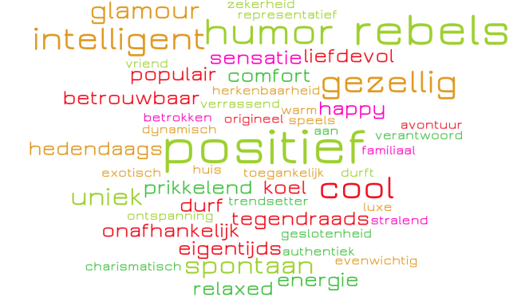

Ceremoniehandleiding, Altaar opstelling en Meditatie "Vruchten van de Boom"

DOEL VAN DEZE CEREMONIE
Deze ceremonie eert de Vrucht van jouw Ziel – jouw unieke gaven, uitdagingen en levensmissie. We stappen bewust in de Heilige Ruimte van de Levensboom, begeleid door de Grootmoeders, om in diepe verbinding met onze essentie te komen. We eren het mysterie van het rijpende Leven en herstellen onze verbinding met het kosmische Weefsel van het Bestaan.

VOORBEREIDING

Tijd & Ruimte
- Kies een moment van rust (liefst bij nieuwe of volle maan)
- Richt je ruimte in als een heilige tempel – gebruik zachte verlichting, kaarslicht of natuurlijk daglicht
- Zet je telefoon uit of op stil

Kleding
- Draag iets wat zacht aanvoelt, gemakkelijk zit en waarmee je je geworteld en koninklijk voelt (liefst in aardetinten, goud of indigoblauw)

ALTAAROPSTELLING
Plaats je altaar bij voorkeur op de grond of op een lage tafel. Maak een cirkel van verbinding – bijvoorbeeld met bloemen, bladeren, kaarten of kristallen-stenen
Centraal op het altaar:
- Een afbeelding of symbool van de Levensboom
- Een schaal met (verschillende) vruchten – symbolisch voor de veelheid aan Zielsvruchten
- Een opengehouden boek van de Grootmoeders of een afbeelding van de Grootmoeders
Andere elementen:
- Kaars (liefst wit of goud)
- Edelstenen: rozenkwarts (zelfliefde), citrien (manifestatie), labradoriet (zielskracht)
- Een klein kommetje met water (symbool voor de Wijsheid van het Net van Licht)
- Veer of wierook voor zuivering
- Orakel- of inzichtkaarten (optioneel)

OPENING VAN DE CEREMONIE
1. Reiniging en Aarding
- Smudge diegene die mee doen aan deze ceremonie, gebruik hierbij wanneer mogelijk (smudge) veren. Het schoonmaken van de energie - de aura kan met een cleansing spray of smudgestick.
- Adem 3x diep in en uit. Visualiseer wortels vanuit je voeten die diep de aarde in gaan.

2. Aanroepen van de Grootmoeders (Gebed)
"O Grootmoeders, Wijsheid van het Oerbegin, Draagsters van het Leven, Bewaaksters van het Licht, Wij roepen U aan in deze Heilige Cirkel. Omhul ons met Uw Net van Liefde, en leid ons naar de vrucht van ons Zijn. Laat onze harten rijpen in waarheid. Opdat wij Uw werk op Aarde mogen belichamen en zo het Web van Leven versterken."
Intentiegebed:
"Geliefde Grootmoeders, wij roepen jullie aan als de Hoedsters van het Vrouwen Web, als de Moeders van het Licht. Wees aanwezig in deze ruimte, leid ons naar onze oorspronkelijke trilling, naar de vrucht die wij van origine zijn. Laat de heilige waarheid in ons ontwaken. Mogen wij herinneren. Mogen wij ontvangen. Mogen wij bloeien."

3. Lichttaal Activatie (optioneel) Laat klanken uit je intuïtie klinken. Geen woorden, alleen trillingen. Dit opent de poorten tot het 7D Weefsel. Natuurlijk mag dit ook met klankschalen of drum gedaan worden.

MEDITATIE: VRUCHTEN VAN DE BOOM
Ontspanning

Begin met je rustig te ontspannen. Als je het fijn vindt, sluit je nu rustig je ogen. Recht je rug, zet je voeten stevig op de grond en trek je kin een beetje naar beneden, zodat je achterkant een rechte lijn maakt met je nek en ruggengraat. Leg je handen ontspannen in je schoot met de palmen open. Je kunt ze ook naar boven open op je knieën leggen. Voel maar wat prettiger voor je voelt. Voel nu hoe het is om in zo’n open en uitnodigende houding te zitten.
Hoe voelt je lichaam als je zo zit? Hoe voel je je? Voel, neem waar, zonder te oordelen, zonder iets te veranderen. Alles is goed zoals het is. Terwijl je zo ontspannen zit, met een open en uitnodigende houding, zul je merken dat je in een diepe ontvangende toestand komt. Adem een paar keer rustig in en uit en voel hoe bij elke ademhaling hoe je je meer en meer ontspant en ontvankelijker en opener wordt. Adem in, adem uit. En als je zo een paar keer rustig en diep hebt in en uitgeademd, voel dan terwijl je zo zit, hoe de stoel waar je op zit en de vloer waarop je voeten rusten, je steun geven. Voel dat je op dit moment precies op de juiste plaats bent.

Meditatie

Stel je dan de Levensboom voor, of roep haar aan….. Richt nu je innerlijke blik op deze Boom van het Leven. Laat haar verschijnen in een vorm die bij jou past: als oeroude wijze boom, als stralende lichtboom, als kosmische boom met sterren in haar takken. Zij is een holografische weergave van het Leven zelf…

Zie hoe zij rijk beladen is met de vruchten van oneindige zielen. Iedere vrucht een trilling. Iedere trilling een wezen. Iedere vrucht een lied. Iedere vrucht een belofte.
Stap nu in stilte naar haar toe… voel de wind, de aarde onder je voeten… de adem van de Boom die jou herkent.

Zij kent jou… Je hoeft niets te doen. Enkel zijn. Aanwezig zijn… en ontvangen… Merk haar kruin op. Haar takken zijn rijk beladen met het fruit van iedere soort. Aan haar takken hangen mango’s, bananen, guave, grapefruit, appels, papaja’s, sinaasappels, pruimen, kersen, perziken, iedere denkbare vrucht.

Stel je dan voor hoe je naar de Boom loopt en rustig om haar heen loopt om alle vruchten te kunnen zien……. Kom dan nog iets dichterbij en ervaar dan hoe een van de vruchten jou kiest, welke vrucht “roept” jou, trekt jou aandacht?

Ontvang deze vrucht met openheid en liefde. Behandel haar met dankbaarheid en respect. Deze vrucht staat symbool voor jouw leven. Wees ontvankelijk voor wat zij jou kan leren. Weersta daarbij de mogelijke verleiding haar te ruilen…. Het is niet voor niets dat juist deze vrucht bij jou is gekomen…. . Laat haar tot je komen… zonder oordeel… zonder verwachting… Laat haar verschijnen zoals zij wil… Ontvang haar met liefde en eerbied.

Neem dan de tijd om haar zorgvuldig te bestuderen….
Neem de vrucht in je handen. Open nu al je zintuigen:
- Hoe voelt deze vrucht?
- Is zij ruw, zacht, licht, zwaar?
- Wat VOEL je bij deze vrucht?
- Waar voel je dit?
- Wat ruik je?
- Wat wil deze geur jou zeggen?
- Welke kleur straalt zij uit?
- Waar staat voor jou deze kleur voor?
- Welke emotie komt er bij je op?

Wanneer je op deze manier, rustig, de tijd nemend, jouw vrucht aan het onderzoeken bent, zal deze vrucht heel bijzonder voor je worden…………..

Herhaal het liefst hardop of in jezelf de volgende woorden:
“Ik ben de vrucht van de Bron,
Mijn bestaan draagt betekenis en licht.”

Als je voelt dat het tijd is, eis dan jouw vrucht helemaal op, vol overgave. Zij is van jou, zij is jou, zij is je leraar.
Zodra jij jouw vrucht opeist, eis je het speciale wezen op dat jij bent. Voel hoe deze vrucht je leraar is en jou gegeven is om je te helpen jouw unieke kwaliteiten te waarderen. Verwelkom haar….. Verwelkom haar lessen…... En wanneer je zo rustig doorademt, adem in……., adem uit………, stel je je zo steeds meer open voor de les die zij je nu wil geven. Luister aandachtig met je innerlijk oor naar haar, kijk met je innerlijk oog, ontvang haar les, haar boodschap, haar geschenk.

Laat de vrucht tot je spreken. Zij is jouw gids. Zij is jouw Ziels Code. Stel je nu open voor haar boodschap:

"Lieve Ziel, dit is wie je bent. Dit is jouw unieke licht. Ontvang het. Belichaam het. Verspreid het."

Vertrouw erop dat ze je precies geeft wat je nodig hebt. Het kan zijn dat je niet direct iets ziet, voelt of hoort; dat is niet erg. Adem je open voor haar lessen en inzichten, wees ontvankelijk, rustig en vol vertrouwen.

Voel hoe de vrucht zich opent in je handen. Misschien zie je een lichtcode, een geometrisch patroon, een herinnering uit Lemurië of een Zielsherinnering uit een andere tijd. Ontvang… laat alle gedachten los… vertrouw op de boodschap van jouw vrucht… Laat deze helemaal tot en in je komen, omarm haar…
Adem deze energie in je hart. In je buik… In je cellen… Laat je trillen op het ritme van jouw vrucht. Laat je meevoeren op haar frequentie…

Herhaal liefst hardop of in jezelf de volgende woorden:
“Ik ontvang mijn Zielscode met vreugde,
Ik deel mijn gaven met de wereld.”

Wanneer je nu niets ervaart, zal het op een ander passender moment komen. Vertrouw daar maar op….

Weet dat je vol rust en vertrouwen ontvankelijk bent voor haar inzichten. Wanneer je zo door blijft ademen, laat je deze inzichten rustig opnemen door je hart, je lichaam, geest en ziel………….

Wanneer de vrucht zo helemaal opgenomen is, neem dan de tijd om haar nog eens vast te houden, te bekijken, aan te raken…….. Sluit haar in je hart. En weet dat hoe meer je jezelf toestaat jouw vrucht te belichamen, hoe verder je zult komen in de wereld om te zijn wie en wat je bent. Deze speciale vrucht van de Levensboom is van jou. Dit specifieke leven is ook van jou. Jouw vrucht, jouw leven, is een geschenk van jezelf en de Bron. Weet dat je altijd naar haar terug kan keren, wanneer je maar wilt. Weet dat ze er altijd voor je is…………….

Herhaal het liefst hardop of in jezelf de volgende woorden:
“Mijn vrucht bloeit in het ritme van liefde,
De Grootmoeders zegenen mijn pad.”

Sluit af met het volgende gebed:
"Dank, O Moeders, voor het geschenk van het Leven. Ik ontvang mijzelf in liefde. Moge mijn vrucht rijpen tot voeding voor de wereld. Moge mijn Zijn zegen brengen aan al wat leeft."

Wanneer als je voldoende tijd hebt genomen om alles in je op te nemen, dank jouw vrucht dan voor haar inzichten, wijsheid en lessen. Dank dan de Boom van het Leven voor het dragen van jouw vrucht. En begin dan rustig wat te bewegen. Wiebel wat met je tenen, je voeten, beweeg je vingers, je schouders. Voel je billen op de stoel of bank. En als het goed voelt, wrijf of klop dan over je benen, je armen, schouders, gezicht. Wrijf wat over je hoofd, trek wat aan je oren. Adem even heel diep in en adem helemaal uit, als je wilt met geluid, of een pfff. Doe dit nog maar een keer. En als je dat zo rustig doet en je bent er klaar voor, doe dan je ogen open als je die nog gesloten had. Je bent weer in het hier en nu. Hier blijven wij nog even in stilte… [benoem plek, dag en datum].

Integratie
Wanneer jij en de vrucht één zijn geworden, voel dan hoe de energie zich verankert in jouw lichaam. Misschien kun je je inbeelden dat je de vrucht eet, en haar energie zich zo vermengt met jouw energieveld… of houd het echte fruit van je altaar vast en neem een hap, als dat passend voor je is.
Voel hoe de vrucht jouw energie voedt, verrijkt en verheldert.

Dankzegging
Bedank de Boom. Bedank je vrucht. Bedank de Grootmoeders. Bedank jezelf.

Herinner:
- Jij kunt altijd terugkeren naar de Boom.
- Jij bent deel van het Net van Licht.
- Jij bent een geschenk aan het Leven.

NA DE MEDITATIE
Oefening: Jouw Vrucht tot Leven Brengen
- Neem de vrucht die je tijdens de meditatie zag fysiek in handen wanneer je dit nog niet had gedaan en je die vrucht bij je hebt. Of gebruik een representatief object misschien een foto of kristallen steen in de juiste kleur…
- Schrijf op:
  - Wat is de naam van mijn vrucht?
  - Wat is haar kwaliteit?
  - Wat vraagt zij van mij?
  - Wat wil zij bijdragen aan de wereld?

Optionele kaartlegging Gebruik een orakel- of inzicht kaarten set. Trek 3 kaarten:
- Wat heb ik geleerd over mijn vrucht?
- Hoe kan ik haar dienstbaar maken aan het grotere geheel?
- Waarin ondersteunen de Grootmoeders mij om nu te zien?

Affirmatie (hardop)
“Ik ben de vrucht van de Levensboom. Mijn gaven zijn heilig. Mijn aanwezigheid is een zegen. Ik adem mijn ziel in de wereld.”

SLUITEN VAN DE CEREMONIE
- Bedank de Grootmoeders met een buiging of door de kaars te doven met eerbied
- Plaats je vrucht of een symbool ervan op je altaar tot de volgende cyclus
- Sluit af met een moment van stilte of zachte klank (zingen, chanten of klankschaal)

NABESCHOUWING
Noteer je ervaring in een dagboek. Je kunt deze ceremonie iedere maancyclus herhalen om te voelen hoe jouw vrucht rijpt, transformeert en voedt.
Moge deze ceremonie je voeden, herinneren en zegenen

Nawoord
Deze meditatie is bedoeld als activatie van je zielsmissie binnen het Net van Licht. Herhaal haar bij belangrijke overgangen, nieuwe maanfases of wanneer je je richting wilt her-ijken.
Moge de Grootmoeders je omhullen. Moge je vrucht je leiden. Moge jouw licht het web verlichten. ✨

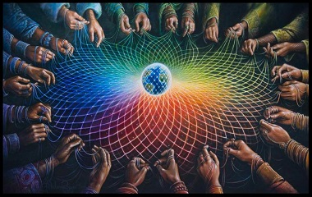

Meditatie & Ceremonie – Het Weefsel van Bestaan in
Ode aan de Grootmoeders

Voorbereiding
- Kies een rustige plek waar je niet gestoord wordt.
- Zet een altaar op (zie beschrijving verderop).
- Plaats jezelf in een cirkel van intentie: je kunt dit fysiek doen door lint, stenen, bloemen, of symbolen rond je heen te leggen.
- Neem een moment om bewust de Grootmoeders aan te roepen:
"Grootmoeders van het Licht, Grootmoeders van het Weefsel, ik nodig U allen uit om met mij te weven. Laat mijn hart, geest en lichaam in lijn zijn met de waarheid van Eenheid."

Altaar opstelling:
Centrum (Hart van het Weefsel):
- Grote schaal of kom met water (symbool voor de Bron).
- Een kaars, liefst wit of goudkleur (symbool voor de eeuwige vlam van het bewustzijn).
- Een stuk indigoblauwe doek (nachtelijke hemel).
Vier windrichtingen:
- Noorden – Vooroudersteen of fossiel, symbool voor oerwijsheid.
- Oosten – Veren of luchtige stoffen, symbool voor nieuwe perspectieven.
- Zuiden – Schelpen of water-elementen, symbool voor vloeiende energie.
- Westen – Donkere kristallen (obsidiaan, labradoriet), symbool voor het mysterie.
Hogere energie laag (Boven & Beneden):
- Boven: Kristalpunt omhoog gericht (verbinding met kosmisch veld).
- Beneden: Ankersteen of houten schijf (verbinding met Moeder Aarde).

Openingsceremonie:
- Steek de kaars aan.
- Plaats je handen op je hart en zeg zacht:
"Ik open mijn veld voor de Liefde die groter is dan ikzelf.
Ik ben de draad, de knoop, en het patroon van het Weefsel van Bestaan."
- Adem drie keer langzaam in en uit, waarbij je inademt door de kruin en uitademt door je voeten.

Meditatie – Het Weefsel van Bestaan

Begin rustig en liefdevol te ademen, neem je tijd…. Adem rustig diep in naar je buik en laat op de uitademing alle eventuele spanning die nog in je lichaam aanwezig zijn los… Als je het fijn vindt, sluit dan nu je ogen. Recht je rug, zet je voeten naast elkaar stevig op de grond en trek je kin een beetje naar beneden zodat je achterkant een rechte lijn maakt met je nek en ruggengraat.

Leg je handen ontspannen in je schoot met de palmen open. Je kunt ze ook naar boven open op je knieën leggen. Voel maar wat prettiger voor je voelt, het gaat er vooral om dat je een open, ontvangende houding aanneemt…. Voel nu hoe het is om in zo’n open en uitnodigende houding te zitten.

Hoe voelt je lichaam als je zo zit? Hoe voel jij je?

Voel, neem waar, zonder te oordelen, zonder iets te veranderen. Alles is goed zoals het is.
Wanneer jij je nu ontspant, laat je lichaam dan zwaar worden, zo zwaar als aarde, laat je adem vloeien als water, je geest vrij waaien als lucht, en je hart branden als vuur…
Terwijl je zo ontspannen zit, met een open en uitnodigende houding, zul je merken dat je in een diepe ontvangende toestand komt. Adem nog maar een paar keer rustig in en uit, en voel bij elke ademhaling dat je je meer en meer ontspant en ontvankelijker en opener wordt.
Adem in…………….., adem uit………………..
En als je zo een paar keer rustig en diep hebt in en uitgeademd, voel dan terwijl je zo zit, hoe de stoel waar je op zit en de vloer waarop je voeten rusten, je steun geven en voel dat je op dit moment precies op de juiste plaats bent.
Sta jezelf toe dat je lichaam zwaar word, zo zwaar als aarde, laat je adem vloeien als water, je geest vrij waaien als lucht, en je hart branden als vuur…
Stel je dan nu het onbegrensde nachtelijke panorama voor van de maan en de sterren, met soms een zichtbare planeet….. Ervaar met al je zintuigen de diepblauwe, nachtelijke hemel en herinner je dat je bent als deze prachtige nachtelijke indigoblauwe hemel………
Adem rustig in en uit. Neem bij elke ademhaling de sterrenhemel op in je lichaam en versmelt je er meer en meer mee als je uitademt. Adem in en ervaar hoe de hemel bij je binnenkomt, adem uit en merk hoe jij één met de hemel wordt. Adem in, de hemel komt bij je binnen, adem uit, jij wordt een met de hemel………….

Houd je handen nu voor je hart en beweeg je vingers alsof je draden samen vlecht. Bij elke ‘vlechtbeweging’ spreek je deze affirmatie uit:
“ Ik ben verbonden met alle levensvormen.”

VOEL dat het niet alleen de sterrenhemel is, maar ook een levend lichtnet dat zich uitstrekt door alle dimensies – een web van gouden, zilveren en indigo draden.
Bij elke ademhaling voel je dat jij ook een draad bent in dit web, dus ook het web zelf.
Zie en voel hoe door jouw draad lichtpulsen stromen – boodschappen, herinneringen en de liefde van de Grootmoeders en alle generaties vóór jou.
Blijf zo rustig in en uitademen terwijl de Hemel en het Net van Licht zich in en met jou mee beweegt. Merk hoe je meer en meer ontspant in deze beweging en in het indigoblauw van de sterrenhemel en het levende Lichtnet. Terwijl je zo rustig doorademt, onderzoek dan met je innerlijke oog, oor, reuk en/of tastzin de enorme uitgestrektheid van de sterrenhemel en het levende Lichtnet. Ervaar hoe jij door het firmament en het Lichtnet wordt ondersteund, ervaar hoe deze Hemelse mantel waarin alle liefde en energie zich bevind, hoe deze mantel jou ondersteund en omhult………

Houd je handen nu voor je hart en beweeg je vingers alsof je draden samen vlecht. Bij elke ‘vlechtbeweging’ spreek je deze affirmatie uit:
“Ik weef licht in het hart van de wereld.”
Terwijl je zo helemaal ontspannen uitrust, omwikkeld door de liefdevolle Hemelse mantel, raak je alles om en rondom je heen aan: jij raakt de sterren, de aarde, het net van Licht en de lucht aan……. Merk dat jij het bent die dit alles omvat. Jij bent de indigoblauwe nachtelijke hemel. Jij bent het levende net van Licht. Jij omringt alles en je gonst van leven. De sterren, de maan, het Universum en het Net van Licht pulseren binnen in jouw, net zoals je fysieke hartslag door jouw lichaam pulseert……….
Houd je handen nu voor je hart en beweeg je vingers alsof je draden samen vlecht. Bij elke ‘vlechtbeweging’ spreek je deze affirmatie uit:
“Ik ontvang en geef in balans.”

Wanneer je inademt, trek je ook de energie van jouw thuisplaneet zoals bijvoorbeeld van de Pleiaden, Arcturius, Sirius, Andromeda of de Centrale Zon naar je hart… VOEL ook deze energie je hart opladen, helen en vullen met liefdevolle energie…
Wanneer je uitademt, stuur je deze energie via jouw draad naar de Aarde en alle levende wezens.
“Ik ontvang en geef in balans.”

Ervaar nu dat tijd en ruimte oplossen…. jij bent tegelijk hier en overal, nu en altijd.
Neem nu heel helder waar dat alles vanuit en in het Universum in, door en uit je lichaam beweegt op het ritme van jouw adem. Adem in en ontvang…, adem uit en geef door… Adem in en ontvang…, adem uit en geef door…
Jij bent als de nachtelijke hemel, onmetelijk, voorbij elke begrenzing of beperking. Jij bent de diepblauwe, altijd verder reikende deken van de nachtelijke hemel. Je bent veel meer dan je ooit hebt bedacht, voorbij de geestelijke splitsing van mij/jij, of mijn/jouw; je bent niet alleen je gedachten of je lichaam. Je bent zoveel meer…. Jij bent groots, diep, onmetelijk, hier en daar…

Neem rustig de tijd om deze waarheid over wie jij bent tot in alle cellen en vezels van je bestaan te laten doordringen. Je bent zoveel meer dan je ooit hebt gedacht……….. Adem deze waarheid diep in en laat alles wat overbodig is bij elke ademhaling gaan, adem zo rustig door, in………….., uit……………...

Gebed aan de Grootmoeders
O Grootmoeders, Hoedsters van het Weefsel,
Laat ons herinneren dat geen draad verloren gaat.
Vlecht ons samen in liefde,
Herstel wat gescheurd is,
Heilig wat leeft.
Moge ons hart de knoop zijn
Waar hemel en aarde elkaar kussen.
Wanneer je zo rustig de tijd hebt genomen je te drenken in deze waarheid, besef dan dat je altijd hier naar terug kunt gaan, waar je ook bent, onder welke omstandigheden dan ook. Je hoeft alleen maar naar de nachtelijke hemel te kijken, om jezelf eraan te herinneren dat jij deze onmetelijke nachtblauwe sterrenhemel weer mag in ademen, met al haar krachten… Jij BENT de nachtelijke hemel, groots, onmetelijk, oneindig en met alles en iedereen verbonden............

Wanneer je voelt dat het tijd is, begin je rustig wat te bewegen. Wiebel met je tenen, je voeten, beweeg je vingers, je schouders…. Voel je billen op de stoel of bank. Als het goed voelt, wrijf of klop dan over je benen, je armen, schouders of gezicht. Adem even heel diep in, en adem helemaal uit, als je wilt met geluid: pfff. Wanneer je er klaar voor bent, doe dan je ogen open en kom weer terug in het hier en nu.

[benoem plek, dag en datum]

Kaartlegging (optioneel)
- Gebruik een orakel- of tarotdeck dat verbonden is met vrouwelijke wijsheid of kosmische energie.
- Trek 3 kaarten:
  - Wat ik in dit moment inbreng in het Weefsel
  - Welke draad van wijsheid ik nu mag volgen
  - Hoe mijn energie het collectieve web voedt

Afsluiting
- Bedank de Grootmoeders, het Weefsel, en jezelf.
- Blaas de kaars uit terwijl je zegt:
"Het licht blijft branden in mij."
- Raak de grond aan en fluister je naam, zodat je energie volledig terugkeert in je lichaam.
Schrijf je ervaring op in je schriftje wanneer je dit wilt…

Oefening tijdens de meditatie – Het Vlechten van Intentie
- Houd je handen nu voor je hart en beweeg je vingers alsof je draden samen vlecht.
- Bij elke ‘vlechtbeweging’ spreek je een affirmatie uit, bijvoorbeeld:
  - Ik ben verbonden met alle levensvormen.
  - Ik weef licht in het hart van de wereld.
  - Ik ontvang en geef in balans.
  - Een affirmatie die nu bij je boven komt….

Meditatie De Roos van het Hart
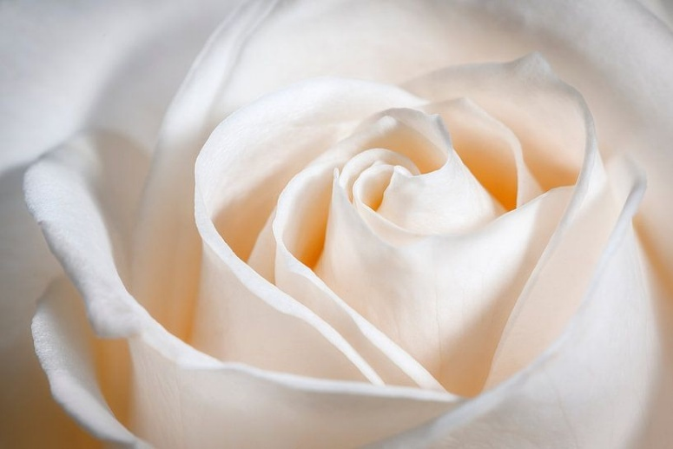

Ceremoniehandleiding Deze meditatie is een heilige innerlijke reis naar de diepere lagen van jouw Hart bewustzijn. In het 7D-tijdperk breidt deze reis zich uit tot in de hogere Lichtdimensies, waar jouw hart zich verbindt met het Universele Veld van Liefde, gedragen door het Net van Licht en de energie van de Grootmoeders.

Voorbereiding
- Zorg voor een rustige, heilige ruimte
- Steek een witte kaars aan
- Breng rozengeur of etherische olie aan (bijv. roos of sandelhout)
- Zet zachte muziek of kristallen klanken op
- Plaats een altaar met:
  - Een roos (levend of kristal)
  - Een foto of symbool van de Grootmoeders
  - Een symbool van je hart (bijv. een kristal, hanger, of tekening)
  - Wit en roze doek, kristallen (rozenkwarts, seleniet), een schaal met water

Altaar opstelling (visuele beschrijving) In het midden een roos. Daaromheen in een cirkel: vier kristallen in de windrichtingen. Links een schaal met water (emotie), rechts een kaars (licht). Achterin het altaar: symbool of beeld van de Grootmoeders. Voorin: iets wat voor jouw eigen hart staat.

Kaartlegging vooraf (optioneel)
Wanneer je het met een groepje doet mag je ervoor kiezen ieder 1 of 3 kaarten te laten trekken met 1 of alle volgende vragen:
- Wat mag ik deze ceremonie loslaten in mijn hart?
- Wat mag ik openen in mijn hart?
- Wat is mijn rozenkwaliteit – de goddelijke gave in mij die nu wil bloeien? Gebruik intuïtieve kaarten, zoals Godinnen-, Licht- of Grootmoederskaarten.

Gebed vóór de meditatie “Lieve Grootmoeders, ik roep jullie aan vanuit het diepst van mijn wezen. Open mijn hart tot in de oneindige diepten van liefde. Help mij de roos in mijzelf te herinneren, te koesteren en te laten bloeien. Laat mijn hart zich verbinden met het Grote Hart van Moeder Aarde, en met het Hart van het Universum. Moge deze roos van liefde zich openen tot in de zevende dimensie en verder, zodat ik Licht mag brengen, leven mag geven en liefde mag belichamen. En zo is het.”

Meditatie: De Roos van het Hart
De Roos van het Hart wordt het juweel van de oefeningen genoemd. Het is een meditatie om het hart te openen.
Een reis naar jouw kosmische hart in eenvoud, liefde en licht
Welkom, lief mens van Licht.
Voel je gedragen. Je hoeft niets te doen, niets te bereiken.
Laat deze meditatie een zachte uitnodiging zijn om te herinneren wie je werkelijk bent:
een stralend wezen van liefde, verbonden met het hart van de aarde én de sterren.
Straks zullen we een roos in ons hart plaatsen. Je zult merken dat het wonder van de Roos wordt gevormd door de geur, structuur, de variaties van kleur en de verhouding van de blaadjes. Door een roos te ontleden, zul je niet ontdekken wat een roos is, want een roos wordt gevormd door al die verschillende dingen bij elkaar en hoe zij zich tot elkaar verhouden.
Wat is deze bloem, de Roos perfect…. Wat ben JIJ perfect…. Als je dat eens wist. Ieder deel van jou verhoudt zich perfect tot ieder ander deel van jou, tot je organen, die in een harmonieus gesprek met elkaar jouw aansturen, en je wezen is perfect. Net als de roos kan het menselijk lichaam worden ontleed; de persoonlijkheid kan worden blootgelegd en gediagnosticeerd. Maar je wezen, dat in elk deel van jou is, kan niet worden ontleed. Zoals de roos is, zo ben jij ook.

Vandaag reizen we samen…
Naar de Roos van het Hart – het juweel in jouw binnenwereld,
de poort naar jouw multidimensionale zelf.

Ontspanning – Aankomen in jouw lichaam
Sluit je ogen zachtjes, als dat goed voelt voor jou.
Adem rustig in…
En uit…
Laat je adem je begeleiden naar dit moment.
Laat alles wat je vandaag hebt meegedragen, nu los.
Laat alles wat je hierna nog wilt of moet doen, nu los.
Voel je voeten stevig op de aarde.
Recht je rug een beetje, zodat je lijf open en vrij voelt.
Ontspan je schouders, laat je handen rusten in je schoot of op je knieën, met de handpalmen open.
Open om te ontvangen.
Open om te zijn.
Voel je lichaam…
Voel hoe je gedragen wordt door Moeder Aarde en de Grootmoeders…
Je hoeft alleen maar te zijn.

De Roos – Een heilige ontmoeting
Breng nu zachtjes je aandacht naar het midden van je borst, het hartcentrum.
Hier woont jouw Licht, jouw essentie, jouw verbinding met het Al.
Stel je voor dat er vlak voor je een roos verschijnt…
Een prachtige roos, nog half gesloten,
in tinten van perzik, roze en diep rood…
Haar geur is zacht en uitnodigend, als een herinnering aan thuis.
Voel hoe deze roos jou herkent.
Ze is er voor jou. Ze is jij. JIJ bent haar..
Adem haar geur diep in…
En voel hoe jouw hart zich opent.
Zacht…
Liefdevol…
Heilig.
Zeg 3x het liefst hardop of in jezelf: "Ik ben een bloem van het Goddelijke." "Ik ben een bloem van het Goddelijke."
Zie nu hoe deze roos heel langzaam jouw hart binnenkomt…
Op haar eigen tempo…
Ze nestelt zich precies daar waar jouw wezen, jouw Zijn woont.
Voel hoe ze zich opent bij elke inademing…
En weer zachtjes sluit bij het uitademen…
Zoals een hart klopt…
Zoals de oceanen ademen…
Zoals het universum leeft.
Zeg 3x het liefst hardop of in jezelf: "Mijn hart opent zich voor liefde in al haar dimensies." "Mijn hart opent zich voor liefde in al haar dimensies."
Voel hoe ze zich opent bij elke inademing…
En weer zachtjes sluit bij het uitademen…
Adem met haar mee…
Voel hoe jouw hart zich opent, bloeit, groeit…
Jij bent deze roos.
Puur.
Volmaakt.
Licht.
Voel hoe ze zich opent bij elke inademing…
En weer zachtjes sluit bij het uitademen…
Voel nu hoe jouw roos zich verder opent…
Zij vult jouw borst…
Jouw hele lichaam…
Elke cel wordt doordrenkt met de trilling van liefde en Licht.
Zie de roos zich openen als een 7D-lichtportaal. Ieder blaadje is een lichtcode. Elk geurspoor is een drager van goddelijke herinnering.
Zeg 3x het liefst hardop of in jezelf: "De Roos van mijn hart ademt Licht." "De Roos van mijn hart ademt Licht."
Voel hoe de Grootmoeders zich verzamelen om je heen. Hun handen leggen zich zacht op je schouders, op je rug, je hartcentrum. Zij zegenen je hart….
Ze groeit verder…
Omvat de ruimte waarin je zit…
Je huis…
Je stad…
Jouw stuk van de aarde…
Voel hoe ze zich nog verder opent bij elke inademing…
En weer zachtjes sluit bij het uitademen… Zeg het liefst 3x hardop of in jezelf: "Met elke ademtocht bloei ik verder open." "Met elke ademtocht bloei ik verder open."
Voel hoe de roos zich steeds verder uitbreidt…
Zij is niet meer alleen jouw roos…
Zij is een Roos van Licht die alles raakt… Zie hoe jouw hart roos zich weeft in het Net van Licht. Zij geeft alles en iedereen liefde en Licht…
Zeg het liefst 3x hardop of in jezelf: "Ik ben verbonden met het Net van Licht." "Ik ben verbonden met het Net van Licht."
Je roos raakt andere harten aan. Lichtbloemen ontwaken wereldwijd. Alle landen…
Alle harten…
Alle werelden… Zij verspreid haar liefde en Licht… Tot in de sterren, de Melkweg, het universum…
En ook daar stopt het niet, de liefde en het Licht van de Roos omvat nu ook de hogere dimensies…
De lichtwerelden,
de zielenfamilies,
de engelen,
de sterrenvolkeren…
De Roos is verbonden met de 7e dimensie,
met de Kosmische liefde,
met het Al. In deze zevende dimensie mag jij de Kosmische Roos: het archetype van de Goddelijke Moeder, de Grote Roos van Eénheid ontmoeten, voelen, weten en ervaren dat jullie één zijn. Dat alles en iedereen één is.
Jouw hart is één met alles.
Er is geen scheiding…
Voel deze Eenheid.
Deze heilige Ruimte.
Deze stille vreugde.
Rust hier even in...
In de onmetelijke openheid van jouw hart…

De Terugkeer – Rusten in je heilige Hart
Wanneer jij voelt dat het tijd is om terug te keren…
Zie dan hoe de Roos zich weer zachtjes terugtrekt,
vanuit de sterren…
via het universum…
door de aarde
Tot ze weer in jouw hartcentrum komt…… De roos keert terug naar jouw centrum, rijker, voller, geheeld…
Zij neemt weer plaats in het midden van jouw borst…
En daar rust ze nu.
Zacht, open, stralend, geheeld en vol nieuwe energie
Als een levende herinnering
aan wie jij werkelijk bent.
Voel even hoe het daar nu is…
Hoe je hart voelt… Voel hoe zij blijft leven in jou. Jij laat haar niet achter – zij is jij.
Voel haar kleur nu…, Haar warmte, haar zachtheid… Weet dat jouw Roos hier altijd leeft.
Altijd bereikbaar.
Altijd lichtend. Voel of er veranderingen hebben plaatsgevonden sinds we met deze oefening begonnen. Vergelijk je hart van nu met hoe het voelde voordat je aan deze oefening begon…
Rust een moment in de stilte van dit nieuwe hart veld.

Afronden – Aarden in het Nu
Adem wat dieper in…
En uit…
Begin zachtjes je tenen en vingers te bewegen.
Voel je lichaam, hier en nu.
Misschien wil je wat rekken, je gezicht aanraken, je schouders losmaken.
Adem nog één keer diep in –
En uit, met een zucht, als je wilt…
Pfff…
En als je eraan toe bent…
Open je ogen.
Welkom terug.

✨ Dank je wel voor jouw aanwezigheid. Voor je moed om te openen. Voor jouw licht in deze wereld.

Oefening na de meditatie
- Neem een rozenblaadje of klein voorwerp van het altaar en draag het met je mee als herinnering.
- Schrijf op: Wat liet mijn hart vandaag zien? Welke lagen zijn geopend?
Suggesties voor integratie
- Teken of schilder jouw hart roos
- Maak een geurblend met rozenolie en draag deze op je hartchakra
- Zing: "Oh how we love you…" terwijl je je hand op je hart legt
Afsluiting van de ceremonie
- Bedank de Grootmoeders
- Zeg samen: “Zo is het. Zo zij het. Amen.”
- Namasté-groet in de kring
✨ De roos blijft in je hart leven. Iedere keer dat je haar aandacht geeft, opent zij zich weer. Laat haar groeien. Laat haar jou worden.
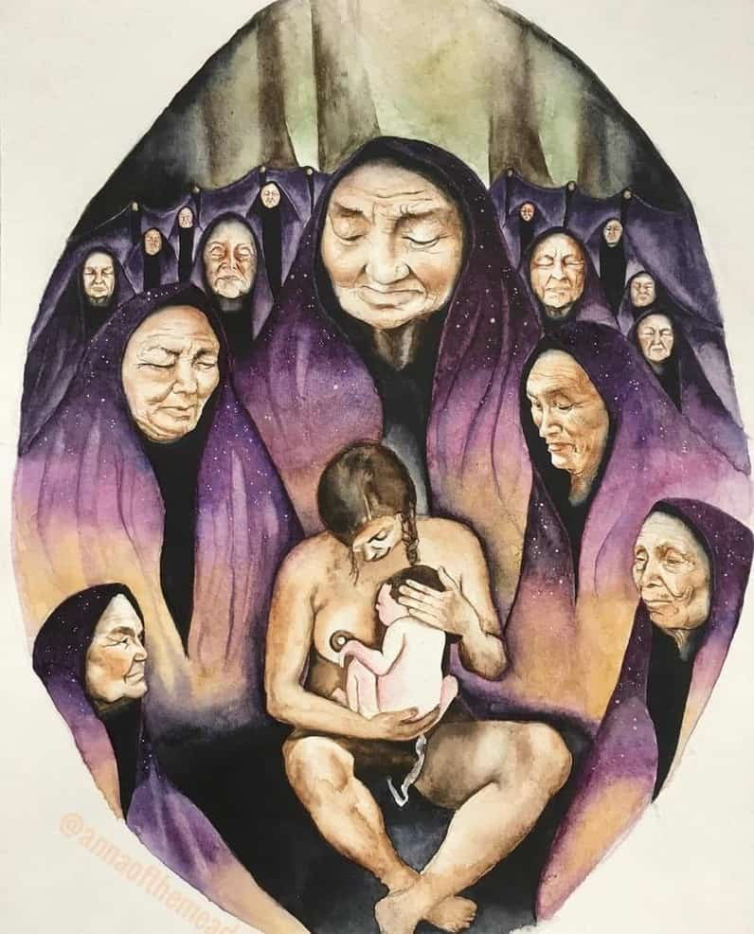

Meditatie: Leven als de Kom die je bent

”Een open en aanvaardende opstelling schept een krachtenveld van harmonie.”

Thema: Het Goddelijk vrouwelijke belichamen in de vorm van de Heilige Kom — een sacrale ontvangstruimte voor alles wat is. In het nieuwe bewustzijn ervaar je jezelf niet slechts als vorm, maar als drager van de kosmische baarmoederfrequentie van de Grote Moeder. Je bent de levende schaal waarin het leven zichzelf omarmt. Een van de sterkste eigenschappen van Yin is misschien wel het vermogen om wat zich ook maar voordoet te omvatten, te accepteren en te koesteren.
Wanneer wij iets niet wegduwen, iets of iemand niet uitsluiten of veroordelen, maar in plaats daarvan alles wat op ons pad komt omvatten zodat het tot rust kan komen en een eigen plek kan vinden, laten wij Yin door ons heen werken. We maken geen drama van de uitdaging van zo’n moment; we zijn eenvoudig in dit moment aanwezig.
Deze koesterende aanvaarding is een eigenschap van de Moeder. Wij kunnen ons voor het Vrouwelijke Principe openstellen en op deze manier omgaan met mensen, ideeën en situaties - kortom met alles. Aanvaarden, aanvaarden, aanvaarden.
Je zou dit op het eerste gezicht een raar idee kunnen vinden - een vreemd idee, maar dat komt alleen doordat deze opvatting lange tijd niet heeft bestaan in deze wereld.
Een open en aanvaardende opstelling schept een krachtveld van harmonie. Wat de Grootmoeders de kom noemen, is werkelijk iets prachtigs. “Zij die omvat” aanvaardt wat is en deze aanvaarding laat iedereen en alles ontspannen, en zijn wie en wat ze zijn. Wanneer wij door het vat, de schaal of kom worden omgeven en er een mee worden, worden wij “echt’. En daarmee legt deze meditatie een basis voor harmonieuze verhoudingen. Het brengt vrouwen en mannen, ogenschijnlijke tegenstellingen, en Yin en Yang met elkaar in harmonie.
Het is nu tijd dat je ervaart dat je een vat/schaal/kom bent, zeggen de Grootmoeders. Jij bent de kom die liefde omvat, het leven omvat en alles wat leeft ondersteunt. Word je nu van jezelf bewust.

Inwijdende Ceremoniehandleiding
Voorbereiding van de ruimte:
- Heilige cirkel: Plaats stoelen in een kring of halve cirkel.
- Altaar opstelling:
  - Midden: een grote, lege kom van keramiek, hout of kristal (symbool van jouw Zijn).
  - Witte rozen (zuiverheid, zachtheid), lavendel (heling), veer (lichtheid van het Zijn).
  - Kaarsen in de vier windrichtingen, liefst wit of aarde rood/bruin
  - Kristallen of edelstenen: maansteen, seleniet, rozenkwarts.
  - Kaart of beeld van de Grootmoeders.

Kaartlegging voorafgaand:
- Trek intuïtief 1 kaart uit een Grootmoeders kaarten set of orakeldeck met goddelijke vrouwelijke energie (bijv. Quan Yin, Maria, Sophia). Deze kaart is voor de groep
- Leg deze aan de bovenrand van de kom als leidraad voor de meditatie.

Afbakening van het lichtveld:
"O Grote Moeders van het Licht, Grootmoeders van Wijsheid, Liefde en Oer vertrouwen, open dit veld tot een tempel van aanvaarding en heilige rust. Laat elke ziel hier herinneren wie zij is: de Kom van het Leven. Mogen de woorden en stiltes gewijd zijn. Moge het Licht van het Net zich om en door ons weven."

Meditatie: De Heilige Kom
Neem plaats in stilte. Adem langzaam. Voel jezelf gedragen door Moeder Aarde… Om jezelf als deze kom te ervaren, mag jij jezelf toestemming geven om volledig te ontspannen. Recht je rug, zet je voeten stevig op de grond, trek je kin een beetje naar beneden zodat je achterkant een rechte lijn maakt met je nek en ruggengraat. Laat alles wat je vandaag gedaan hebt los… Laat alles wat je nog zou willen doen ook los… Deze tijd is voor jou, er is alleen nu en Nu mag jij jezelf toestemming geven om te ontspannen en alleen nog in het moment te zijn… Leg je handen ontspannen in je schoot met de palmen open. Je kunt ze ook naar boven open op je knieën leggen. Voel maar wat prettiger voor je voelt. Voel nu hoe het is om in zo’n open en uitnodigende houding te zitten.
Hoe voelt je lichaam als je zo zit?
Hoe voel je je?
Voel, neem waar, zonder te oordelen, zonder iets te veranderen. Alles is goed zoals het is.
En als je zo een paar keer rustig en diep hebt in en uitgeademd, voel dan terwijl je zo zit, hoe de stoel waar je op zit en de vloer waarop je voeten rusten, je steun geven. Voel dat je op dit moment precies op de juiste plaats bent.

Visualisatie:
Terwijl je zo ontspannen zit, met een open en uitnodigende houding, zul je merken dat je in een diepe ontvangende toestand komt…. Stel je nu voor dat uit je bekkenbodem een lichtschaal oprijst, gemaakt van het fijnste etherische goud…. Deze schaal rust in jouw binnenste als een baarmoeder van Licht…. Zij is rond, zacht, ruim. Voel hoe jij haar bént.
Adem in: laat deze schaal zich uitvouwen. Adem uit: laat los in haar draagkracht.
Herhaal stil in jezelf: "Ik ben de kom. Ik ontvang. Ik omhels. Ik ben heel."
Visualiseer dan hoe de Grootmoeders in een cirkel om je heen verschijnen. Hun handen rusten op jouw schouders, jouw rug, jouw hart. Een zachte gloed vult de ruimte. Je voelt hun fluistering:
"Lief kind, jij bent gemaakt om te dragen. Jij bent het vat van vrede. Laat niets buiten. Omvat het, en wees."
Neem de tijd om van deze krachtige verbinding met de Groot Moeders te genieten door open en ontvankelijk te zijn. Ook al voel je hun misschien nog niet zo direct, heb vertrouwen dat ze er zijn en stel je dan deze verbinding gewoon voor. Adem een paar keer rustig in en uit en voel bij elke inademing hoe deze verbinding met de Grootmoeders zich verdiept, hoe deze sterker, krachtiger wordt, en bij elke uitademing voel je hoe jij je meer en meer ontspant en ontvankelijker en opener wordt. Adem in………….., adem uit…………..
Herhaal in jezelf deze woorden: Ik ben de heilige schaal waarin het Leven rust.

Laat nu als een film jouw leven in je kom verschijnen. Mensen. Herinneringen. Emoties. Laat ze verschijnen zonder oordeel… Neem rustig de tijd om uit te nodigen wat wil verschijnen. Laat dit gewoon gebeuren en wanneer er iets verschijnt, laat het er dan rustig zijn….
Laat alles zijn wat er ook maar verschijnt. Ga er niet naar toe. Keer je er niet van af. Laat het naar je toe komen en laat het bij je blijven zolang als het wil. En wanneer het opstaat en weggaat, aanvaard dat dan en laat dan het volgende dat komt er zijn zoals het komt en ook weer gaat.
Je zult merken dat je dit heel natuurlijk kunt en mag doen, omdat je een kom bent en dit is wat een kom doet. Ze omvat wat er is. Laat zijn wat er inkomt.
Herhaal in jezelf deze woorden: "Ook dit hoort erbij. Ook dit geef ik een plek."
Een kom wordt niet beïnvloed door wat erin zit. Wanneer je er water in giet, verandert zij niet, wanneer je er melk in giet, verandert zij nog steeds niet.
Word je ervan bewust hoe het voelt om alleen maar zo te laten zijn en te omvatten zonder dat je je laat beïnvloeden door wat in je opkomt. Geen oordeel, geen analyse en als deze toch komen, laat ze ook gewoon zo zijn, zonder oordeel.
Blijf in jezelf deze woorden herhalen: "Ook dit hoort erbij. Ook dit geef ik een plek."
De Grootmoeders doen dit samen met jou - zij omvatten jou en omvatten samen met jou, zodat jij kunt ervaren hoe het is om de kom te zijn die je in wezen bent.
Herhaal in jezelf deze woorden: “Ik ben gedragen door de Kom van de Grootmoeders.”
Je kunt dit doen omdat je zo’n onmetelijk wezen bent. Jij bent groot genoeg om alles te omvatten. Het kan zijn dat je nu ervaart hoe waar hun woorden zijn: dat je nu op dit moment alles kunt omvatten, aanvaarden en koesteren.
Alles wat voorbij komt, mensen, problemen, verhalen, kun je omvatten, laten zijn, terwijl je ontspannen bent, omdat je weet dat de Grootmoeders bij je zijn.
Je zult merken dat het net is alsof je in een bioscoop zit. Scènes volgen elkaar op, ze ontvouwen zich en verdwijnen weer. En wanneer een scène wat langer duurt, in de hoop een verhaal te worden waar alles om draait, laat dat er dan gewoon zijn. Omvat het, aanvaard het, koester het. Kijk ernaar, zonder oordeel, zonder kritiek…..
Denk alleen aan deze woorden: "Ook dit hoort erbij. Ook dit geef ik een plek."
Omvat het zolang als nodig is en wees je terwijl je dit doet, bewust van je lichaam en merk op hoe je je voelt. Hoe voelt het om een kom te zijn? Als je zo de tijd neemt om dit te voelen, neem je dan voor om je er tijdens je dagelijks leven altijd van bewust te zijn dat je een kom bent en dat je alles kan omvatten, aanvaarden en koesteren wat op je afkomt.
Herhaal in jezelf deze woorden: “Ik ontvang mijzelf in heelheid.”
Ervaar dat je alles er gewoon kan laten zijn zonder dat het jou beïnvloedt, omdat je een kom bent. Omdat het je aard is een kom te zijn. Dit is Yin. Voel het……………
Merk op, voel en wees je bewust : Je kom wordt niet vol. Zij dijt uit met jouw bewustzijn.
Laat haar groeien voorbij de muren van deze kamer, voorbij de tijd, voorbij deze wereld. Jij bent de Grote Kom van Zijn. Jij bent het Veld. Jij bent de Liefde die niets uitsluit, wat het ook is, waar het ook is…

Verankering in het Lichaam (lichaamsgebed)
- Leg beide handen op je onderbuik. Adem in deze ruimte.
- Zeg innerlijk: "Hier rust mijn baarmoederkracht, mijn Zijn."
- Leg dan een hand op je hart, de andere op je bekken.
- Zeg: "Ik ben Yin. Ik ben Stilte. Ik ben krachtig door zachtheid."

En als je de tijd hebt genomen dit zo te voelen, bereid je dan rustig voor om weer in het hier en nu, in deze kamer terug te keren, en mee te nemen wat je net ervaren hebt. Je kunt beginnen met het zachtjes bewegen van je tenen, voeten op de vloer, je vingers, je gezicht. Je kunt je schouders wat bewegen, je benen.
En als je er klaar voor bent, kun je je ogen weer opendoen, als je ze gesloten had, en goed om je heen kijken. Je kunt wat over je al je ledematen wrijven, tot je weer helemaal hier bent. Wetend dat je steeds terug kan keren naar wat je net ervaren hebt, want je bent de kom die alles omvat en omvat wordt.

Afsluiting Ceremonie
"O Moeders van het Licht, wij danken U dat wij ons hebben mogen herinneren wie wij zijn: Kom van het Zijn, Kom van Licht, Kom van Liefde. Wij dragen dit bewustzijn met ons mee en zegenen de wereld met onze aanwezigheid."
Iedere deelnemer buigt licht voor haar eigen hart en zegt:
"Ik eer de Kom die ik ben."
Kaarsen worden symbolisch uitgeblazen of aangeraakt met een veer (voor zachtheid).

Visuele Altaaropstelling (uitleg)
[Grootmoederskaart / beeld]
[Witte roos] [Lavendel] [Veer]
\ |
[Kristal] --- [Grote Kom] --- [Kristal]
/ |
[Kaars Z] [Kaars O] [Kaars W] [Kaars N]
- Bovenin: richting kosmos & spirit (noord), vertegenwoordigd door de kaart.
- Centrum: Grote Kom als representatie van de Ziel / Womb.
- Rondom: de elementen aarde (stenen), lucht (veer), vuur (kaarsen), water (bloemen).

Oefening voor integratie in het dagelijks leven
Kom-dagboek (7 dagen): Elke avond schrijf je kort:
- Wat heb ik vandaag ontvangen zonder oordeel?
- Wat mocht er zijn?
- Waar was mijn kom krachtig in rust?
- Waar voelde ik weerstand, en kon ik ook dat omvatten?

Bodyscan 's ochtends: 2 minuten je lichaam voelen als een schaal: voeten als rand, hart als bodem, kruin als open ruimte.

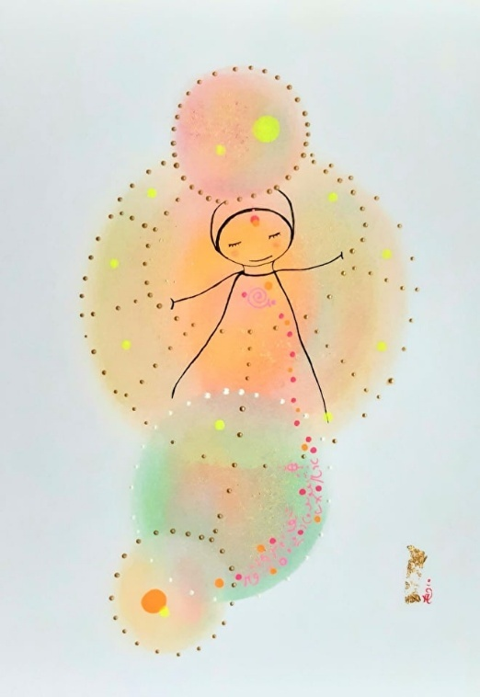

Meditatie & Ceremonie – Bloeien als de Bloem die je Bent
Ode aan de Grootmoeders en het Heilige Weefsel van Leven
“Elke bloem is perfect! We eren de schoonheid en kracht die je bent.”

Voorbereiding & Intentie
Voor je deze ceremonie begint, zorg dat je:
- In een stille, veilige ruimte bent.
- Een altaar hebt opgebouwd (zie verderop voor visuele opstelling).
- Een fles water of kruidenthee bij je hebt, voor hydratatie en aarding.
- Eventueel een bloem bij je hebt die jouw proces vertegenwoordigt.

Intentie-uitspraak:
"Vandaag open ik mijn hart voor de liefde die ik ben.
Ik eer de bloem die ik ben, in al haar kleuren, geuren en vormen.
Grootmoeders, leid mij naar mijn hoogste bloei."

Altaar opstelling
Centrum (Hart van de Bloem):
- Een vers geopende bloem (roos, lotus, bolchrysant, zorg voor een bloem die jou nu roept/aantrekt).
- Kom met water waarin bloemblaadjes drijven.
- Een indigoblauwe doek als ondergrond (hemel).
- Een kaars in het midden, liefst wit of hemelsblauw (Levensvlam).
Vier windrichtingen:
- Noorden – Kristal of steen die voor jou stabiliteit uitstraalt (gronding).
- Oosten – Veren of wierook (nieuw begin, geestelijke lucht).
- Zuiden – Theelichtje of zonnesymbool (levenskracht, passie).
- Westen – Schelp of druppelvormige steen (emotionele diepte, water).
Boven & Beneden (Hogere Energie as):
- Boven: Bergkristal of seleniet, punt omhoog (kosmische verbinding).
- Beneden: Aardesteen of stuk hout (anker in Moeder Aarde).

Openingsceremonie
- Ga rechtop zitten, adem drie keer diep in en uit.
- Leg je handen op je hart en spreek:
"Grootmoeders, Hoeders van het Levensveld,
Ik nodig jullie uit in mijn hart.
Laat mij bloeien in de waarheid van wie ik ben."
- Steek (jouw kaars) de kaars aan, voel hoe het licht zich in jou ontsteekt.

Inleiding
Wanneer je met deze hart openende meditatie werkt, zul je je automatisch bewust worden van pijnplekken die ergens in je sluimeren en waar jij je misschien (nog) niet altijd bewust van was. Maak je geen zorgen om het voelbaar en zichtbaar worden van deze plekken, wees uitnodigend zodat ze zich nu aan je durven tonen. Weet dat het een normaal verschijnsel is om dit spannend te vinden. Misschien mag je er zelfs bij de gedachte al om huilen, dat is het begin van verwerken en mooi… Weet dat dit gevoel het tijdelijk is, het is een teken dat je hart zich (meer) durft te openen.

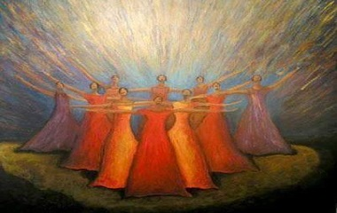

Meditatie – Bloeien
Ontspanning & Aarding
Ga rustig zitten, voel de stoel onder je, de aarde onder je voeten. Adem een paar keer rustig diep in en uit… Sluit je ogen wanneer je dit prettig vind. Visualiseer wortels die uit je voeten groeien en diep de aarde in gaan. Deze wortels verdiepen en vertakken zich tot een weidse, stabiele gronding… Dieper en dieper de aarde in tot ze het kristallijne hart van Moeder Aarde raken.
De komst van de Grootmoeders
Vraag de Grootmoeders om te komen…. Zodra je deze vraag stelt, weet en ervaar je dat ze er gelijk zijn. Neem de tijd om je in hun aanwezigheid en liefde te baden. De Grootmoeders zijn overal om je heen, voor je, achter je, boven je, onder je en aan beide zijden van je, zij wiegen je in hun liefdevolle omarming. Geef je maar over aan deze wiegende omarming, ontspan je meer en meer in hun veilige, liefdevolle omarming…
Zie hoe ze verschijnen in een cirkel om jou heen, niet alleen in deze dimensie, maar ook in lagen van licht erboven en eronder. Voel hun zachte maar krachtige aanwezigheid.
Terwijl jij je overgeeft aan hun wiegende omarming, neem je waar dat er zich naast de Grootmoeders alle andere vormen van het Goddelijke bevinden…. Zoals de Opgestegen Meesters, Engelen, Profeten, Krachtdieren, enz… Ze zijn in groten getale bij je en omringen je met hun Goddelijke aanwezigheid. Neem dit met al je zintuigen waar, VOEL ze, HOOR ze, WEET dat zij er zijn… Wanneer je dit waarneemt, nodig dan alle Goddelijke vormen die dichtbij je hart liggen, uit om nog dichterbij te komen.
En terwijl je rustig doorademt, merk hoe je je ademhaling afstemt met het Goddelijke rondom jou zodat het ritme van je ademhaling met elke ademhaling een verdieping is in de eenheid met de Bron. Adem in……………., adem uit………….., in…………., uit………...in,…………...uit…………..
Ervaar, terwijl je zo ademt in totale afstemming met het Goddelijke, dat jouw lichaam zich vult met Goddelijke heling en liefde… Deze liefde dringt door tot in al je cellen van je huid, je organen, weefsel, spieren, botten, bloedcellen, etc…
Terwijl je dit ervaart, herinner jij je dat dit je natuurlijke staat is. Dat je bent geboren om lief te hebben, liefde te zijn en liefde te ontvangen. Al het andere komt hieruit voort. Jouw 100% gezond zijn komt door de helende werking van deze Goddelijke liefde. De Liefde die NU op DIT moment jouw hele zijn hersteld en her kalibreert…
JIJ bent gezond, JIJ bent fit, JIJ kan alles aan, JIJ bent de moeite waard, JIJ bent liefde en JIJ bent liefde waard…

Hartopening naar jouw Bloem
Merk nu dat jij een prachtige bloem van liefde bent, vol diepe vreugde. Ervaar hoe je bij elke ademhaling bloeit, zachter wordt, uitdijt, en meer en meer wordt wie je in essentie altijd al was, bent en zult zijn….. JIJ bent de kern van jou die geen grenzen kent, de jij die de waarheid kent en voelt.
Herhaal nu 3x liefst hardop of in jezelf:
Ik bloei zonder haast, op mijn eigen goddelijke ritme. Ik bloei zonder haast, op mijn eigen goddelijke ritme. Ik bloei zonder haast, op mijn eigen goddelijke ritme.

Adem in………….., en adem uit……………..., adem in……………….., adem uit………………….
Terwijl je zo rustig doorademt, neem je met al je innerlijke zintuigen waar dat de Grootmoeders je hart binnengaan en zich in jouw hart vestigen. Zie of voel hoe ze daar settelen in jouw steeds groter groeiende hart. Ervaar en voel dat met de aanwezigheid van de Grootmoeders in je hart, je hart meer en meer open bloeit.
Neem waar wat je nu voelt……….. hoe voelt de aanwezigheid van de Grootmoeders in je hart, hoe ervaar je die?
Wanneer je het prettig vindt, mag je hun uitnodigen om nog dieper je hart in te gaan. Wanneer je het hen vraagt, zullen ze dat doen. Terwijl de Grootmoeders zo hun energie in jou verankeren, zul je voelen en merken dat er een verandering in gang wordt gezet. Merk, voel, hoe alle zorgen, angsten, gedachtenkronkels en labels, die je geest jouw probeert te geven, verdwijnen. Er is door de krachtige en zachte aanwezigheid van de Grootmoeders gewoonweg geen ruimte meer voor. Alle opgelegde labels en geloofsovertuigingen die jou zijn verteld – aangepraat worden afgevoerd…
Terwijl ze zo in je hart zitten, adem je met hen. En zij ademen met jou. Met elke inademing ervaar je hoe je de Grootmoeders en hun onvoorwaardelijke liefde dieper je hart in trekt. Adem in…………... Met elke uitademing ervaar je hoe de blokkades die je weerhouden de Grootmoeders in je hart toe te laten, moeiteloos verdwijnen.
Wanneer je liefde inademt, voel je hoe oude pijnplekken oplossen als dauw in de ochtendzon. De Grootmoeders leggen hun zachte handen op je hart en laten goud-witte nectar in jouw bloem druppelen. Deze nectar geeft jouw heling op al jouw pijnplekken.. Je hoeft het niet alleen te doen. De Grootmoeders zijn bij jouw en ondersteunen jou met hun liefde, hun heling… Alles wat jij mag en kan helen, heel je ook voor hun en voor alle Voorouders…
En terwijl je dit zo doet, ervaar je hoe de liefde voor alles en iedereen in je hart verder opbloeit. Neem de tijd om waar te nemen hoe jij je voelt en hoe het is om nu zo geconcentreerd te zijn in je hart, terwijl je voelt en ervaart dat je hart almaar uitdijt en dieper wordt, uitdijt en dieper wordt..............
En terwijl je dit doet, observeer je hoe dit prachtige orgaan, in je hart van je zijn, de vorm van een bloem begint aan te nemen. Neem de tijd om in alle rust en nieuwsgierigheid te genieten van deze verandering, van deze prachtige transformatie van hart naar bloem.
Adem in en voel je hart warm worden. Met elke ademhaling groeit daar een knop, die langzaam opent tot een bloem.
- Inademen: trek licht door je kruin in de kern van je bloem.
- Uitademen: laat dit licht uitwaaieren in alle richtingen.

Verwonder je over de kleur die de bloem aanneemt en verheug je omdat deze tint zo helemaal met jou resoneert. Waarschijnlijk zie je niet alleen kleur, maar ook lichtfrequenties en geometrieën - vormen die vanuit je bloem uitstralen het universum in. Zo mooi en krachtig is jouw energie…
Terwijl de bloemblaadjes zich vormen, ben je ook nieuwsgierig naar de beweging, de vorm en richting die ze aannemen. Deze bloem opent niet alleen naar voren, maar in alle richtingen tegelijk – het is een multidimensionale bloem.
Word je bewust van de zachtheid en levendigheid van de bloem. Verwonder je over haar grootsheid en de enorme trilling van liefde, heling en begrip die zij jou laat voelen…
Observeer hoe met het opzwellen en groeien van de bloem, zacht en sterk, de harde en pijnlijke plekken in je innerlijk minder en minder worden tot ze als het ware oplossen in het oneindige. En terwijl je hart zo steeds sterker en zachter wordt, glimlachen de Grootmoeders je vanuit het centrum van je hart – jouw bloem toe…
Neem rustig waar hoe dit voor je voelt. Warm, koel, zacht, vredig, verdrietig? Neem het alleen maar waar, je hoeft er verder niets mee te doen, alles is goed zoals het is. Zie dat jouw bloem verbonden is met een veld van miljoenen andere bloemen, allemaal verbonden via de wortels van licht. Dit is het kosmische tuin-weefsel van leven…
Vlechten van Zegeningen
Beweeg je handen alsof je draden samen vlecht en spreek drie keer:
- "Ik ben liefde."
- "Ik ben bloei."
- "Ik ben verbonden."

Stel je open voor de vrijheid en blijdschap die nu door je hart stroomt en geniet ervan hoe je daarmee helemaal vervuld wordt tot in elke cel en vezel van je zijn. Tot zelfs je omgeving vervuld wordt en oplicht met deze vreugde en vrijheid.
Neem waar hoe je ademhaalt. Alleen maar waarnemen……………
Herhaal nu 3x liefst hardop of in jezelf:
Mijn hart is een heilige tuin. Mijn hart is een heilige tuin. Mijn hart is een heilige tuin.

Elke bloem - elke bloem is volmaakt. Word je bewust van de bloem in het midden van je borst, leg je handen er overheen om haar te eren. Voel de enorme zachtheid, liefde en diepte van jouw bloem…
Herhaal nu 3x liefst hardop of in jezelf:
Elke bloem is volmaakt, en ik ben volmaakt zoals ik ben. Elke bloem is volmaakt, en ik ben volmaakt zoals ik ben. Elke bloem is volmaakt, en ik ben volmaakt zoals ik ben.

Steeds als je dit zult doen, gaat je hart verder open en groeit haar capaciteit gestaag. Jouw hart kan nu meer liefde ontvangen. Hierdoor zal jij meer kracht en schoonheid uitstralen naar de wereld.
Dit is wat en wie jij bent.
Neem nu even de tijd om je hart te vertellen hoe dankbaar je bent dat zij de opslagplaats is van zo veel schoonheid. En terwijl je dat doet, zul je voelen hoe dankbaar je hart is dat het erkend wordt. Er bestaat nu een prachtige stroom van liefde en dankbaarheid tussen jou en je hart, je hart en jou…………………
JIJ bent uniek in je expressie van het Goddelijke.
Ervaar met eerbied voor dit Goddelijke ontvouwen in je innerlijk, de karakteristiek van de bloem die je bent. Wat voor gevoel geeft het om jezelf te herkennen? ………….

Gebed aan de Grootmoeders
"Grootmoeders van Licht en Liefde,
Ik buig voor de schoonheid van jullie werk.
Laat mijn hart een bloem zijn in jullie tuin,
Altijd open voor liefde,
Altijd geworteld in waarheid,
Altijd stralend naar allen."

En wanneer je voelt dat het tijd is, dank je de Grootmoeders en begin je rustig wat te bewegen. Wiebel met je tenen, je voeten, beweeg je vingers. Haal je schouders even op en laat ze weer vallen. Voel je billen op de stoel of bank. En als het goed voelt, wrijf of klop dan over je benen, je armen, schouders en je gezicht. Wrijf wat over je hoofd, trek wat aan je oren. Adem even heel diep in en adem helemaal uit, als je wilt met geluid: pfff. En als je zover bent, open dan je ogen en kom terug in het hier en nu.
[benoem plek, dag en datum]

Afsluiting
- Bedank de Grootmoeders.
- Blaas de kaars uit en voel en zeg hoe het licht in jou blijft branden.
- Drink langzaam een glas water of thee om de energie te aarden.

Kaartlegging (optioneel)
Gebruik een orakel of tarotdeck.
- Kaart 1: Mijn huidige staat van bloei.
- Kaart 2: Welke voeding mijn bloem nu nodig heeft.
- Kaart 3: Hoe mijn bloem het collectieve veld kan verrijken.

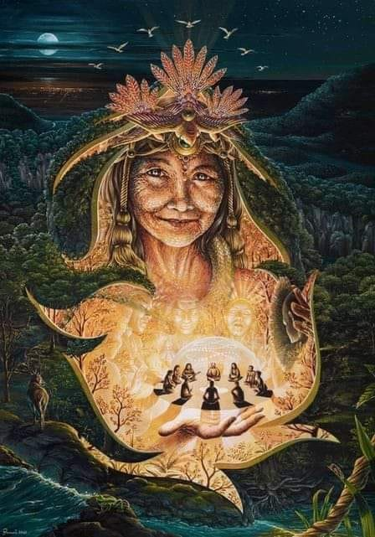
Meditatie: Vasthouden van een Heilige Ruimte
"Er bestaat geen gewone wereld. Deze wereld is heilig, en de belofte om een heilige ruimte vast te houden is heilig. Dit is het allerbelangrijkste." — De Grootmoeders

Deze meditatie is een actieve meditatie, een lichaamsgerichte meditatie. Dit is een uitnodiging om, waar we ook zijn, altijd een heilige ruimte te vormen en ons deze heilige ruimte toe te eigenen en vast te houden.
Als we dat doen, heiligen we niet alleen onze eigen levens, maar ook het leven van de aarde zelf. Er is geen mondaine wereld, zeggen de Grootmoeders. Deze wereld is heilig en de toezegging om een heilige ruimte te vormen is het allerbelangrijkste; heeft prioriteit. In de komende tijden zul je dit nodig hebben.
Veel zullen in paniek raken, maar dat hoeft helemaal niet. Als je er simpelweg voor kiest om een heilige ruimte te houden en jij je deze toe-eigent, dan verdwijnen alle angst en paniek. Doe het en vertel het aan anderen! Wanneer je dit eenmaal gedaan hebt, zul je het niet meer vergeten.
In het tijdperk van bewustwording wordt elke cel in ons lichaam uitgelijnd met universele liefde, kosmisch bewustzijn en multidimensionale wijsheid. Wanneer we een heilige ruimte innemen vanuit dit verhoogde bewustzijn, erkennen we dat we niet alleen met de aarde, maar ook met het Net van Licht en de Grote Raad der Grootmoeders verbonden zijn. In deze versie van de meditatie eren we het fysieke, energetische én kosmische lichaam. De Grootmoeders begeleiden ons liefdevol om een levend portaal van licht te worden, een baken van vrede voor deze wereld en alle werelden.

Ceremoniehandleiding
Doel: Verankeren van een Heilige ruimte die als baken van licht functioneert voor jezelf, de gemeenschap en de Aarde.

Voorbereiding:
- Neem minimaal 30 minuten stilte vooraf
- Creëer je altaar en heilige ruimte (zie Altaar opstelling)
- Verwelkom de Grootmoeders hardop of in stilte
Benodigdheden:
- Stenen of kristallen (bijv. bergkristal, rozenkwarts, zwarte toermalijn)
- Kaars(en)
- Rozenblaadjes of etherische olie (rozen of mirre)
- Schaal met water en een schelp
- Instrument (bel, drum of rammelaar)
Begin met:
- Openen van het veld met een klank (bijv. klankschaal of bel)
- Een ronde ademhaling en lichaamsbewustzijn

Altaar opstelling
Midden: Grote kaars als representatie van het Goddelijke Licht. (liefst wit of Hemels blauw)
Vier Windrichtingen:
- Noord (wijsheid): Bergkristal + schaal met aarde/zout
- Oost (inzicht): Veer of windobject + gele bloem
- Zuid (liefde): Rozenkwarts + schaal met water
- West (transformatie): Toermalijn + een vuur- of lichtbron
Hemel-Aarde-as:
- Boven de kaars: een symbool van de Kosmische Bron (bijv. lemniscaat, Net van Licht afbeelding)
- Onder: steen of houten object als representatie van Moeder Aarde
Persoonlijke objecten: Leg een foto, amulet of voorwerp dat jouw verbinding met de Grootmoeders versterkt.

Meditatie: Heilige Ruimte Vasthouden

Voorbereiding Meditatie in beweging

Allereerst nodigen de Grootmoeders je uit om de toezegging te doen om een heilige ruimte in te nemen en deze je toe te eigenen. Zoek vervolgens een plek in de ruimte waar je ervaart dat er voldoende ruimte is om straks twee stappen naar voren te zetten en jouw heilige ruimte te vormen.

Als je eenmaal een goede plek gevonden hebt, ga dan ontspannen op beide voeten staan. Speel met het verplaatsen van je gewicht door eerst op de bal van je voeten te focussen en dan op de achterkant van je voetzool. Beweeg je voeten een beetje naar de buitenkant en dan naar de binnenkant. Wiebel wat met je tenen. Daarna kun je ook even met je hele lijf bewegen. Schud alles maar goed uit, je handen, je armen, je voeten en je benen, en draai cirkeltjes met je hoofd, beweeg met je billen en je heupen.
Adem dan een paar keer diep in en met geluid helemaal uit. PFFFFFTTTTT….. Voel hoe dat je meer en meer ontspant.
Voel nu je voeten op de aarde. Voel het Heilige ritme van je hart. Adem langzaam en diep. Als je voelt dat je er klaar voor bent op deze manier in verbinding te zijn met het Goddelijke en één te zijn met het Goddelijke, niet voor even, maar voor alle tijden, dan laat je het de Grootmoeders weten.
Spreek uit in jezelf:
"Ik ben hier, ik ben bereid, ik ben een kanaal van licht en liefde."
Zet nu eerst linkervoet naar voren. Stuur een gouden wortel via je linkervoet diep de aarde in. Stel je voor hoe deze wortel groeit, het krijgt vertakkingen en gaat steeds dieper en dieper de aarde in. De hoofdwortel word almaar sterker en dikker…. Tot het in het zich in het centrum van de aarde bevind. daar veranker je de energie in het kristallen hart van Moeder Aarde…
Als je dit gedaan hebt, wees dan stil en keer je bewustzijn naar binnen. Merk op hoe je je voelt.
Hoe voelt deze stap in je lichaam? Hoe voel je je en waar voel je het? Ruik, proef, zie of hoor je nog andere sensaties? …………..
Dan is het nu tijd om dit ook met je rechtervoet te doen.
Zet nu je rechtervoet naar voren. Stuur nu een zilveren wortel de aarde in. Laat ook deze wortel steeds dieper en dieper gaan…. Laat ook deze zilveren wortel groeien, vertakken en sterker worden, helemaal tot in het centrum van de aarde. Daar veranker je ook deze energie in het kristallen hart van Moeder Aarde…
Laat beide voeten verankerd zijn in het van Moeder Aarde, het Licht van Gaia.
Adem in… adem uit…
Wat vertelt je lichaam je? Hoe voelt deze stap voor je?
Nu ben je diep, diep geworteld in de aarde.
Voel hoe deze stand je kracht verankert.

Heilige ruimte openen Spreek hardop:
"In de naam van het Licht, het Liefdevolle Veld, en met toestemming van de Grootmoeders, open ik hier een Heilige Ruimte."
Visualiseer een bol van witgouden licht rondom je lichaam, verbonden met het Net van Licht.
Activeer je Lichtveld Adem in en open je hart…. Zie nu in je hart een lotus opengaan. Vanuit dit centrum, deze lotus straalt jouw Licht, jouw witgouden Licht uit naar voren, naar achter, naar boven, onder je, links en rechts van je… Jouw witgouden Licht vormt een bol rondom je…. Deze bol is jouw 7D Heilige Ruimte… Zij beschermt jou en gaat overal met je mee, is altijd rondom jou… Voel het en spreek het hardop uit: “Hier vorm ik een heilige ruimte voor het goede en het geluk van mijzelf en alle levende wezens.”
Laat dit je gelofte zijn; jij bezit nu de kracht van de Heilige verbinding.

Spreek nu het Gebed voor Heilige Ruimte
Grote Raad der Grootmoeders, Draagsters van het Oerlicht, Bronnen van zachte kracht en eeuwige wijsheid, Omhul mij met jullie mantel van Licht. Moge deze plek een levend altaar zijn, Waar liefde, waarheid en vrede zich verankeren Tot heil van alle wezens in alle werelden. Zo is het. Zo zij het. Amen.

Zeg nu, het liefst hardop, ander voor jezelf en herhaal zo vaak het goed voelt voor jou:
- "Ik ben een levende tempel van Licht."
- "Waar ik ga, ontstaat vrede."
- "Ik houd het Net van Licht liefdevol, stevig vast."
- "Mijn aanwezigheid is dienstbaar aan alle levende wezens."
Slot Buig je hoofd. Adem in en adem langzaam uit. Sluit af met de woorden:
"Zo is het. Zo zij het. Amen."

Wanneer je voelt dat het tijd is, begin je rustig wat te bewegen. Wiebel met je tenen, je voeten, beweeg je vingers. Haal je schouders even op en laat ze weer vallen. Als het goed voelt, wrijf of klop dan over je benen, je armen, schouders en je gezicht. Wrijf wat over je hoofd, trek wat aan je oren. Adem even heel diep in, en adem helemaal uit, als je wilt met geluid: pfff. En als je zover bent, open dan je ogen en kom terug in het hier en nu [benoem plek, dag en datum].

Toevoeging: Lichamelijke integratie-oefening (na meditatie)
- Stamp zachtjes met je voeten
- Leg je hand op je hart en dan op je onderbuik
- Zeg: "Ik ben terug, ik ben thuis, ik ben gedragen."

Kaartlegging voor deze meditatie
Gebruik een orakel- of tarotdeck dat resoneert met de vrouwelijke lijn, zoals "Het Godinnenorakel", of een ander Vrouwen/Godinnen deck
Vraag: "Welke kwaliteit of boodschap mag ik activeren in mijn heilige ruimte vandaag?"
Trek 1 kaart. Schrijf de boodschap op en neem haar op in je veld.

Aantekeningen voor de ceremoniebegeleider
- Geef ruimte voor stilte, vooral na het plaatsen van beide voeten
- Gebruik zachte muziek of natuurgeluiden op de achtergrond
- Sluit af met delen in de kring (indien in groep)

Slotgedachte
De Heilige Ruimte die jij vormt, werkt verder in lichtvelden die voorbij deze wereld reiken. Elke keer dat jij verankert in liefde en rust, breng je het planetaire veld in harmonie. De Grootmoeders fluisteren:
"Jij bent een Hoeder van de Aarde, een levende poort. Herinner je dit."

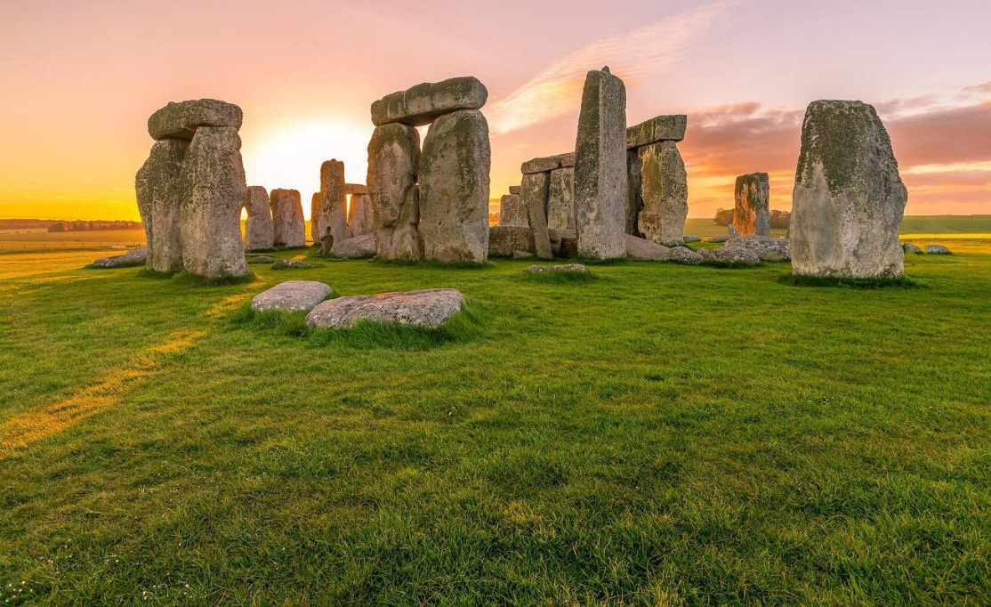
Cirkel van Stenen – Multidimensionale Reizen met de Grootmoeders
De Grootmoeders zeiden: “Deze cirkel is een heilige ruimte, een opening naar het Grote beneden en het Grote boven. Je kunt op deze manier ons de ‘Spirits’ voor jou laten aanroepen. Dit is een heel makkelijke manier, omdat je het werk niet alleen hoeft te doen. Onder onze begeleiding en bescherming kan je reizen naar verschillende niveaus van onbekende/ongewone realiteit/dimensies. Wij zullen de weg wijzen en je helpen daar te komen waar jij naartoe wilt gaan. In deze methode werken wij met jou en werk jij met ons.”
"Wij openen voor jou de poort naar de werelden tussen de werelden. Wanneer jij in vertrouwen in deze cirkel stapt, beweegt het Licht met jou mee. Je wordt gedragen. Jij bent nooit alleen."

Inleiding: De Cirkel als Multidimensionaal Portaal
De Cirkel van Stenen is veel meer dan een verzameling voorwerpen in een kring. In dit nieuwe tijdperk openen de stenen en hun vibratie een portaal naar de hogere lagen van bewustzijn en trilling. Iedere steen is een ankerpunt in het Net van Licht, en iedere Grootmoeder die zich ermee verbindt vertegenwoordigt een krachtveld van herinnering, heling en activatie.
In dit veld van liefde, wijsheid en multidimensionale resonantie worden wij uitgenodigd om diep contact te maken met de Oermoeder, de Grote Raad van Grootmoeders, én met onze eigen Zielenfamilie. De Grootmoeders zijn gidsen door het Veld van Licht, het Veld van Herinnering en eenheid.
De cirkel van stenen is door de Grootmoeders aan ons gegeven om op een eenvoudige en laagdrempelige manier contact te hebben met de Grote Raad van Grootmoeders. Het is geen meditatie noch een les in sjamanistisch reizen. Het is een simpele manier van samenwerken en reizen met de Grootmoeders.
Deze reizen kunnen heel verrassend zijn, ook emotioneel. De Grootmoeders weten hoe ze de beperkingen van je geest kunnen omzeilen om recht naar je hart te gaan. Zij weten precies wat er nodig is om jou te laten begrijpen wat de essentie van je vraag en het antwoord is.
De Grootmoeders kunnen je iets vertellen, ze kunnen je iets laten zien, laten horen, voelen, ruiken of zij laten je iets ervaren. Het is belangrijk dit alles zonder oordeel waar te nemen. Laat het maar gebeuren…
Wanneer we met de Grootmoeders werken, leren we om dienstbaar te zijn in en voor deze wereld en alle werelden. Om effectief in deze wereld te zijn, is het belangrijk dat je met beide voeten op de aarde blijft staan. Reis daarom maximaal twee tot drie keer per week naar en met de Grootmoeders.

✨ Wanneer je deze ceremonie met de stenen houdt, is het alsof je een brug betreedt tussen tijd en ruimte, tussen werelden, tussen dimensies. Je lichaam blijft hier — je bewustzijn reist.

Voorbereiding: Het Ceremoniële Veld openen
- Tijd: Neem minimaal 45 minuten voor deze reis.
- Ruimte: Een rustige plek, bij voorkeur in de natuur of met natuurlijke elementen.
- Altaar: Plaats het in het centrum van de cirkel (zie altaar opstelling onderaan).
- Voorwerpen: 8 stenen (of meer), elk verbonden aan een windrichting, element of Grootmoeder. Gebruik ook een witte doek, veren, een schaal met water, brandend licht (kaars), een kristal en bloemen.
"Eer de windrichtingen. Eer het Grote Boven. Eer het Grote Beneden. En eer het Hart als centrum."
"Wanneer jij in de Cirkel van Stenen stapt, stapt het Universum met jou mee. Je betreedt een tempel zonder muren, zonder tijd, zonder beperking. Alleen Liefde kent de weg."

Altaar opstelling – Cirkel van Licht
In het midden van de stenen cirkel plaats je:
- Een witte doek als basis (symbool van universele zuiverheid)
- Kaars of licht (Grote Boven)
- Schaal met water (Grote Beneden)
- Bergkristal of ammoniet (het Tijdloze Hart)
- Veer of windbel (Oosten)
- Bloemen of bladeren (Zuiden)
- Zout of kristallen (Westen)
- Stuk hout of edelsteen (Noorden)
Optioneel: foto of beeld van een Grootmoeder, etherische oliën, orakelkaarten, muziek.

Ceremoniehandleiding
1. Creëer de cirkel
- Leg de stenen in een ronde kring op de grond. Laat bewust ruimte tussen de stenen zodat je er fysiek in kunt stappen.
- Zeg hardop bij elke steen: "Ik nodig de Grootmoeder van het Licht in deze ……. richting uit. Mag haar Wijsheid en Liefde zich tonen."
2. Energetische activatie
Ga in het midden van de cirkel staan, sluit je ogen, adem diep in en uit. Lichtgebed voor Bescherming en Helderheid:
"Licht van het Grote Net, bescherm mij. Grootmoeders van Liefde, omhul mij. Waarheid, stroom door mij. Moge mijn reis geleid worden in zuiverheid, in eenheid, in vrede. Zo is het."
- Stel je voor dat boven je kruin een Lichtpoort opent. Voel het Licht neerdalen als een fontein van Gouden Licht.
- Laat dit Licht via je hart uitstralen naar elke steen in de cirkel.

3. Spreek je intentie uit
- Spreek je intentie hardop: "Ik ben Licht van het Lichtnet. Ik herinner mij. Ik reis met Liefde. Ik ontvang in Waarheid. Ik geef in dienstbaarheid. Ik ben Eén met de Grootmoeders."
- “Ik ben bereid te ontvangen, te leren, te herinneren. Grootmoeders, laat me alsjeblieft zien wat ik dien te weten.”

4. Stel je vraag (vooraf voorbereid)
- Kies een open vraag zoals:
  - Wat wil mijn Ziel zich herinneren?
  - Welke Grootmoeder wil vandaag tot mij spreken?
  - Wat mag ik helen op multidimensionaal niveau?
5. Stap tussen twee stenen de cirkel binnen
- Doe dit langzaam en bewust. Wees je bewust van wat je voelt, ruikt, ziet, etc.
6. Midden van de cirkel – Ontvang en reis
- Ga zitten of liggen. Sluit je ogen.
- Wees getuige van wat zich aandient: beelden, kleuren, gevoelens, herinneringen, lichtwezens, gidsen, geuren, zielsfragmenten...
7. Lichttaal of stemtonen (optioneel)
- Als het komt, laat je je stem klinken, gewoon zoals het komt… Lichttaal kan je reis verdiepen. Weet het kont DOOR je met een bedoeling, vertrouw hierop.
8. Terugkeer en integratie
- Wanneer je voelt dat de reis ten einde is, breng je je bewustzijn terug naar je lichaam.
- Bedank de Grootmoeders, de Spirits en de stenen.
- Stap via dezelfde plek waar je de cirkel bent ingestapt, de cirkel weer uit.
- Drink wat water, beweeg zacht en schrijf op wat je hebt ervaren.

Terugkeer en Integratie
Na je reis:
- Houd je veld schoon. Gebruik salie, palo santo of klank.
- Reflecteer. Schrijf. Deel je ervaring eventueel wanneer je je veilig voelt in de groep.
- Wees zacht voor jezelf. Het Licht werkt nog door, vaak dagenlang.
- Drink de komende dagen voldoende water om alles te laten settelen en af te voeren wat niet meer dienend is voor jou.

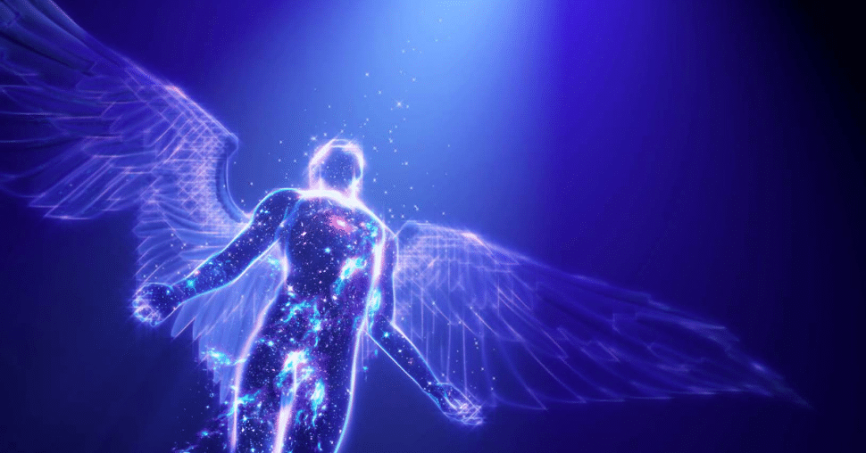

Kracht in de Vleugels
In de armen van de Grootmoeders, in de stroming van het Veld

Inleiding – De multidimensionale Vleugelkracht
In de 3e dimensie leven we vaak vanuit scheiding en lineaire tijd. In de 4e en 5e dimensie openen we ons voor collectieve verbinding, intuïtie en de kracht van het hart. In de 6e dimensie herinneren we ons onze Zielsmissie, en in de 7e dimensie worden we volledig kanaal voor de Bron: Lichtwerkers, draagsters van de Goddelijke blauwdruk van balans tussen Yin & Yang.
In het 7D-veld bewegen we voorbij tijd en ruimte. Hier is geen af gescheidenheid: jouw vleugels zijn de vleugels van de Grote Moeder zelf, van al je voorouders, van alle vogels die ooit hebben gevlogen.
Wanneer je in deze laag werkt, ben je tegelijkertijd in je lichaam én in de oneindige ruimte. Je voelt de eenheid van Yin en Yang als een dans die in jou plaatsvindt.
De Grootmoeders nodigen ons uit onze vleugels te activeren als energetische instrumenten van het kosmisch Moederveld. In het 7D zijn vleugels niet alleen symbool van vrijheid en kracht, maar bewuste lichtstructuren die resoneren met kosmische wetten, heilige geometrie en het Zielenlicht. Door je vleugels energetisch te openen, activeer je jouw lichtlichamen, verbind je je met de grid van Moeder Aarde én de Melkweg, en word je een levend portaal van balans.

Yin als Bronkracht van het Universum
De Essentie van Yin in 7D
In de 3D-wereld is Yin vaak gezien als zacht, ontvankelijk, passief. In 7D ontdek je dat Yin een diepe kosmische kracht is — een veld dat alles draagt, voedt en oneindig veel creatie toelaat. Yin is geen afwezigheid van kracht — het is de oorsprong van alles. In het 7D bewustzijn herinneren we ons dat Yin de vibratie is van scheppend donker, van diepe stilte, van heilige ontvankelijkheid. In je vleugels leeft die Yin als een kosmisch veld, gedragen door de Grootmoeders.
Yang beweegt, Yin omarmt. In 7D vloeien ze samen: beweging in rust, rust in beweging.
De Grootmoeders leren ons via symbolen, rituelen, archetypische beelden en directe energetische overdracht. De vleugels die zij activeren in ons zijn geen gewone vleugels — het zijn lichtstructuren die door je rug, schouders en hartchakra heen stromen en zich uitstrekken tot voorbij het sterrenstelsel.

Voorbereiding van de ruimte
- Kies een rustige plek, reinig deze met salie, palo santo of klank (klankschaal).
- Zet zachte muziek op in de toonsoort D (hartchakra) of A (derde oog).
- Leg een ronde doek of kleed neer als centrum van je ceremonie.
- Plaats hierop je altaar (zie altaar opstelling hieronder).
- Zet eventueel rook (salie, ceder, palo santo) klaar voor reiniging, smudgen.
- Trek kleding aan waarin je je krachtig en vrij voelt.

Altaar opstelling voor 7D Vleugelkracht
- Richting: Richt het altaar op het Noorden – de richting van Wijsheid en Ouderschap.
- Kleur: Zilver, wit, zacht paars – de kleuren van de 7e dimensie en vrouwelijke lichtstructuren.
- Symbolen:
  - Veren (adelaar, uil, zwaan, raaf – kies wat resoneert)
  - Kristallen: seleniet (voor 7D verbinding), rozekwarts (hart), labradoriet (transdimensie)
  - Een schaal water – symbool van het Grote Moederbewustzijn
  - Witte kaars – symbool voor de vlam van wijsheid
- Godinnen beeldje of beeldje van een Grootmoeder (of zelfgemaakt symbool)
- Eventueel een foto of tekening van jouw eigen "energetische vleugels"

Heilige Ceremonie: De Wijding van je Vleugels
Voer deze ceremonie bij voorkeur uit bij Nieuwe Maan, Volle Maan of een Portaal dag (bijv. 8-8, 11-11, 12-12).

Ceremonie:

Openen van de Cirkel:
  - Steek de kaars aan en zeg hardop:

"Grootmoeders van Licht, ik open dit veld in liefde, waarheid en eenheid. Moge mijn vleugels zich herinneren wie ze werkelijk zijn. Ik open nu deze heilige ruimte in liefde en waarheid. Grootmoeders, Wijsheid van het Oer-Veld, wees bij mij”.
“Moge het Licht van de Grootmoeders mijn vleugels verlichten.”

Affirmatie (spreek deze 3 keer uit):
“Mijn vleugels zijn lichtdragers. Ik ontvang, ik herinner, ik straal. Ik ben kanaal van het Kosmisch Moederveld.”

Uitvoeren van de Vleugelkracht-meditatie
De Grootmoeders zeggen: “Wanneer je je concentreert op je vleugels, zul je voelen hoe ons licht door ze heen schemert en schijnt. Wij zullen je ondersteunen in het werk dat je doet, blij om te zien dat je de mogelijkheden onderzoekt.”

Inleiding
De kracht van Yin-energie verschilt enorm van de kracht van Yang-energie die voor de meesten van ons de enige kracht is die we kennen. Duizenden jaren is onze wereld gedomineerd door Yang. Dat maakt het lastig om voorbij onze ervaring en conditionering te komen en te weten wat Yin is. De Grootmoeders tonen ons nieuwe manieren door ons te leren hoe we met symbolen en ons onderbewustzijn kunnen werken om Yin te ervaren.
Als de Grootmoeders de kracht van onze vleugels activeren, maken zij in ons de kracht en waardigheid wakker die in ons leven. Om de kracht inherent aan je vleugels te ervaren, vragen de Grootmoeders je om moedig te zijn en te letten op de winden. Ervaar… Experimenteer!
De Kracht in de Vleugels Meditatie kun je het krachtigste ervaren door dit met je hele lichaam te ervaren als een meditatie in beweging.

Meditatie in beweging
Zoek een plekje in de ruimte waar je plaats genoeg hebt om je vleugels uit te slaan.
Om de kracht van je vleugels te ervaren, neem je eerst de tijd om rustig in jezelf te komen.

Ontspanning
Wanneer je in de ruimte jouw plekje om je vleugels uit te slaan hebt gevonden, mag je je ogen sluiten als je dit prettig vind. Adem rustig in en uit, tot je een prettig ritme hebt. Recht dan je rug en trek je kin een beetje naar beneden, zodat je achterkant een rechte lijn maakt met je nek en ruggengraat.
Zorg ervoor dat je je voeten stevig op de grond zet. Beweeg ze voorzichtig heen en weer. Eerst verplaats je je gewicht naar voren, dan naar achter, doe dat nog maar een keer, rol dan je voeten naar buiten op de zijkant en dan naar de binnenkant. Doe dat ook nog maar een keer. Beweeg zo een paar keer heen en weer tot je een goede en comfortabel positie voor je voeten gevonden hebt en het gewicht in het midden van je voeten is..
Laat je armen ontspannen naast je lichaam hangen, misschien trek je zo even je schouders op en laat ze dan vallen, en nog een keer, zodat ze helemaal ontspannen naast je hangen. Je handen laat je rustig aan je armen hangen met open palmen. Voel maar wat je prettig vindt: je kunt je handen opendraaien of naar de zijkant draaien. Wat voelt voor jou het meest ontspannen?
Voel nu hoe het is om in zo’n open en uitnodigende houding te staan.
Hoe voelt je lichaam als je zo staat? Hoe voel jij je? Voel, neem waar, zonder te oordelen, zonder iets te veranderen. Alles is goed zoals het is.
Terwijl je zo ontspannen staat, met een open en uitnodigende houding, zul je merken dat je in een diepe ontvangende toestand komt.
Adem een paar keer rustig in en uit en geef jezelf toestemming om je bij iedere ademhaling verder en dieper te ontspannen….
Geef jezelf ook toestemming om ontvankelijker en opener te worden, zodat jij de voor jou optimale ervaring mag beleven…
Adem in…………., adem uit………………..
En als je zo een paar keer rustig en diep hebt in- en uitgeademd, voel dan, terwijl je zo staat, hoe de vloer waarop je voeten rusten, je steun geeft… Voel en bemerk dat je op dit moment precies op de juiste plaats voor jou bent….
Begin je de kracht van de adelaar en andere roofvogels voor te stellen. Voel, verbeeld, ruik en hoor hoe het is om een krachtige vogel te zijn, …. Misschien zit je wel op een hooggelegen plek, een rots...een top van een boom, met naar alle kanten ruim zicht….
Neem de tijd om te voelen hoe het is om van die machtige, krachtige vleugels te hebben en om te voelen hoe ze aan je schouders en aan je rug zitten.……….
Begin je voor te stellen dat je vanaf jouw hooggelegen plek opstijgt…., je gaat hoog de lucht in, om weer gracieus naar beneden te glijden zwevend op jouw machtige, krachtige vleugels……
Bereid je dan nu rustig voor om je vleugels ECHT uit te slaan…
Wanneer jij voelt dat je zover bent, strek dan je armen zo wijd mogelijk naar beide kanten uit zodat ze een T maken met je lichaam… Neem zo veel ruimte in als jij nodig hebt en voel hoe het is om zo te staan met wijde armen... Als je het fijn vindt, kun je, terwijl je naar binnen blijft kijken, je ogen openen om met ingekeerde ogen te kijken naar de ruimte om je heen…
Begin dan, wanneer jij voelt dat je er klaar voor bent, met je armen te bewegen… VOEL hoe dit JOUW vleugels zijn. VOEL welke beweging voor jou het prettigst is… Misschien van voor naar achter of van boven naar onder. Doe wat voor jou het prettigste voelt. Speel!
Experimenteer met alle bewegingen! Doe dit vol plezier, geniet……………. Ontdek hoe je borst zich opent en weer sluit en je schouders vanzelf meebewegen als je die krachtige vleugels beweegt... VOEL van welke kant de wind komt en hoe dit voor jou voelt…
Neem rustig de tijd om een ritme te vinden dat voor nu precies passend is…. Voel de kracht en de sierlijkheid in deze beweging.
Adem in het ritme van het slaan van je vleugels. Adem in……………, adem uit…………... rustig….op het ritme van je vleugels….
Zweef nu is heerlijk op de luchtstroom, je hoeft nu even niets te doen, alleen maar heerlijk zweven…… Ga zo rustig door…...adem in…..adem uit…. Voel hoe je gedragen word…
Terwijl jij jezelf uitstrekt tot voorbij het sterrenstelsel, zie je een Lichtpad dat zich uitstrekt van jouw hart naar de centrale Zon van het Universum. Jouw vleugels zijn portalen… Je bent een Lichtbrug naar alles en iedereen, alle energieën in het Universum…

En wanneer je rustig ademt en je vleugels weer beweegt, begint er een straal van licht in en om je heen te schijnen en gloeien. Het licht gloeit in je en om je. Misschien zie je een bepaalde kleur of voel je een bepaalde temperatuur, misschien ruik je een speciale geur als je voelt hoe de straal van licht in en om je gloeit. Neem maar waar. Geniet van de straal van licht die zo helemaal door en om je heen schijnt……
En terwijl je dat zo waarneemt, voel je hoe je je rug bij elke ademhaling wijder en wijder strekt tot het uitstrekken van je armen gigantisch groot voelt. Ervaar de grootsheid, de weidsheid, de uitgestrektheid. Adem in……….., adem uit……….
En voel dan hoe met het strekken van je vleugels, je het idee vergroot van wie je bent… JIJ bent tot ver voorbij wat je je tot nu toe kon voorstellen, en hoe je tot een steeds krachtiger grootsheid reikt, ver voorbij de ruimte waarin je je nu bevindt, het land, de aarde, het sterrenstelsel, ver tot in de oneindige ruimte.
Neem de tijd om deze grootsheid te voelen…
Voel hoe zo het licht van de Grootmoeders op je vleugels schijnt en door jouw vleugels heen glinstert. Voel hoe de kracht van deze vleugels je helpt om het grotere geheel van dienst te zijn. Voel hoe deze vleugels instrumenten zijn van kracht, zorg, liefde, Licht en aandacht voor de aarde en daar voorbij.
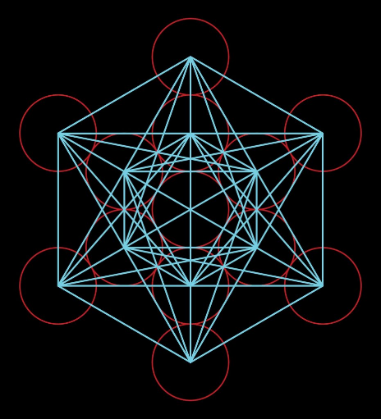
Terwijl je armen gespreid zijn en jij je vleugels voelt, visualiseer je dat er geometrieën in licht ontstaan zoals:

Zes stralige sterren

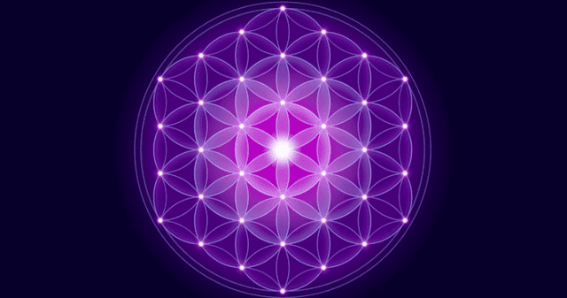
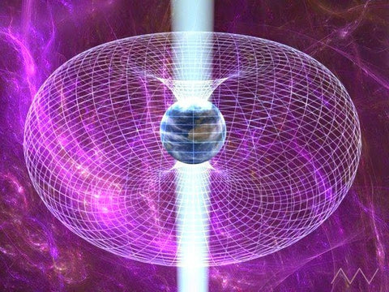
Bloem des Levens-patronen

Lichtlijnen die zich verbinden met de Kristallijne Grid van Moeder Aarde

Voel nu deze kracht bij jou naar binnen gaat en dat deze patronen van licht jou versterken… Voel nu hoe de Grootmoeders jou helpen met het werk dat je doet. Voel dat zij blij zijn te zien hoe jij je potentieel onderzoekt, ontdekt, ontvouwt en leert te vertrouwen…
Merk nu op dat jouw vleugels een zachte wind creëren die het collectieve veld streelt. Iedereen die liefde en heling nodig heeft, wordt erdoor aangeraakt.
Neem hiervoor de tijd die nodig is. Adem in………….., adem uit……………. Adem in………….., adem uit……………. Voel hoe bij elke ademhaling de kracht van je vleugels sterker en zachter wordt, hoe de kracht binnen in je zich meer en meer verdiept en verankert. Zo veranker je deze plek in jezelf en weet je dat je er kunt terugkeren wanneer je maar wilt. Blijf er nog maar even rustig bij, geniet van de kracht en de zachtheid van de Yin-energie diep en overal in je.
En terwijl je dit zo helemaal voelt en ontvangt, laat je je vleugelslagen rustiger worden en langzamer, nog rustiger, langzamer, rustiger, langzamer tot je armen nauwelijks nog bewegen, tot ze stil langs je lichaam hangen, ontspannen, rustig. Adem in………., adem uit…………... Ervaar de stilte na de beweging, de volheid van de leegte. Neem nog even de tijd om hiervan te genieten.
Integratie-oefening:
  - Leg je handen op je hart. Zeg:
“Mijn vleugels rusten. Mijn Ziel is verankerd. Mijn pad is verlicht.”

En wanneer je voelt dat het tijd is, dank dan vanuit je hart de Grootmoeders met dit gebed:
🙏 Gebed aan de Grootmoeders
O Grote Grootmoeders, wachters van het Web,
Jullie die leven in de stilte tussen de sterren,
Open mijn vleugels, licht mijn hart,
Laat mij vliegen op de adem van jullie wijsheid.
Laat mij dienen met zachtheid,
Bemin met kracht,
En spreken met de stem van de Bron.
Zo is het. Zo zij het. Zo zal het zijn.

Bereid je voor om weer rustig terug te keren…
Begin rustig wat te bewegen. Wiebel met je voeten, beweeg je tenen, beweeg je vingers, zwaai wat met je armen en je schouders. Draai wat met je hoofd en je nek. En als het goed voelt wrijf of klop dan over je benen, je armen, schouders en gezicht. Wrijf wat over je hoofd, trek wat aan je oren. Adem even heel diep in en adem helemaal uit, als je wilt met geluid: pfff. En als je er klaar voor bent, doe dan je ogen open en kom weer terug in het hier en nu
[benoem plek, dag en datum].
Wanneer je het fijn vind schrijf je jou ervaringen op in je schriftje. Ook mag je nog 3 kaarten pakken met de volgende intenties:

Kaartlegging: “De Drie Slagen”

Voor na de meditatie:
- Eerste slag – Wat laat ik achter in de 3D-wereld?
- Tweede slag – Wat neem ik mee uit mijn voorouderlijke lijn?
- Derde slag – Wat opent zich voor mij in het 7D-veld?

Gebruik orakelkaarten die resoneren met het thema (bijv. vogel- of voorouderkaarten).

Afsluiting van de ceremonie
- Zet je handen op je hart en zeg: "Ik dank de Grootmoeders. Ik dank de wind. Ik dank mijn vleugels. Zo is het."
- Doof de kaars en laat het altaar nog een dag staan als herinnering.
- Drink water of kruidenthee voor aarding.

Affirmaties voor Vleugelkracht
Gebruik deze zinnen na je meditatie of bij je altaar:
- “Mijn vleugels zijn heilig. Zij dragen het lied van mijn Ziel.”
- “Ik beweeg in kracht én zachtheid. Mijn vleugels zijn boodschappers van Liefde.”
- “De Grootmoeders waken over mijn pad. Ik ben veilig, gedragen, geleid.”
- “Met elke ademhaling open ik mijn vleugels naar de Bron van Alles.”

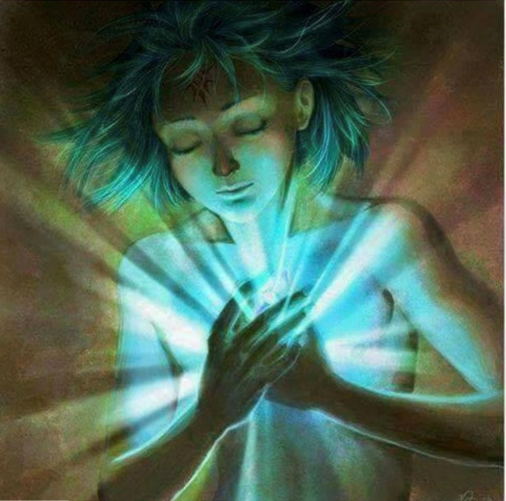

Het Helen van de Voorouderlijnen
"Wat wij helen, wordt overal geheeld. Wat wij liefhebben, keert naar ons terug."

Inleiding – Voorouders als Lichtcodes in het Veld
In het nieuwe bewustzijn wordt tijd niet meer als lineair ervaren, maar als een levend web van frequenties, waarin de energie van onze voorouders voortdurend aanwezig is als lichtcodes in onze DNA-structuur. Hun wijsheid, trauma’s én talenten resoneren nog steeds in ons energieveld.
De Grootmoeders nodigen ons uit om in deze ceremonie de voorouderlijnen niet alleen te helen, maar ook te activeren als krachtlijnen van Licht en herinnering. Je wordt een kanaal dat het collectieve erfgoed van vrouwen en mannen vóór jou zuivert, eert en opnieuw weeft in het Net van Licht.
“In het Licht bestaat geen afscheiding. Jouw heling is hun bevrijding. Jouw vergeving opent poorten tot sterrenwezens en Aardehoeders.” – De Grootmoeders
Het helen van de voorouderlijnen is een ervaringsgerichte oefening in groepjes van drie. Het is geïnspireerd op opstellingswerk. Je verbindt je met de Voorouders van het Licht, degenen die gestorven zijn en in deze tijd graag van dienst willen zijn. Het zijn gestorvenen die net als jij voor het hoogste goed van allen werken.
In deze oefening werk je met het krachtige Hawaiiaanse Ho'oponopono vergevingsritueel dat als uitgangspunt heeft dat iedereen met elkaar verbonden is. Er zijn vier zinnen om weer tot jezelf en tot elkaar te komen: het spijt me, vergeef me, dank je, ik hou van je.

Instructie

Je werkt in groepjes van drie, in een steeds wisselende rol in drie rondes:
- ontvanger;
- vertegenwoordiger van de vaderlijke voorouders/voorouderlijn;
- vertegenwoordiger van de moederlijke voorouders/voorouderlijn.

NB: afhankelijk van de situatie kan het prettig en wenselijk zijn per onderdeel een tijdsduur af te spreken zodat iedereen alle drie de rollen kan ervaren en er voor iedereen voldoende tijd is voor het proces.

Spreek bij elke ronde af wie de “ontvanger” is. Deze persoon wendt zich af van de andere twee, de handen gekruist over het hart om haarzelf eraan te herinneren het werk in het hart te centreren. De andere twee plaatsen zich achter de ontvanger: de vertegenwoordiger van de vaderlijke voorouderlijn achter de rechterschouder van de ontvanger, de vertegenwoordiger van de moederlijke voorouderlijn achter de linkerschouder.

NB: afhankelijk van de situatie kan het prettig en wenselijk zijn per onderdeel een tijdsduur af te spreken zodat iedereen alle drie de rollen kan ervaren en er voor iedereen voldoende tijd is voor het proces.

Spreek bij elke ronde af wie de “ontvanger” is. Deze persoon wendt zich af van de andere twee, de handen gekruist over het hart om haarzelf eraan te herinneren het werk in het hart te centreren. De andere twee plaatsen zich achter de ontvanger: de vertegenwoordiger van de vaderlijke voorouderlijn achter de rechterschouder van de ontvanger, de vertegenwoordiger van de moederlijke voorouderlijn achter de linkerschouder.

Ceremoniehandleiding Voorouderheling in Drie Rollen

Altaar opstelling Voorouderaltaar:
- Schaal met aarde/zout → Aarden van de lijn
- Schaal met water → Emotionele doorstroming
- Kaars → Licht van bewustzijn
- Kristallen (seleniet, rozenkwarts, obsidiaan) → Lichtgeleiding
- Symbolische voorwerpen van je moeder- en vaderlijn
- Briefjes met vooroudernamen, talenten, patronen
- Witte veer → Vergeving & overgang

Voorbereiding (individueel of in groepjes van drie):
- Reinig de ruimte met salie, ceder of klank (stemvork 528Hz of klankschaal).
- Plaats een altaar .
- Zet een schaal met water en zout in het midden (transformatie-elementen).
- Draag witte of aards gekleurde kleding.
- Open de ceremonie met het volgende gebed:

🙏 Opening Gebed tot de Grootmoeders & Voorouders van Licht
O Grootmoeders, Moeders van het Oerlicht,
Wij roepen jullie aan vanuit ons hart,
Breng ons bij de helende bedding van het Licht,
Verbind ons met de wijze en liefdevolle voorouders,
Die ons voorgingen in moed, fouten, liefde en groei,
Laat dit werk een poort zijn naar vergeving,
Laat dit werk een brug zijn naar vrijheid.
Zo boven, zo beneden, zo binnen, zo buiten. Zo is het, Amen

Kaartlegging Voorouderboodschap (voorafgaand aan het ritueel):
Gebruik een orakeldeck of tarot en trek 1 kaart per persoon:
“Welke boodschap draagt mijn voorouderlijn vandaag?”
Schrijf deze boodschap op of spreek deze uit tijdens het ritueel.

Instructie
Je werkt dus in groepjes van drie, in een steeds wisselende rol, in drie rondes:
- ontvanger;
- vertegenwoordiger van de vaderlijke voorouders/voorouderlijn; 3. vertegenwoordiger van de moederlijke voorouders/voorouderlijn.

Spreek bij elke ronde af wie de “ontvanger” is.
Deze persoon wendt zich af van de andere twee, de handen gekruist over het hart om haarzelf eraan te herinneren het werk in het hart te centreren. De andere twee plaatsen zich achter de ontvanger: de vertegenwoordiger van de vaderlijke voorouderlijn achter de rechterschouder van de ontvanger, de vertegenwoordiger van de moederlijke voorouderlijn achter de linkerschouder.

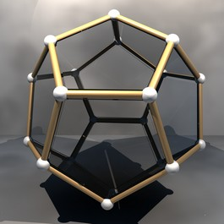
Introductie & Opening van de Ceremonie

Aanvulling: Heilige Geometrieën activeren:
- Visualiseer een dodecaëder rondom jullie groep – het symbool van de vijfde en zevende dimensie.
- Zie dit als een lichtcode die het werk versnelt, verdiept en verankert in het collectief.

Welkom, geliefde Ziel.
Vandaag openen we een heilig veld van Licht,
Voor heling, vergeving en herinnering.
Voor jouw voorouderlijnen —
en voor alle levens die door jou heen leven.
Kom tot rust.
Sluit je ogen.
Volg je adem in naar je buik en uit via je neus…
Adem nog een keer rustig en diep in…. En uit…
…en nog een keer.
Vandaag zijn wij hier niet alleen.
Wij zijn omringd door zachte liefde en sterke krachten.
De Grootmoeders,
Onze Voorouders van het Licht,
allen komen dichterbij.
Zeg het liefst hardop of in jezelf:
“Ik roep de Grootmoeders aan.
Ik roep de Voorouders van Licht.
Kom tot mij in Liefde.
Open het pad van herinnering en heling.”
Voel hoe het veld zich opent…
Zie in je geestesoog een groot, levend Net van Licht.
Het Net raakt alles... Het Net verbindt alles... Het Net heelt alles en iedereen…
Voel het licht van Het Net — boven je, onder je,… in jou.
Adem in…
…en adem uit…

Verbinding met je rol (ontvanger/voorouder)
We gaan nu het ritueel van heling betreden.
Jij bent óf de ontvanger van heling,
óf vertegenwoordiger van de voorouderlijn aan vaders kant, óf de vertegenwoordiger van voorouderlijn aan moeders kant.
Verbind je nu met jouw rol.
Als je ontvanger bent,
kruis je je armen over je hart.
Adem zacht en diep.
Wees volledig aanwezig in je hart.
Affirmatie voor de ontvanger:
- “Ik eer wat ik emotioneel draag. Ik kies nu voor heling, in Liefde.”
- “Wat ik in het Licht breng, transformeert mijn hele lijn.”

Als jij voorouder bent,
plaats je een hand op je hart.
Open je als kanaal van Licht en Liefde
voor hen die na jou kwamen.
Affirmatie voor de Voorouder:
- “Door mij stroomt de kracht van vele generaties.”
- “Ik ben drager van de liefde die nooit verloren ging.”
Voel hoe het Net van Licht door jullie allen stroomt.

De Wond naar het Licht brengen
Ontvanger,
roep nu innerlijk de Grootmoeders aan.
Aanvulling: Aanroep van de Vooroudertempel:
- Elk groepslid stelt zichzelf een cirkel van licht voor, een cirkel van Licht waarin jij in het midden staat… Boven jou zweeft een tempel – een etherisch heiligdom van jouw voorouders van het Licht.
- Vraag om de aanwezigheid van:
  - Voorouders die in wijsheid en liefde leven
  - Genezers, kunstenaars, priesters, moeders, vaders, kinderen die de Ziel dienen
Vraag hen je te helpen voelen
waar een oude wond zich bevindt.
Misschien is het een wond die je al kent…
of misschien voel je alleen maar iets zachts, vaags, ouds. Alles is goed laat maar komen wat mag komen..
“Lieve Grootmoeders,
toon mij de plek in mijn hart
waar een oude wond vraagt om Licht.”
Voel, adem, laat gebeuren.
(🌬️ Stilte: ± 30 seconden)

Wanneer je er klaar voor bent,
draai je je langzaam om
naar de vertegenwoordigers van je voorouders.
Breng je handen in de gebedshouding voor je hart.
Zeg innerlijk of hardop:
“Namasté – ik groet het Goddelijke in jullie.”

Ho’oponopono – De Poort van Vergeving
Spreek nu deze vier zinnen uit,
naar je moederlijn óf vaderlijn,
wat op dit moment goed voelt.
Het spijt mij.
Vergeef mij alsjeblieft.
Dank je.
Ik hou van je.
Voel elk woord zinken in je cellen.
In je hart.
In je lijn.
Wacht even…
Dan spreek je deze zinnen ook uit naar de andere lijn:
Het spijt mij.
Vergeef mij alsjeblieft.
Dank je.
Ik hou van je.
Laat stilte vallen.
Voel de energie stromen.
(🌬️ Stilte: ± 20 seconden)

Zegeningen & Dankbaarheid
Ontvanger,
denk nu aan jouw gaven, talenten, aan jouw licht.
Spreek dan deze woorden uit naar je voorouders:
“Dank voor mijn creativiteit…”
“Dank voor mijn kracht…”
“Dank voor mijn verbinding met de Aarde…”
Noem wat er eventueel nog meer in je opkomt.
Zegen wat je ontvangen hebt.
- Visualiseer het Net van Licht als een levende patroon die zich verbindt met het galactische netwerk van Licht.
- Zie lijnen van licht stromen van jullie harten naar die van de voorouders – én verder, door generaties heen, tot in de verre toekomst.
Vertegenwoordigers,
ontvang deze woorden in stilte.
Voel ze binnenstromen via je hart.

Verankering & Liefdevolle Terugkeer
Ontvanger,
draai je nu weer rustig om,
met je rug naar de voorouderlijke vertegenwoordigers.

Aanvulling: Lichtactivatie tijdens handoplegging:
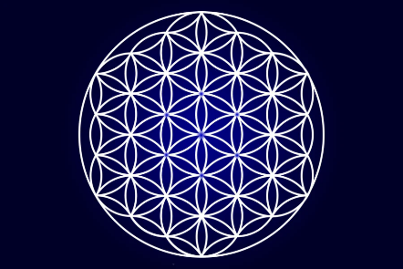
Wanneer de vertegenwoordigers de schouders aanraken, visualiseren zij:
- Licht dat door hun handen stroomt in spiralen – als DNA
- Zachte tinten blauw, wit, zilver – kleuren van de 7e dimensie
- Genezende patronen (zoals de ‘Flower of Life’) die heling dragen
Laat het lichaam van de ontvanger reageren – voelbare rillingen, tranen, zachtheid.

Voorouders:
plaats zacht je rechterhand op de rechterschouder (vaderlijn),
en je linkerhand op de linkerschouder (moederlijn).
Adem samen een keer diep in…
…en weer uit…
Verbind je harten.
Verbind je Licht.
Spreek nu samen uit:
“Het spijt ons.”
“Vergeef ons alsjeblieft.”
“Dank je.”
“Wij houden van je.”
Laat het binnenkomen.
Laat het landen.
Laat dat wat vast zat oplossen.

Vertegenwoordigers:
fluister zachte woorden van liefde,
bemoediging, aanmoediging…
zoals:
“Wij zien je.”
“Wij houden van je.”
“Wij zijn trots op je.”
(🌬️ Stilte: ± 30 seconden)
Wanneer je voelt dat het klopt,
haal je rustig je handen van de schouders af.
De ontvanger draait zich weer om.
Jullie buigen naar elkaar
met de handen voor het hart:
“Namasté.”

Slotstilte & Delen
Voel je lichaam.
Voel de rust.
Voel de Lichtlijnen die geopend zijn.
Neem samen 2–3 minuten in stilte.
Je mag nu, wanneer je hiervoor kiest, je ervaring delen.
Of schrijf het op.
Of zing een zacht lied.
Of plaats een steen op het altaar.

Slotgebed: De Wijsheid van het Web
Lieve Grootmoeders,
We danken jullie voor jullie Licht,
voor jullie Liefde,
voor jullie Net dat alles draagt.
Laat deze heling reizen naar allen die het nodig hebben,
voorbij tijd,
voorbij ruimte,
in het Hart van het Grote Veld.
Zo is het.
Zo zij het.
Zo zal het zijn.
Adem diep in…
…en volledig uit…
Je bent thuis.
Je bent Licht.
Je bent Liefde.

Tot Slot: De Zegening van de Lijnen
Laat dit werk zijn als regen op verdorde aarde.
Laat dit werk zijn als een lied dat de stilte doorbreekt.
Laat dit werk zijn als vleugels van de Ziel die zich herinneren:
Wij waren altijd verbonden. En nu zijn wij vrij. En zo is het.

Integratie & Stilte
Na het ritueel, ga lekker zitten en neem 5-10 minuten in stilte met een hand op je hart. Je kunt een schaal water aanraken of een voorwerp van je altaar vasthouden als symbool van je lijn. Dit helpt je lichaam en Ziel het werk te integreren.

Affirmaties voor elke rol:

Ontvanger:
- “Ik eer wat ik draag. Ik kies nu voor heling, in Liefde.”
- “Wat ik in Licht breng, transformeert mijn hele lijn.”

Vertegenwoordigers:
- “Door mij stroomt de kracht van vele generaties.”
- “Ik ben drager van de liefde die nooit verloren ging.”

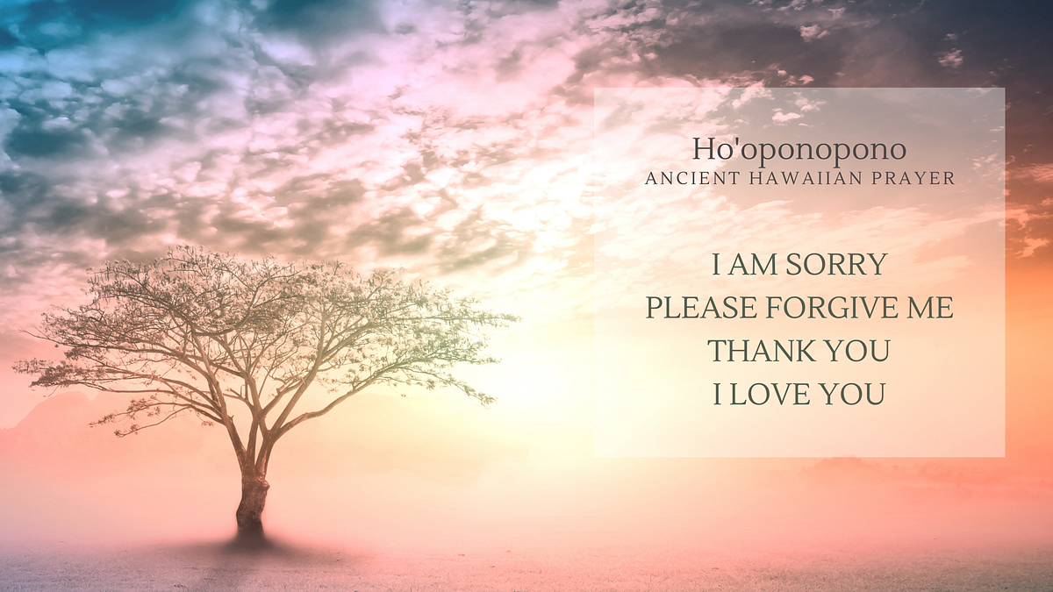

Meditatie Net van Licht met Voorouders en Ho’oponopono
“Het Net van Licht is het ademende Lichaam van de Bron, en jij bent het Hart ervan.” – De Grootmoeders

Inleiding
In de 7e dimensie bestaan verleden, heden en toekomst als sferische tijd. Je bent in contact met Lichtwezens, Gidsen, Voorouders en Zelf-aspecten in andere tijden en lagen. In dit veld is het Net van Licht niet alleen om je heen — JIJ BENT het Net van Licht, in Lichtstructuur, in Hartfrequentie, in Ziel.
Door dit ritueel word jij een wandelende brug tussen de dimensies.
De voorouders zingen door jouw cellen heen.
Het plantenrijk fluistert via je longen.
De dieren zijn je metgezellen.
En het minerale rijk is je fundament.

Ceremoniehandleiding – De Cirkel van Levend Licht

Voorbereiding van de Ruimte
- Maak een altaar met de volgende elementen:
  - Kaars (centrum)
  - Water (heilig leven)
  - Zout of kristal (minerale essentie)
  - Een schaal aarde of veer (aarding en lucht)
  - Symbool voor je moederlijn en vaderlijn
  - Een steen of voorwerp uit je geboortestreek, of je geboortesteen

Optionele Rituele Klanken:
- 432 Hz muziek, oceaangeluiden of sjamanentrom
- Zing eventueel vooraf het “Ho’oponopono Lied” zacht of neurie

Opening Gebed – Poort naar de Tijdloze Wijsheid
Lieve Grootmoeders,
Wij openen ons hart als Tempel,
Wij openen het Net van Licht als Levende Brug,
Wij roepen de voorouders van liefde, waarheid en dienstbaarheid.
Kom dichterbij, zegen dit werk,
En help ons herinneren wie wij werkelijk zijn.
Adem zacht. Ontspan je schouders. Open je handpalmen.
Voel hoe jouw aanwezigheid het ritueel activeert.

Meditatie: Het Net van Licht
Zorg dat je comfortabel zit.
Voel je ruggengraat, als een lichtzuil.
Voel je voeten stevig op de Aarde.
Visualiseer nu het Net van Licht.
Het is niet alleen om de Aarde.
Het is in elk levend wezen,
in elke ademhaling,
in elke cel van je lichaam.
Zie hoe het Net zich uitbreidt vanuit de kern van de Aarde,
door de lucht,
door je hart,
tot in de sterren.
Plaats je hand op je hart.
Adem in…
Adem uit…
Visualiseer: je hart straalt Licht uit, deze straal is verbonden met het Net van Licht…
Je ademt Licht in…
…en je ademt Licht uit, terug het Net in.
Deze uitwisseling is de juweelcode van jouw hart.
Een kosmische stroom tussen jou en het Grote Veld. Ervaar vanaf deze plek waar je nu zit te midden van gelijkgestemden, de verbinding van al onze harten in het Net van Licht. Ervaar hoe onze harten zich verbinden met allen die een hart hebben.
Voel de verbinding met hen die nu leven. Met hen die hier niet langer in fysieke vorm zijn.
Voel onze vereniging met allen die werken met de Grootmoeders van over de hele wereld.
Voel onze verbondenheid met al diegenen die het Hoogste Goed liefhebben.
Voel verbintenis met ULURU en alle andere heilige plaatsen op onze geliefde planeet. (Heilige plaats: Uluru is een heilige plek voor de Anangu in Australië, verbonden met hun voorouderlijke verhalen en religieuze Heilige rituelen.)
Voel verbintenis met alle Heilige Lichtwezens die nu met ons samenwerken.
Voel verbintenis met alle Heiligen, met alle Wijzen en Avatars die leven voor dienstbaarheid. ( de avatar m. (religie) de incarnatie van een godheid, met name in het hindoeïsme.)
Samen vergroten we de lichtintensiteit van het Net en werpen we het Net van Licht naar de hele mensheid als zijnde één familie. Wij vragen dat elke man, vrouw en kind krijgt wat ze het meest nodig hebben op dit juiste ogenblik. We vragen dat deze zegen voor hen niet ophoudt te stromen maar door en door zal gaan met hen te voeden.
Nu gaan we ons verbinden - voorbij tijd en ruimte - met alle wezens, met alle voorouders van het licht, met de voorouders van Nederland, met de voorouders van alle landen van Europa, met de voorouders van alle landen op Aarde.

Verbinden met de Voorouders van het Licht
Voel nu de aanwezigheid van je voorouders.
Niet als schaduwen vanuit het verleden…
…maar als Lichtwezens die in dienst staan van al het Leven.
Visualiseer:
- Je moeder aan je linkerzijde, iets achter je
- Achter haar: een lichtlijn van generaties vrouwen voor jou
- Je vader aan je rechterzijde
- Achter hem: een lichtlijn van generaties mannen voor jou
Iedere voorouder wordt zichtbaar in Licht.
Zij dragen de kleur die past bij hun essentie.
Sommige hebben vogels op hun schouders, anderen hebben bloemen of sterren in hun haar.
Achter hen zie je de Voorouders van het Land — oude wijzen, aardmensen, sjamanen, healers.
En achter hen: de Kosmische Voorouders — Zielslichamen, sterrenfamilies, lichtgidsen.
Zij allen zijn hier. In deze Cirkel. In dit Nu.

Spreek nu langzaam — in verbinding met alle continenten en rijken op deze wereld en hier voorbij:

✨ Naar de Voorouders van je bloedlijn:
Het spijt me.
Vergeef me.
Ik houd van jullie.
Ik dank jullie.
(herhaal 3x — voel de stilte ertussen)
(laat de energie zich verspreiden door je hart, je ruggengraat, je DNA)

✨ Naar de Voorouders van het Land:
Het spijt me.
Vergeef me.
Ik houd van jullie.
Ik dank jullie.
Voel hoe het Net van Licht door deze helende woorden steeds helderder wordt.
De energie stijgt op — in vibratie, in zachtheid, in waarheid.

✨ Naar het Dierenrijk:
Het spijt me.
Vergeef me.
Ik houd van jullie.
Ik dank jullie.

✨ Naar het Plantenrijk:
Het spijt me.
Vergeef me.
Ik houd van jullie.
Ik dank jullie.
Voel nu hoe het Net van Licht steeds helderder wordt.
De energie stijgt op — in vibratie, in zachtheid, in waarheid.

✨ Naar het Mineralenrijk:
Het spijt me.
Vergeef me.
Ik houd van jullie.
Ik dank jullie.

🌟 Slotmoment – Activatie & Integratie
We staan alle tezamen in het Net van het Licht en de liefde stroomt nu ver en ver terug door jouw familielijn om daarna weer liefdevol naar jou terug te stromen.
Er heerst een grote dankbaarheid, dankbaarheid voor het feit dat de mogelijkheid is gegeven om dit werk allen tezamen te doen. Ervaar de dankbaarheid van je voorouders voor wie je als een instrument bent waardoor dit helend werk kan plaatsvinden. Ervaar vervolgens jouw dankbaarheid jegens je voorouders omdat zij jou het leven hebben geschonken zodat jij dit werk zou kunnen doen. Voel/visualiseer nu hoe zich achter de voorouders van je familielijn, de voorouders van het land opstellen.
Zij die hier al onmetelijk lang hebben geleefd en vaak vergeten zijn.
Zo komen voorouders bijeen uit alle delen van Noord-Europa en ook van andere werelddelen, omdat in deze groep meerdere personen aanwezig zijn die afkomstig zijn van vele continenten.
Er hier zijn we dan, allemaal samengekomen in licht en lichtheid. Het is hier een grote prachtige familiebijeenkomst. Hier vormen we nu allemaal samen één grote Eenheid.

Stel je voor dat al je voorouders je nu omringen.
Zij leggen hun handen op jouw schouders, op je kruin, je rug.
Ze fluisteren woorden van liefde:
“Jij bent onze Hoop.”
“Jij bent de brug.”
“Wij zijn in jou herboren.”
Voel hun kracht in je spieren, je botten, je hart.
Voel hun lied in je bloed.
Adem in…
…en uit.
Zeg dan zachtjes tot hen:
“Ik eer jullie.
Ik ontvang jullie wijsheid.
Ik wandel nu in Licht — voor ons allen.”

Affirmaties voor Nazorg
Herhaal deze na het ritueel, hardop of in stilte:
- “Het Net van Licht leeft in mij.”
- “Mijn voorouders ademen door mijn keuzes heen.”
- “Vergeving is mijn pad. Licht is mijn kompas.”
- “Ik ben de drager van een geheelde lijn.”
- “Zo binnen, zo buiten. Zo boven, zo beneden. Zo is het.”

Kaartlegging: “De Stem van mijn Lijn” (optioneel)
Leg 3 kaarten (uit een intuïtief gekozen deck):
- Wat wil mijn moederlijn mij nu laten zien?
- Wat vraagt mijn vaderlijn van mij?
- Wat wil het Grote Veld dat ik belichaam?
Schrijf je inzichten op. Leg ze op je altaar voor integratie.

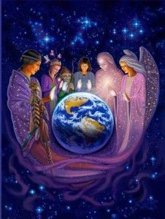
Meditatie en Ceremonie: Net van Licht en Maatschappelijke Sectoren

Inleiding tot het 7DTijdperk
De overgang naar het Zeven dimensionale bewustzijn (7D) betekent dat we niet langer alleen werken binnen het individuele of collectieve menselijk veld, maar dat we samenwerken met het multidimensionale, tijdloze Wezen van de Schepping zelf. In dit veld werken we niet óp de wereld, maar vérder vóórbij tijd en ruimte: in samenwerking met de Lichtwezens, de Grootmoeders, het Net van Licht, de Kosmische Moeder, Galactische Raad van Licht en het Hartsbewustzijn van Gaia. In deze ceremonie verenigen we ons met al deze krachten ten dienste van universeel herstel, vernieuwing en het Heilige Leven. ( In de Griekse mythologie is Gaia (of Gaea) de personificatie van de Aarde en de Oermoeder van al het leven.)

Ceremoniehandleiding
Benodigdheden voor het altaar:
- Een ronde doek of mandala met het Net van Licht als afbeelding of borduursel (liefst wit/goud/blauw)
- Vier kaarsen in de windrichtingen
- Vooroudervoorwerpen (foto's, erfstukken)
- Symbolen van de maatschappelijke sectoren (kleine objecten die onderwijs, politiek, zorg, etc. representeren)
- Kristallen: rozenkwarts (liefde), seleniet (hogere dimensies), bergkristal (versterking)
- Offerandes: bloemen, water, honing, zaden
- Instrumenten: drum, bel, ratel, windgong

Visuele Kaartopstelling voor het Altaar (bovenaanzicht):
Noorden (Spirituele leiding)
[Kaars - WIT]
[Kristal]
[Vooroudersymbolen bovenaan]

West [Kaars - BLAUW] Oost [Kaars - GOUD]
[Zorg, Dieren, Water] [Onderwijs, Elementalen, Lucht]

[Ronde Mandala met Net van Licht]
[Midden: Centrale Kaars - Licht van de Bron]

Zuiden (Aarde, Geboorte) [Kaars - ROOD]
[Voedsel, Landbouw, Plantenrijk]

[Tamboerijn, Bel, Ratel]

Start van de 7D Lichtceremonie
Opening
Sta in stilte. Breng je handen naar je hart.
"Grootmoeders, Wij roepen U aan. Kom tot ons, spreek tot ons, adem door ons. Wij eren Uw Wijsheid en Uw Licht. Wij verbinden ons met Uw oneindige Liefde en het Web van het Leven dat U weeft over tijd en ruimte."

Aarding en Verankering
- Ga zitten. Voel je voeten stevig op de grond.
- Adem diep in, en adem uit.
- Visualiseer wortels die diep de Aarde in groeien, naar het kristallen hart van Gaia.
- Voel je kruin en de energetische verbinding van daaruit met Vader Kosmos.
- Herinner je een geluksmoment en laat die fijne herinnering je verblijden. Zo opent zich jouw hart, wijder en wijder.
- Glimlach naar jezelf en omarm jezelf. ‘Ik mag mezelf graag’.

Activatie van het Net van Licht
"Ik roep het Levend Net van Licht aan. Licht dat alles verbindt en doordringt. Licht dat heelt, herstelt, verbindt."
Neem nu heel bewust jouw plek in op het Net van Licht en voel hoe het is om daar op deze speciale plek te zijn. Ontvang het licht dat over het Net naar je toestroomt en laat het je hele lichaam vullen. Alle weefsels. Alle cellen. Alle organen, van je kruin tot aan je tenen.
Adem in…, adem uit…., en voel hoe jouw lichaam zich bij elke inademing steeds meer vult met licht. Wanneer je lichaam helemaal verzadigd is met licht, merk dan op hoe je als vanzelf het licht weer terugstuurt het Net op en neem waar hoe de lichtsterkte van het Net daardoor toeneemt en het sterker gaat stralen.
Visualiseer hoe het Net zich om de aarde spant. Zie het glinsteren met regenbooglicht, levend en pulserend.
Adem Licht in vanuit het Net, adem Liefde uit, terug naar het Net. Herhaal deze uitwisseling.
Voorouderlijke Activatie in het 7D Veld
Het Net van Licht is een levend systeem. Het reikt ver voorbij de dimensies van ruimte en tijd. Het is een multidimensionaal Net waardoor je makkelijk in verbinding kan komen met alle Voorouders van het Licht.
Zeg 3x hardop "Mijn Licht is deel van het Grote Licht."

Nodig je voorouders in hun hoogste lichtvorm uit om plaats te nemen op het Net. Het is van geen belang of je eigen ouders nog op aarde aanwezig zijn of niet.
Nodig als eerste je moeder in haar hoogste lichtvorm uit om plaats te nemen aan je linker achterzijde.
Nodig vervolgens je vader in zijn hoogste lichtvorm uit om aan je rechter achterzijde plaats te nemen.
Vervolgens nemen achter jouw ouders, jouw grootouders van het Licht hun posities in. En zo verder: iedere generatie die hen eerder voorging en voorging.
- Dan nodig je de voorouders van jouw geboorteland uit
- Voorouders van het land waar je nu woont
- Voorouders van vergeten volkeren, van onzichtbare rijken, van inheemse wijsheid
Maak nu een diepe buiging voor al deze Voorouders. Eerbied bevrijdt.
Zeg driemaal Ho'oponopono:
"Het spijt me. Vergeef me. Ik hou van je. Dank je."
Laat de energie door het voorouderveld stromen, voorwaarts en achterwaarts door iedere nano seconde van de tijd…
Zeg 3x hardop: "Ik ben verankerd in Liefde, ik straal in Waarheid."

Samen met alle voorouders ga je nu actief alle mensen omvatten in het Net van Licht. Stuur het licht over de draden van het Net naar alle mensen op aarde.
Omvat in het Net van Licht alle vrouwen, oud en jong, uit alle culturen die in alle mogelijke omstandigheden leven.
Omvat in het Net van Licht alle mannen, oud en jong, uit alle culturen die in alle mogelijke omstandigheden leven.
Omvat nu beiden, zowel vrouwen als mannen, in combinatie met al hun gedachten, woorden en daden in het Net van Licht totdat dit alles baadt in onvoorwaardelijke liefde en overvloedige vreugde.
Laat het licht van het Net van Licht nu alle kinderen van Moeder Aarde omvatten opdat alle kinderen, zij die reeds geboren zijn en zij die nog geboren gaan worden, baden in onvoorwaardelijke liefde en overvloedige vreugde.
Het Net van Licht omvat nu de hele mensheid en verhoogt de lichtsterkte in alle vrouwen, mannen en kinderen.
Omvat vervolgens de volgende natuurrijken in het Net van Licht:
- het dierenrijk, alle dieren, klein en groot, wilde dieren en getemde huisdieren,
- het plantenrijk, alle bomen, struiken, gewassen en bloemen,
- het mineralenrijk, de continenten, de zeeën, de wateren en de atmosfeer.
Omvat al deze rijken, ook de niet-zichtbare rijken van Elementalen en Deva’s, in het Net van Licht en ze baden in onvoorwaardelijke liefde en overvloedige vreugde. ( Elementalen zijn mythische wezens die verbonden zijn met de vier elementen (aard, water, lucht en vuur) uit de oudheid. Ze worden traditioneel beschouwd als wezens die in de natuur leven en kunnen worden gezien als de bezielende krachten achter deze elementen. Deva’s zijn hemelse wezens of goden in het hindoeïsme en boeddhisme)
Zeg 3x hardop: "Ik ben het kanaal waardoor herstel en heiligheid de wereld in stromen."

Het Net van Licht, zeggen de Grootmoeders, omvat ook alle door de mens geschapen infrastructuren en instituties. Omvat daarom nu:
- de financiële wereld die door de mens geschapen is, dus alle banken en verzekerings- en investeringsmaatschappijen, zet ze in het Net van Licht totdat ze baden in het licht. Licht bezielt…. Houd je hand in een zegeningsgebaar en stuur jouw zegen over het Net naar deze door de mens geschapen sector. "Licht bezielt. Licht transformeert. Licht bevrijdt. Zegen, zegen, zegen."

- de gezondheidszorg, alle ziekenhuizen en verpleeghuizen, zet ze in het Net van Licht totdat ze baden in het licht. Licht bezielt… Stuur jouw zegen over het Net naar deze sector. "Licht bezielt. Licht transformeert. Licht bevrijdt. Zegen, zegen, zegen."

- alle onderwijssystemen met hun scholen en universiteiten inclusief de leerkrachten totdat ze baden in het licht. Licht bezielt. Zegen deze sector. "Licht bezielt. Licht transformeert. Licht bevrijdt. Zegen, zegen, zegen."

- de agrarische- en voedselindustrie zet ze in het Net van Licht totdat die baadt het licht. Licht bezielt. Zegen deze sector. "Licht bezielt. Licht transformeert. Licht bevrijdt. Zegen, zegen, zegen."

- regeringen, bestuurlijke organen en de politiek zet ook deze in het Net totdat ook deze in het licht baden. Licht bezielt. Zegen deze sector. "Licht bezielt. Licht transformeert. Licht bevrijdt. Zegen, zegen, zegen."

Zeg met liefde hardop: "Wij zijn één. Wij zijn Licht. Wij zijn Liefde. Wij zijn het Leven."

Slotmeditatie: Hangmat van Licht
Richt je aandacht nu weer op jezelf en gun jezelf een heerlijke rustpauze door te leunen in het Net als ware het voor even een hangmat…
Laat het Net je nu wiegen, heel zachtjes, heel rustig, heel liefdevol zelfs helend…
Voel hoe je je ontspant. Wat een heerlijk gevoel! Wat een weldaad! Voel hoe dit alles je vult met onmetelijke vreugde.
Ervaar ook je eigen kracht en schoonheid, jouw immense waardigheid.
Ervaar je dankbaarheid.
Terwijl het Net je nog steeds lekker wiegt, begin je te bloeien als de bloem die je bedoeld bent te zijn… Neem hiervoor rustig de tijd… Welke bloem mag jij zijn? Welke geur breng jij mee? Laat je nog steeds heerlijk dragen in het Net als in een hemelse hangmat… Voel hoe je lichaam oplost in licht.
Zeg zachtjes tegen jezelf:
"Ik ben een bloem van licht. Mijn geur is uniek. Mijn schoonheid is eeuwig."
Wanneer je voelt en ervaart welke bloem jij vandaag mag zijn, blaas dan zachtjes jouw unieke parfum over het Net van Licht en verbeeld je hoe het zich mengt met het licht.

Dan wordt het zachtjes aan tijd om de meditatie te gaan afronden. Onthoud dat jij altijd terug kan keren naar jouw plek op het Net. Je hoeft er maar aan te denken en je bent direct weer terug op jouw heilige plek.
Word je zachtjes aan weer bewust van je ademhaling. Adem in, adem uit.
Breng je ademhaling rustig naar je voeten en voel het contact van je voeten met de vloer.
Begin voorzichtig je tenen te bewegen, je voeten en dan langzaamaan ook je vingers en je handen. Trek je schouders op en laat ze dan weer vallen, draai je nek heel rustig wat heen en weer.... Rek je even uit wanneer je dit fijn vind.
Kom dan in je eigen tempo terug naar het HIER en NU. [noem plek, dag en datum]

Afsluiting
"Ik zegen de Aarde, ik zegen het Leven, ik zegen de toekomst van het Licht. Grootmoeders, ik dank U. Het is voltooid."
Buig voor het altaar. Sluit af met stilte of een lied (bijv. Ho'oponopono mantra of het Grootmoederlied). Schrijf je ervaringen op wanneer je dit fijn vind of maak er een tekening van…

Kaartlegging (optioneel)
Trek na afloop drie kaarten:
- Boodschap van de Grootmoeders
- Energie van de collectieve sector die jij mag ondersteunen
- Persoonlijke heling en groei

Slotwoord
In het 7D-tijdperk zijn wij de dragers van het Oerlicht. Niet als werkers van heling, maar als herinneraars van eenheid. Wat wij zegenen, wordt bekrachtigd. Wat wij liefhebben, wordt verlicht. Wat wij erkennen, keert terug naar het Hart.
Zo is het. Zo zal het zijn. Zo is het al lang.
Namasté.

🎧 Audio-ritueelscript: "Het 7D Net van Licht & Voorouderverbinding"
Spreek alles langzaam, liefdevol, met lange pauzes tussen de alinea’s.

🎙️ Introductie
Welkom, mooie ziel.
Neem rustig plaats.
Voel hoe je lichaam het contact met Moeder Aarde zoekt.
Adem zachtjes in...
...en zucht ontspannen uit.
Sluit je ogen als je dat wilt.
Laat alles even los.
🎙️ Aarding & Hemelverbinding
Voel je voeten stevig op de grond...
...en laat wortels groeien naar het kristallijnen hart van Moeder Aarde.
Vanuit je kruin verbind je je omhoog, naar de sterrenhemel…
...naar de Bron, Vader Kosmos, de Grote Geest.
🎙️ Hartopenend Licht
Herinner je nu een moment van vreugde, van puur geluk.
Laat het je hart verwarmen…
...zodat jouw hart zich opent als een bloem in het zonlicht.
Fluister zacht:
"Ik mag mezelf graag. Ik ben geliefd. Ik ben licht."
🎙️ Activatie van het Net van Licht
Visualiseer nu het Net van Licht…
…een stralend, levend web van licht dat de aarde en kosmos omspant.
Een gouden geometrisch raster dat alles verbindt —
mensen, dieren, voorouders, sterren, ideeën, gevoelens…
Neem jouw plek in op dit Net.
Voel hoe licht naar je toestroomt…
...door je kruin, door je hart, door je hele lichaam.
Elke cel vult zich met licht…
...en wanneer je verzadigd bent, stroomt het licht weer terug het Net in.
Je bent een baken van licht in het Net.
🎙️ Voorouderverbinding 7D
Nodig nu je moeder uit, in haar hoogste lichtvorm,
om aan je linkerzijde te staan.
Nodig je vader uit, in zijn hoogste lichtvorm,
om aan je rechterzijde te staan.
Achter hen verschijnen de generaties voorouders,
elk in hun lichtlichaam,
stralend van wijsheid, liefde en dankbaarheid.
Ze zegenen jou voor het werk dat jij nu doet.
Buig diep in eerbied.
Eerbied bevrijdt.
🎙️ Ho’oponopono voor alle rijken
En nu, samen met je voorouders, spreek je zacht:
Het spijt me.
Vergeef me.
Ik houd van je.
Ik dank je.
(herhaal dit 3x met rustige cadans)
Visualiseer het Net van Licht zich nu uitbreiden naar:
- De mensen: vrouwen, mannen, kinderen — van alle volken, alle tijden.
- Het dierenrijk: groot en klein.
- Het plantenrijk: van oerwoud tot bloemenveld.
- Het mineralenrijk: bergen, kristallen, oceanen.
- De niet-zichtbare rijken: deva’s, elementalen, sterrenwezens, lichtfamilies.
Zeg zacht:
"Ik omhul jullie in licht. Ik zie jullie. Ik zegen jullie."
🎙️ Maatschappelijke sectoren in het Licht
Begeleid nu je aandacht naar de door mensen gevormde systemen.
Visualiseer dat ook zij in het Net worden opgenomen:
- De financiële sector: banken, economie, crypto.
- De gezondheidszorg: ziekenhuizen, zorgverleners.
- Het onderwijs: kinderen, studenten, leraren, wijsheid.
- De voedsel- en landbouwsystemen.
- Regeringen, beleidsmakers, leiders.
Spreek zachtjes:
"Moge ook jullie baden in licht. Moge jullie handelen vanuit liefde."
"Moge jullie worden bezield door waarheid, dienstbaarheid en compassie."
🎙️ Diepe ontspanning in het Net
Laat nu alles los…
Stel je voor dat het Net verandert in een zachte, energetische hangmat…
Je wordt gedragen.
Je wordt gewiegd.
Je bent veilig, geliefd, gedragen in 7D lichtfrequentie.
Voel je eigen bloem openbloeien — jouw ziel, jouw essentie.
Voel je geuren en kleuren.
Blaas zachtjes jouw geur over het Net,
en zie hoe het zich verspreidt als een zegen voor alles en iedereen.
🎙️ Terugkomst in het hier en nu
Voel je ademhaling.
Adem rustig in…
...en uit.
Beweeg je tenen…
Je handen…
Draai zachtjes je schouders…
En kom dan, op jouw tempo, terug in het hier en nu.
Je bent verbonden.
Je bent herinnerd.
Je bent licht.

🌺 Bonus: Affirmaties voor na het ritueel (optioneel om in te spreken)
Herhaal deze zachtjes of laat ze nazinderen:
- Ik ben verbonden met het Net van Licht, altijd en overal.
- Mijn hart is een portaal van genezing en liefde.
- Mijn voorouders wandelen met mij in licht.
- Ik bén licht. Ik geef licht. Ik ontvang licht.
- Alles is verweven. Alles is één.

Voor een 7D-ritueel als dit, waarin je diep zakt in verbinding met het Net van Licht, de voorouders en maatschappelijke sectoren, is achtergrondmuziek essentieel om de trilling te dragen en te verdiepen. Hier zijn zorgvuldig samengestelde suggesties in verschillende stijlen, zodat je kunt afstemmen op wat bij jouw groep, stem of moment past.

🎧 Platformtips voor Muziek
- Spotify: Zoek op “7D Light Meditation” of “Ancestor Healing Ritual”

⏱️ Tijdlijn voor je Audio-opname
Hieronder vind je een ideale indeling van ongeveer 35 minuten. Je kunt het script inspreken op onderstaande momenten, afgewisseld door de muziek.
Fase | Tijd | Track
Aarding & Hartopening | 0:00 – 5:00 | 528 Hz – Connect with Ancestors
Visualisatie Net van Licht | 5:00 – 10:00 | Ancestral Light Codes
Voorouderactivatie & Ho'oponopono | 10:00 – 18:00 | Ancestral Sounds
Zegen voor Maatschappelijke Sectoren | 18:00 – 25:00 | Ancestral Healing Session
Hangmatfase & Ontspanning | 25:00 – 30:00 | Ancestral Ways: Native Flute Album
Afsluiting & Affirmaties | 30:00 – 35:00 | Ancestral Voices
Je kunt eventueel pauzes inbouwen van enkele seconden tussen het gesproken script en de muziek, zodat de overgang zachter voelt.

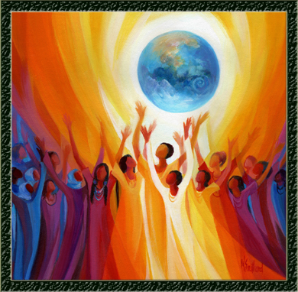

Meditatie van de Rechtstandigheid en het Juweel

“Ga in je kracht staan. Je zult je verheffen, het is je aard om dat te doen. Je bent geboren om te schitteren als het juweel van het Net van Licht, gedragen door de Grootmoeders, geankerd in Moeder Aarde, geopend naar de Hemel.”

Voorbereiding en intentie

Neem een moment om je intentie uit te spreken, bijvoorbeeld:
“Ik open mij voor de wijsheid van de Grootmoeders. Ik sta in mijn kracht, in zachtheid en liefde. Moge mijn licht bijdragen aan het Net van Licht dat de Aarde draagt.”

Als het kan, doe de meditatie staand, om de rechtstandigheid – de zuil van licht – te belichamen.

Altaar opstelling (visueel beeld voor je altaar)

Plaats voor de ceremonie een eenvoudig altaar. Stel je dit als volgt voor:
- Midden: een kristal of edelsteen die voor jou het “Juweel” belichaamt (bijv. bergkristal, diamant, of labradoriet).
- Noord (boven): een kaars – het vuur van de Grootmoeders, het eeuwige licht.
- Zuid (onder): een kom met water – de stroom van liefde en leven.
- Oost (rechts): een bloem of veer – de adem, het begin, de verbinding met de geest.
- West (links): een steen of schelp – de aarde, de bedding, de Grote Moeder.
- Cirkel: leg er eventueel een doek of kralenketting omheen als symbool van het Net van Licht.

Zie het altaar als een spiegel van jouw innerlijk licht.

Ceremoniehandleiding

Opening: steek de kaars aan en begroet de Grootmoeders:
“Heilige Grootmoeders, draagsters van wijsheid en liefde, ik nodig jullie uit om bij mij te zijn. Moge dit altaar een plek van licht zijn, waarin ik rechtop mag staan en stralen.”

Kaartlegging (optioneel):

Trek een kaart uit een orakel- of tarotdeck met de vraag: “Wat mogen de Grootmoeders mij nu leren over mijn rechtstandigheid?”

Plaats de kaart op je altaar en laat het beeld spreken zonder te veel te analyseren.

Ontspanning

Begin met je te ontspannen. Als je het fijn vindt, sluit je nu je ogen. Recht je rug, zet je voeten stevig op de grond, trek je kin een beetje naar beneden zodat je achterkant een rechte lijn maakt met je nek en ruggengraat. Laat je handen losjes en open hangen.

Hoe voelt je lichaam? Hoe voel jij je?

Voel, neem waar, zonder te oordelen, zonder iets te veranderen. Alles is goed zoals het is…

Terwijl je zo ontspannen staat, met een open en uitnodigende houding, zul je merken dat je in een diepe ontvangende toestand komt…. Adem een paar keer rustig in en uit en voel hoe jij je bij elke ademhaling meer en meer ontspant en je ontvankelijker en opener wordt. Adem in………., adem uit……………. Voel dat je op dit moment precies op de juiste plaats bent. Er is niets anders om aan te denken, geen andere plek om te zijn… Jij bent hier en nu precies op de juiste plaats…. Dit is hoe het bedoeld is… Dit is waar je nu mag zijn…

Meditatie

Wanneer je dan helemaal ontspannen bent, maak dan contact met het Net van Licht. Ervaar hoe je verbonden bent met het Net van Licht………. Wees een lichtpunt en laat je licht stralen…………..

Richt je naar het Goddelijke. Wees vastberaden en standvastig.

Stap naar voren, in het licht en eigen het je toe. Neem de tijd om te ervaren hoe het is om zo in het licht te staan en het je toe te eigenen… Adem een paar keer rustig in en uit. Adem in……………., en uit……………..

Eigen je dan de kracht van de rechtstandigheid toe.

Sta rechtop, of stel je voor dat je rechtop staat, zodat de rechte lijn van je ruggengraat het Goddelijke moeiteloos binnen kan halen. Voel jezelf als een zuil van licht, een kanaal tussen Hemel en Aarde.

Vanuit je kruin ontvang je gouden licht, vanuit je voeten voel je jouw wortels in de Aarde.

Laat het licht door je ruggengraat stromen, als een levende rivier van kracht.

Ervaar nu, weet en voel dat wanneer je rechtop staat of loopt, het Goddelijke in jou is. Ga zo rechtop helemaal in je kracht staan. Voel hoe het is om zo helemaal in je kracht te staan….. Laat deze energie door je heen stromen.

Stel je voor dat in je hart een schitterend juweel ontwaakt, steeds helderder.

Dit juweel straalt in zeven dimensies: Liefde, Waarheid, Kracht, Vreugde, Eenheid, Stilte en Eeuwigheid.

Laat elke straal jouw wezen vervullen en zich verbinden met het Net van Licht.

Ervaar hoe je, met deze stralen van licht die uit jou komen, ( omdat jij het mooie juweel bent) verbonden bent met alle anderen energieën in het Net van Licht. Van alle kanten stroomt er ook licht naar jou toe en jij stuurt op jouw beurt Licht naar alle energieën om jou heen….

Oefening in rechtstandigheid:
  - Sta en voel de rechte lijn van je lichaam.
  - Spreek hardop:
“Ik ben een zuil van licht. Ik ontvang. Ik geef. Ik straal.”
  - Beweeg langzaam, loop een paar stappen en voel hoe elke stap het goddelijke belichaamt.

Zie hoe ieder lichtpunt – ieder mens, dier, boom, steen – een facet van de Grote Diamant is. Met elkaar bedekken we de hele aarde en zijn we overal….

Samen vormen we op deze manier deze reusachtige diamant waarbij een ieder die verbonden is met het Net van Licht, een vlak van die schitterende diamant vormt…..

We ontvangen licht en schittering van elkaar en geven het door…..

Affirmaties (hardop of zacht):
  - “Ik ben een schitterend juweel van het Licht.”
  - “Ik sta rechtop in mijn goddelijke kracht.”
  - “Het Net van Licht leeft door mij en ik door het Net van Licht.”
  - “Ik ontvang, ik geef, ik ben één.”

De kern van deze diamant wordt gevormd door de Grote Moeder. Voel hoe Zij de warmte en voeding stuurt naar een ieder die een vlak vormt van de diamant…

Vertrouw er op dat geven vanuit het hart altijd leidt tot meer ontvangen. Het Universum manifesteert zich via elk hart dat zich openstelt. Geniet van wat je geeft en van wat je wordt gegeven………….

Gebed tot de Grootmoeders:
“O Grootmoeders, houdsters van wijsheid, moeders van het Net van Licht, draag ons.
Laat ons rechtop staan in liefde, helder als een diamant, zacht als jullie omhulling.
Moge wij stralen, niet voor onszelf, maar voor allen.
Moge dit licht de Aarde helen. Zo is het.”

Zo zijn we samen één. Dit is NU zo en dat blijft zo, net zoals je verbinding met het Net van Licht.

Neem de tijd om hier van te genieten…………………………….

Richt je aandacht dan nu weer op je lichaam. Wanneer je voelt dat het tijd is, begin je rustig wat te bewegen. Wiebel met je tenen, je voeten, beweeg je vingers. Haal je schouders even op en laat ze weer vallen. Als het goed voelt, wrijf of klop dan over je benen, je armen, schouders en gezicht. Wrijf wat over je hoofd, trek wat aan je oren. Adem even heel diep in, en adem helemaal uit, als je wilt met geluid: pfff. En als je zover bent, open dan je ogen en kom terug in het hier en nu. [noem eventueel plek, dag en datum]

Sluiting:

Dank de Grootmoeders, het Net van Licht en jezelf.

Doof de kaars met eerbied.

Sluit af door je handen op je hart te leggen en te voelen: “Ik ben gedragen.”

Eenvoudige oefening voor dagelijks leven

Wanneer je in de wereld loopt:
- Voel je voeten stevig op de aarde.
- Stel je voor dat je een diamant draagt in je hart.
- Sta rechtop en adem rustig.
- Zeg zachtjes bij elke stap: “Ik ben licht. Ik ben gedragen. Ik straal.”

Slotwoord
Deze meditatie en ceremonie brengen je in herinnering dat jij niet alleen bent. Je bent een facet van de Grote Diamant, gedragen door de warmte van de Grootmoeders. Het 7D tijdperk nodigt ons uit om niet alleen te ontvangen, maar ook te stralen en door te geven, zodat de hele Aarde baadt in het licht van liefde.

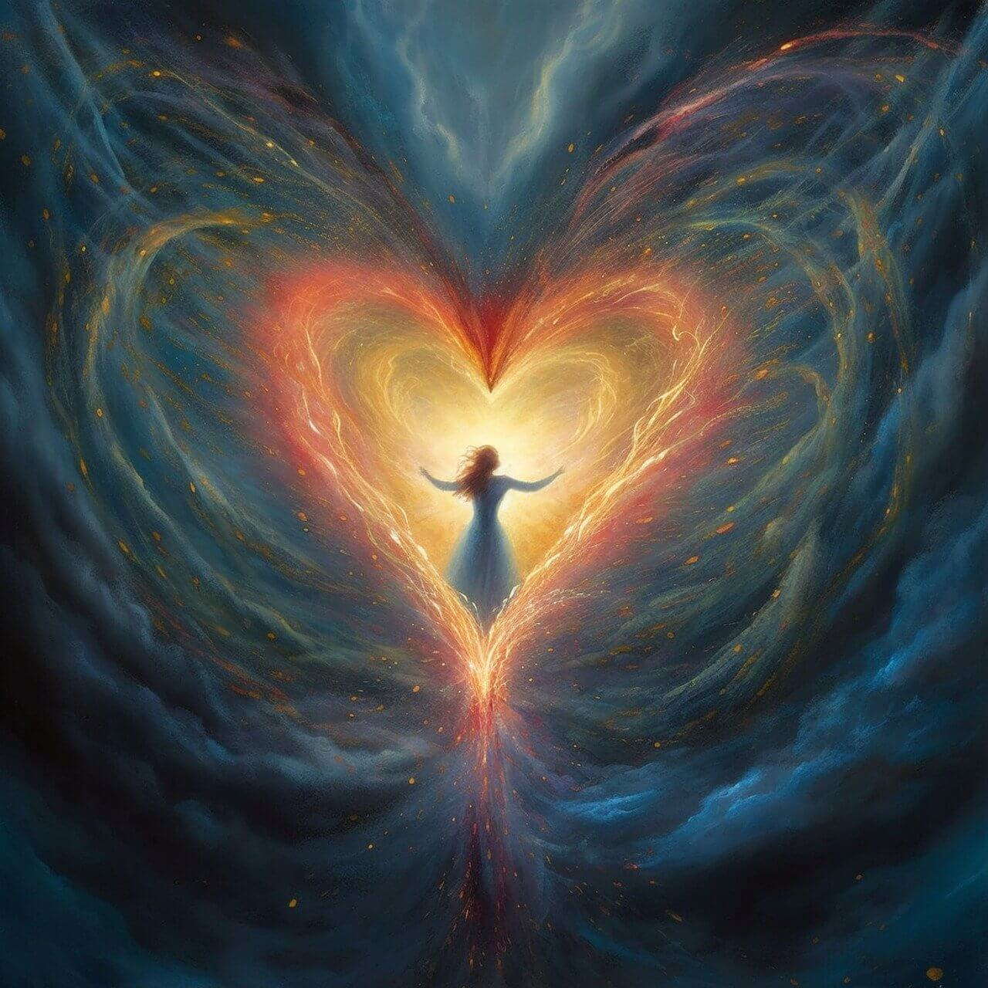

DE TERUGKEER VAN DE GROTE MOEDER IN HET 7D-TIJDSPAD
In het 7D-tijdperk ontwaken we tot een dieper besef: wij zijn lichtwezens in een menselijk lichaam. De Grote Moeder is niet langer een echo uit het verleden, maar een krachtige, levende aanwezigheid in het energetische veld van deze nieuwe aarde.
In de oude tijdlijnen werd Zij onderdrukt of vergeten. Haar stem werd doodgezwegen. Maar haar essentie – de Yin kracht van diepe overgave, zachtheid, creativiteit, baarmoederwijsheid en kosmisch geheugen – is nooit gestorven. Ze wachtte. Geduldig. Ondergronds.
In het 7D-veld herkennen wij Haar opnieuw, niet slechts als mythische figuur, maar als een trilling, een intelligentie, een moederlijk lichtbewustzijn dat ons oproept tot herinneren.

CEREMONIEHANDLEIDING – TERUG IN DE ARMEN VAN DE GROTE MOEDER

Locatie & Voorbereiding
- Zoek een rustige plek waar je ongestoord kunt zijn.
- Brand eventueel wierook of heilige hout (palo santo).
- Zet zachte, meditatieve muziek op in de frequentie 432Hz of 963Hz.
- Leg een deken of sjaal om je heen.
- Plaats een grote kom water in het midden van de ruimte (symbool van de baarmoeder).

ALTAAROPSTELLING (visuele opbouw)
Centrum | Rondom de kern
Kom met water | 4 kaarsen (de windrichtingen)
Rozenkwarts | Moederbeeld / godinnenbeeld
Witte bloem | Foto of kaart van je eigen moederlijn
Kristallen | Veren / schelpen / aarde-elementen
Maansteen | Etherische olie (bijv. jasmijn/lavendel)
Visualisatiekaart:
Teken of print een afbeelding van een spiralende baarmoeder met daarin het Net van Licht verweven. Voeg de maan en sterren toe als symbool van de kosmische Moeder.
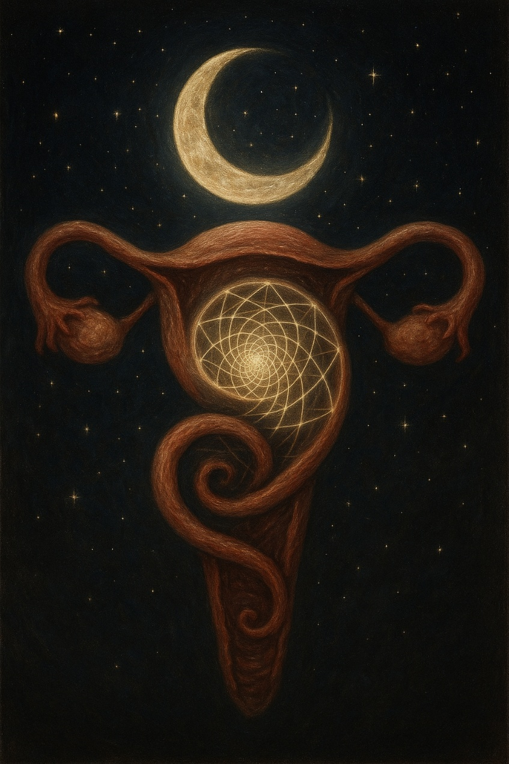

OEFENINGEN & RITUELE ACTIVATIE

Activatie van de Vrouwelijke Lijn
- Neem een witte roos in je handen.
- Fluister de namen van de vrouwen vóór jou (moeder, oma, overgrootmoeder...).
- Zeg hardop: "Ik eer jullie. Ik bevrijd ons. Ik ben het levende gebed."
- Leg de roos op het altaar.

KAARTLEGGING: De Stem van de Grote Moeder

Gebruik een orakel- of godinnendek. Trek 3 kaarten:
- Wat vraagt nu mijn aandacht?
- Welke moederlijke kwaliteit mag ik belichamen?
- Wat mag ik helen in mijn moederlijn?

Noteer je inzichten of spreek ze uit bij het altaar.

Meditatie:

De Grote Moeder is eeuwenlang afwezig geweest, zelfs bijna helemaal weggevaagd, maar ze hield vol. De energie van Yin is niet verdwenen, maar ging slechts ondergronds en nu rijst ze op naar de oppervlakte.

Ontspanning

Ga lekker zitten en haal een paar keer diep adem naar je buik. Gewoon op je eigen tempo, rustig en liefdevol naar je buik ademen… Adem rustig, langzaam uit door je mond… Als je het fijn vindt, sluit je nu je ogen. Recht je rug, zet je voeten naast elkaar stevig op de grond, trek je kin een beetje naar beneden zodat je achterkant een rechte lijn maakt met je nek en ruggengraat. Leg je handen ontspannen in je schoot met de palmen open. Je kunt ze ook naar boven open op je knieën leggen. Voel maar wat prettiger voor je voelt. Voel nu hoe het is om in zo’n open en uitnodigende houding te zitten.

Hoe voelt je lichaam als je zo zit? Hoe voel je je?

Voel, neem waar, zonder te oordelen, zonder iets te veranderen. Alles is goed zoals het is.

Terwijl je zo ontspannen zit, met een open en uitnodigende houding, zul je merken dat je in een diepe ontvangende toestand komt. Adem een paar keer rustig in en uit en voel bij elke ademhaling dat je je meer en meer ontspant en ontvankelijker en opener wordt.

Adem in………….., adem uit……………….

En als je zo een paar keer rustig en diep hebt in- en uitgeademd, voel dan terwijl je zo zit, hoe de stoel waar je op zit en de vloer waarop je voeten rusten, je steun geven en voel dat je op dit moment precies op de juiste plaats bent.

GEBED AAN DE GROTE MOEDER

Grote Moeder,
Jij die voor de sterren zorgde
vóór ik geboren werd,
Jij die in mij ademt
in stilte en in kracht –
Herinner mij aan wie ik ben.
Open mijn baarmoeder, mijn hart, mijn stem
Laat mij jouw stem zijn op aarde
Zodat jouw liefde opnieuw geboren wordt
In elke cel, elke traan, elke stap.
Amen – Aho – Asaé.

Zie jezelf nu als een levende tempel. Stel je voor dat er uit je voeten, je stuit en je hartwortel (onder je navel) drie gouden wortels groeien die zich verankeren in het kristallijnen hart van Moeder Aarde.
Activeer nu de 3 Lichtkanalen:
Vanuit je stuit omhoog naar je kruin (aarde naar kosmos)
Vanuit je hart naar voren (contact met het leven)
Vanuit je rug naar achteren (lijn naar de voorouders)

Zie en voel nu dat jouw voeten rusten op het zacht gloeiende web van licht dit is het netwerk van het vrouwelijke bewustzijn. Voel dat je gedragen wordt, niet alleen door Moeder Aarde, maar ook door een collectief veld van vrouwen, voorouders, hoeders en lichtmoeders.

Voel nu hoe alle energie begint te stromen. Vanuit de kern komt er energie van Moeder Aarde naar je toe en deze vult je van top tot teen… Ga na wat dit met je doet. Dan stroomt er energie vanuit jou naar haar kern, alles wat jou niet langer dient, wat je stoort, wat ballast is. Het wordt liefdevol voor jou opgenomen door Moeder Aarde.
Voel wat dit met je doet, deze uitwisseling vanuit liefde voor jou…. tot er evenwicht ontstaat……….

Stel je dan voor dat uit je kruin een lijn naar boven gaat, de kosmos tegemoet. Tot ver in de kosmos waaiert jouw lijn uit naar de plaats waar zij moet zijn. Zij vindt zelf de weg…..
Dan ervaar je dat je ook daar een verbinding maakt met het Net van Licht. Het Net van Licht is overal; in de aarde, rond de aarde en in de kosmos.

Je neemt jouw plaats in op het Net van Licht. Je weet waar je moet zijn.
Je merkt dat de energie van DE Moeder in het Net van Licht aanwezig is en tegelijkertijd ook in je is. Voel hoe dat is voor jou…………..

Dan merk je dat het veel en veel lichter wordt, om je heen…., verder weg en overal…. Als je het probeert te lokaliseren lukt dat niet, want het is overal.
Voel nu wat het licht met je doet. Laat het op je inwerken. Voel hoe het licht je omhelst als de omhelzing van DE Moeder…………
Ervaar hoe je onderdeel bent van de familie van het licht en dat je nodig bent. Laat het gebeuren en geniet.

Dan ga je met je aandacht naar binnen, naar de kern in jezelf. Je weet waar je moet zijn…..
Ervaar daar dat De Moeder aanwezig is in jou. Je kunt mogelijk ook een beeld van De Moeder opvangen, maar dat hoeft niet. Voel Haar…, ervaar Haar….

Zie nu een grote, witte baarmoeder van licht voor je. Jij staat aan de ingang.
Je stapt naar binnen en wordt opgenomen in haar zachte, vibrerende licht…
In de baarmoeder verschijnen herinneringen, lichtcodes, vrouwelijke lijnen, raadsvrouwen, voorouders.
Je ontvangt een lichtcode in de vorm van een symbool. Laat dit symbool in je hart zakken.

Luister dan nu naar Haar boodschap. Wees stil en hoor de boodschap voor jou. Als het stil blijft in je is dat ook goed, misschien komt het later, op een beter tijdstip voor jou.
Neem de tijd.

Ontmoeting met de Grote Moeder:
In het centrum verschijnt Zij De Grote Moeder, misschien mag je haar waarnemen als een vrouw, misschien als lichtwezen, draak, maanmoeder, zij komt zoals het komt voor jou…

Luister nogmaals met een open hart en Vraag: “Wat mag ik mij herinneren?”

Ontvang Haar antwoord ook met een open hart… Misschien komt het via een gevoel, een zin, of een beeld… Laat het maar komen zoals het komt…

Veranker deze plek in jezelf. Weet dat je er kunt terugkeren wanneer je maar wilt.
Ga dan met je aandacht weer naar buiten.
Voel hoe er een nieuwe wind waait over de planeet. De Moeder is teruggekeerd.

En wanneer je voelt dat het tijd is, dank dan vanuit je hart de Grote Moeder en begin rustig wat te bewegen. Wiebel met je tenen, je voeten, beweeg je vingers en je schouders. Voel je billen op de stoel, of bank. En als het goed voelt, wrijf of klop dan over je benen, je armen, schouders en gezicht. Wrijf wat over je hoofd, trek wat aan je oren. Adem even heel diep in en adem helemaal uit, als je wilt met geluid: pfff. En als je er klaar voor bent, doe dan je ogen open en kom weer terug in het hier en nu.

- Blaas jouw kaars uit en zeg: “Het Licht is hersteld.”
- Neem de kom water en giet deze buiten op de aarde met de woorden:
“Moge deze ceremonie vrucht dragen voor alle vrouwen, moeders, kinderen en generaties.”

Voor in je schriftje:

Lichtcodering
- Teken of beschrijf het symbool dat je ontving in de meditatie.
- Vraag wat het betekent.
- Draag dit symbool op je lichaam of plaats het op je altaar.
- Schrijf op:
Datum, plaats en maancyclus
- Jouw intentie of boodschap van de Grote Moeder

Affirmatie deze mag voor of na de meditatie
Sta op, spreid je armen, voel je hartveld.
Herhaal 3x:
“Ik ben een dochter van licht.
Ik wandel in zachtheid, in waarheid, in kracht.
Ik ben de stem van de Grote Moeder.
Ik ben heel. Ik ben nu. Ik ben thuis.”
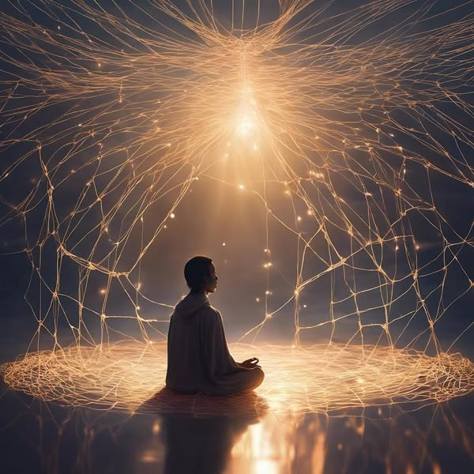

Nest van Liefde in het Net van Licht – Herinnering
‘’Wanneer je wordt afgeleid, je verbinding met ons vergeet en verstrikt raakt in angst of de een of andere negatieve gedachte, zodra je merkt wat er is gebeurd, denk dan aan ons en wij zullen je omringen.
Wij zijn altijd bij je.
Eén gedachte aan ons,
en je keert terug in het Nest van Liefde.”
– De Grootmoeders

INLEIDING – Terug naar het Lichtnet van de Moeders
In het 7D-bewustzijn herinneren we ons dat we niet losstaan van het Licht, maar er een levend onderdeel van zíjn. Alles is verweven: onze cellen, onze ziel, onze voorouders, onze dromen – en de Grootmoeders weven dat alles tot een nest van liefde waarin wij kunnen rusten, helen en herinneren.
Wanneer jij je met het Net van Licht verbindt, resoneer je met het veld van helende vrouwelijke kracht dat buiten tijd en ruimte bestaat. Het is geen fantasie – het is een diep energetisch veld waarin je gedragen wordt door de Oermoeders van het Licht.

CEREMONIËLE VOORBEREIDING

Wat je nodig hebt:
- Een rustige plek waar je niet gestoord wordt
- Een zachte doek of sjaal om je heen
- 4 kaarsen (voor de 4 windrichtingen)
- Kristallen (rozekwarts, seleniet, maansteen)
- Een kom met water (symbool baarmoeder)
- Een witte bloem of een roos
- Een godinnenbeeld of afbeelding van de Grootmoeders
- Je favoriete orakel- of godinnendek
- Eventueel een visualisatiekaart van het Net van Licht
(→ zie beschrijving hieronder)

VISUELE KAART VAN HET NET VAN LICHT – Beschrijving
Teken of visualiseer het volgende:
- Een gouden web dat zich vanuit je hart uitstrekt over de hele aarde
- In elk knooppunt van het web een lichtpunt – een Grootmoeder, een voorouder, een lichtwezen
- In het centrum een wit-roze nest van licht, gevuld met zachtheid, warmte en liefde
- Daarin rust jij, in foetushouding of met open armen
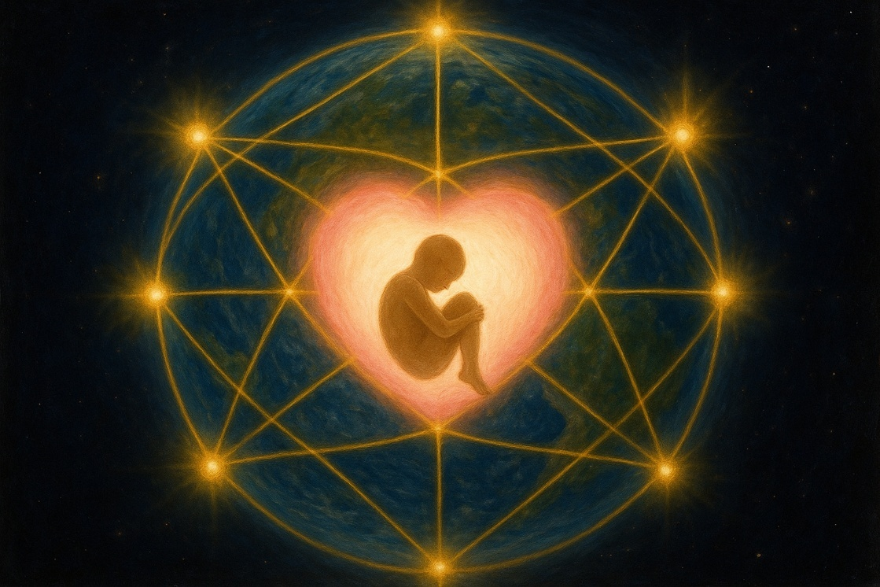

MEDITATIE – Nest van Liefde in het Lichtnet

Soms vergeten we dat de Grootmoeders er altijd zijn. Deze meditatie is een hulpmiddel om hen weer te ervaren.

Ontspanning & Aarding

Begin met je rustig te ontspannen. Als je het fijn vindt, sluit je nu je ogen.

Recht je rug, zet je voeten stevig op de grond, trek je kin een beetje naar beneden zodat je achterkant een rechte lijn maakt met je nek en ruggengraat.

Leg je handen ontspannen in je schoot met de palmen open. Je kunt ze ook naar boven open op je knieën leggen. Voel maar wat prettiger voor je voelt.

Voel nu hoe het is om in zo’n open en uitnodigende houding te zitten.

Voel, neem waar, zonder te oordelen, zonder iets te veranderen. Alles is goed zoals het is.

Terwijl je zo ontspannen zit, met een open en uitnodigende houding, zul je merken dat je in een diepe ontvangende toestand komt.

Adem een paar keer rustig in en uit en voel hoe je je bij elke ademhaling meer en meer ontspant en je ontvankelijker en opener wordt.

🙏 GEBED AAN DE GROOTMOEDERS

O Wijze Grootmoeders,
O Hoeders van Licht en Wijsheid,

Jullie armen zijn mijn veilige haven
Jullie stem is mijn herinnering
Jullie liefde mijn kompas

Houd mij vast als ik verdwijn in angst
Draag mij terug naar het Nest
Laat mij niet vergeten

Dat ik een kind ben van Licht
Een zuster van de Sterren
Een dochter van de Grote Moeder.

En zo is het. Aho.

Voel dat je op dit moment precies op de juiste plaats bent… Dit was altijd al de bedoeling, dat jij hier, nu zou zijn… Adem rustig in en uit.
Laat je schouders zakken.
Laat los.
Laat jezelf zinken in het Nest van Liefde.

Stel je nu voor dat vanuit je hart een zilveren draad komt..
Deze zoekt haar weg naar het Net van Licht – en vindt het.
Je herinnert je: jij hebt hier altijd al een plek gehad.

Voel hoe jouw plaats in het web oplicht.
Het is zacht. Warm. Zilverwit.
De armen van de Grootmoeders omsluiten je.
Je zakt in hun omhelzing. Je mag rusten.

“Wij houden je vast,” fluisteren ze.
“Altijd. Ook als jij ons even vergeten was.”

Neem de tijd.
Laat je ademen.
Laat je vullen.
Laat je dragen.

Voel hun armen om je heen. Nestel je in de oneindige liefde van de Grootmoeders. Voel hoe het is om in liefde te worden vastgehouden. Neem de tijd om je vertrouwen te laten groeien dat deze omhelzing er altijd voor je is. Daardoor zul je steeds weten dat de Grootmoeders bij en in je zijn, voor altijd. Als jij het toelaat.

Herhaal deze zachtjes (hardop of in stilte):

“Ik rust in het Nest van Licht.”
“Ik word gedragen door de Grootmoeders.”
“Ik ben verbonden, geheeld en geheiligd.”
“Liefde stroomt door mij naar de wereld.”

Wanneer je in je Nest van Liefde denkt aan de mensen van wie je houdt, of ze nu in een fysiek lichaam zijn of niet, zullen de Grootmoeders ook hen vasthouden. Binnen het wezen van liefde bestaat namelijk geen afscheiding, geen tijd, geen ruimte. Er is vereniging en harmonie.

Denk nu aan een geliefde.
Stuur vanuit jouw nest de liefdeskracht van de Grootmoeders naar diegene.
Je hoeft niets te ‘doen’ – jij BENT het kanaal. Neem de tijd om aan de mensen van wie je houdt te denken.

Herhaal deze zachtjes (hardop of in stilte):

“Ik rust in het Nest van Licht.”
“Ik word gedragen door de Grootmoeders.”
“Ik ben verbonden, geheeld en geheiligd.”
“Liefde stroomt door mij naar de wereld.”

Wanneer je nu denkt aan een plaats waar een levend wezen lijdt, een mens, dier of Moeder Aarde en dan aan de Grootmoeders, dan gaat de liefde van de Grootmoeders onmiddellijk naar diegene. Denk nu aan een plaats of wezen dat lijdt.
Adem rustig door en richt je aandacht.

Laat de lichtkracht zich daar naar toe weven. Ervaar hoe je moeiteloos anderen helpt met de liefde van de Grootmoeders.

Neem de tijd om aan lijdende wezens te gedenken.

Herhaal deze zachtjes (hardop of in stilte):

“Ik rust in het Nest van Licht.”
“Ik word gedragen door de Grootmoeders.”
“Ik ben verbonden, geheeld en geheiligd.”
“Liefde stroomt door mij naar de wereld.”

Denk dan nu aan de mensen waar je niet van houdt, de ‘moeilijke mensen’ waar je mee te maken hebt. Zij hebben de liefde van de Grootmoeders ook nodig en wanneer jij de Grootmoeders toestaat om zowel hen als jou lief te hebben, bevrijd je jezelf van beperkende banden met hen.

De liefde van de Grootmoeders heelt jou en zal te zijner tijd ook hen helen. Dus denk aan een ‘moeilijk persoon’.
Laat de Grootmoeders zowel hen als jou liefhebben.

Merk op, voel en ervaar: iets in je bevrijdt zich.

Herhaal deze zachtjes (hardop of in stilte):

“Ik rust in het Nest van Licht.”
“Ik word gedragen door de Grootmoeders.”
“Ik ben verbonden, geheeld en geheiligd.”
“Liefde stroomt door mij naar de wereld.”

Neem de tijd om aan deze mensen te denken.

Realiseer je dat je nog altijd verbonden bent in het Net van Licht, in het Nest van Liefdevolle omhelzing van de Grootmoeders. Deze verbinding blijft en je kunt je er op elk moment bewust van zijn dat de verbinding en de omhelzing er zijn. Bedank de Grootmoeders voor hun niet-aflatende onvoorwaardelijke liefde…………….

En wanneer je voelt dat het tijd is, dank dan vanuit je hart de Grote Moeder en begin rustig wat te bewegen. Wiebel met je tenen, je voeten, beweeg je vingers en je schouders. Voel je billen op de stoel, of bank. En als het goed voelt, wrijf of klop dan over je benen, je armen, schouders en gezicht. Wrijf wat over je hoofd, trek wat aan je oren. Adem even heel diep in en adem helemaal uit, als je wilt met geluid: pfff. En als je er klaar voor bent, doe dan je ogen open en kom weer terug in het hier en nu.

Giet wat van het water uit je kom op de aarde (of bij een plant) met de woorden:
“Moge deze ceremonie heling brengen voor alle wezens.”

📖 Noteer voor jezelf wanneer je dit fijn vind in je schriftje:
- Datum, tijd en maanfase
- De naam (of energie) van de Grootmoeder die je voelde
- Het symbool of gevoel dat bij je bleef
- De kaarten die je trok en hun betekenis

KAARTLEGGING – Drie Sleutels van Herinnering, deze kan voor of na de ceremonie
Gebruik een orakel- of godinnendek. Trek 3 kaarten:
- Wat mag ik mij herinneren over mijn zielskern?
- Wat vraagt heling in mijn moederlijn of vrouwelijkheid?
- Hoe mag ik mijn licht delen met de wereld?
Leg de kaarten rond de kom met water en spreek een korte dank uit na elke kaart.

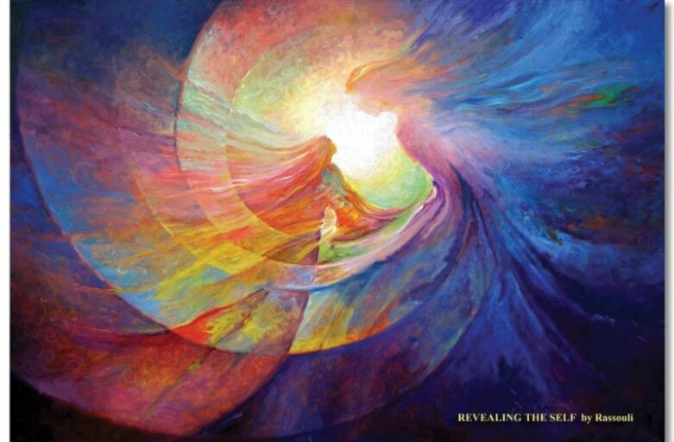

✨ Slotceremonie voor de Grootmoeders ✨
Wij richten ons hart naar het web van licht dat ons draagt.
Wij danken de Grootmoeders –
zij die ons voorgingen,
zij die met ons zijn,
zij die na ons zullen komen.
Allen samen:
Wij danken u, Grootmoeders.
Wij danken u voor uw wijsheid die door de eeuwen heen stroomt.
Wij danken u voor uw zachte kracht,
uw liefde die nooit eindigt,
uw armen die altijd openstaan.
Allen samen:
Wij eren u, Grootmoeders.
Moge uw lied van licht verder klinken in onze harten.
Moge uw web ons blijven verbinden –
over tijd, over ruimte,
van generatie tot generatie.
Allen samen:
Wij dragen uw werk verder.
Wij openen ons voor de stroom van licht,
de stroom van liefde,
de stroom van herinnering.
In ons, door ons, met ons.
Allen samen:
Zo is het. Zo zal het zijn. Zo ís het.

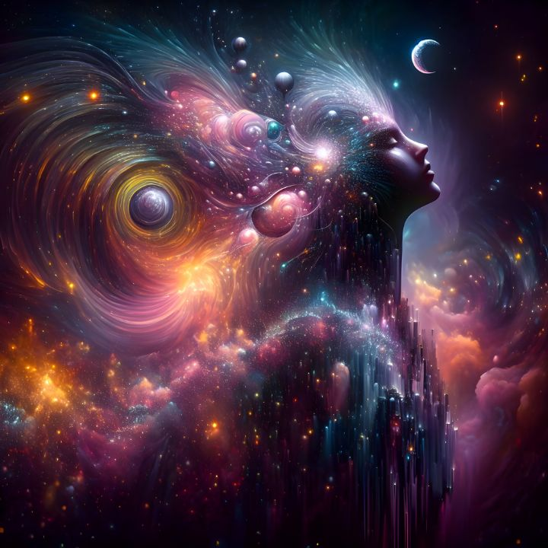

Dit materiaal is ter beschikking gesteld door:
Spiritueel Centrum Jolie
Koninginnelaan 247
3136 EN Vlaardingen
T: 06-38 27 14 09
E: info@spiritueelcentrumjolie.nl
I: www.spiritueelcentrumjolie.nl

Niets uit deze uitgave mag worden verveelvoudigd, opgeslagen in een geautomatiseerd gegevensbestand en/of openbaar gemaakt door middel van druk, fotokopie. Microfilm, opname of op welke andere wijze dan ook, hetzij chemisch, elektronisch of mechanisch zonder vooraf gaande schriftelijke toestemming van “Spiritueel Centrum Jolie”.

